ДОО "РЕВИДЕРЕ" БИЈЕЉИНА
Улица Гаврила Принципа 7/5

Акционарско друштво
„ВОДОВОД“
ПРИЈЕДОР
Козарска 87

ИЗВЈЕШТАЈ

О ИЗВРШЕНОЈ РЕВИЗИЈИ
ФИНАНСИЈСКИХ ИЗВЈЕШТАЈА
ЗА 2016. ГОДИНУ

Бијељина – Приједор, марта 2017. године

ДОО "РЕВИДЕРЕ"
Б И Ј Е Љ И Н А
ИБ: 400306200006
Матични број: 1949985
Дјелатност: 74120
Жиро рачун: 555-001-00011426-29
"Нова банка" а.д. Бијељина

ИЗВЈЕШТАЈ

О ИЗВРШЕНОЈ РЕВИЗИЈИ
ФИНАНСИЈСКИХ ИЗВЈЕШТАЈА
АД „ВОДОВОД“ ПРИЈЕДОР
ЗА 2016. ГОДИНУ

Бијељина – Приједор, марта 2017. године

Oвлашћени ревизор:

Проф. др Рајко РАДОВИЋ

Сарадници:

Миланка ИВАНИШ, дипл. екон.овлашћени ревизор
Доцент Др Срђан ЛАЛИЋ, форензички рачуновођа
Др Наташа БОСИОЧИЋ, дипл. екон. сертификовани рачуновођа
Никола РАДОВИЋ, рачуноводствени техничар

С а д р ж а ј:

ПИСМО О ПРЕЗЕНТАЦИЈИ.............................................5

ПИСМО О ПРЕУЗИМАЊУ..............................................13

ПОТВРДА О НЕЗАВИСНОСТИ.......................................16

MИШЉЕЊЕ ОВЛАШЋЕНОГ РЕВИЗОРА......................19

ФИНАНСИЈСКИ ИЗВЈЕШТАЈИ....................................21

AНАЛИЗА..............................................................................39

НАПОМЕНЕ УЗ ФИНАНСИЈСКИ ИЗВЈЕШТАЈ.........60

ПИСМО О
ПРЕЗЕНТАЦИЈИ

- Статус Друштва.........................................................................................6
- Рачуноводствене евиденције и пословне промјене.................................8

  - Актива............................................................................................... 8
  - Пасива.................................................................................................9
  - Приходи.............................................................................................10
  - Расходи..............................................................................................11
  - Финансијски резултат....................................................................11

- Остала питања..........................................................................................12

ДОО „РЕВИДЕРЕ“
БИЈЕЉИНА
Ул. Гаврила Принципа 7/5

ПРЕДМЕТ: Писмо о презентацији финансијских извјештаја
за 2016. годину

- Овим писмом Вам потврђујемо да према нашем најбољем знању и увјерењу, а уз савјетовање и консултације са сарадницима на појединим пословима, презентујемо годишњи обрачун за 2016. годину за потребе економско финансијске ревизије.

- Као радници са посебним овлаштењима свјесни смо потребе и своје одговорности да обезбиједимо:

  - Поузданост рачуноводствених евиденција и исправност годишњег обрачуна састављеног на основу тих евиденција,

  - Да годишњи обрачун приказује реално, објективно и законито стање пословања АД „ВОДОВОД" Приједор.

Статус Друштва

- Рјешењем Основног суда у Бањој Луци од 13.11.2000. године (број регистарског улошка регистарског суда: 1-7151-00, Ознака и број уписника суда U/I-2283/2000) уписано је брисање Јавног предузећа "КОМГРАД" Приједор, ради статусне промјене - подјеле на три нова субјекта и то: Основно државно комунално предузеће "КОМУНАЛНЕ УСЛУГЕ" Приједор, п.о., Основно државно комунално предузеће "ВОДОВОД И КАНАЛИЗАЦИЈА" Приједор, п.о. и Основно државно комунално предузеће "ГРАДСКА ТРЖНИЦА" Приједор, п.о.

Даном ступања на снагу овог Рјешења сва средства, права и обавезе прелазе на три нова субјекта која су настала након подјеле субјекта који се брише.

- Рјешењем Основног суда у Бањој Луци од 14.09.2005. године (Број регистарског улошка регистарског суда: 1-11852-00, Ознака и број уписника суда: U/I-980/05) извршен је упис промјене својине дијела државног капитала код Основног државног комуналног предузећа "ВОДОВОД И КАНАЛИЗАЦИЈА" Приједор (према одредбама Закона о приватизацији државног капитала ("Службени гласник Републике Српске" број: 24/98, 62/02, 38/04, 65/03), промјена облика у складу са Законом о предузећима ("Службени гласник Републике Српске" број: 24/98, 62/02, 38/03, 97/04), организовање и усклађивање општих аката, промјена назива, промјена дјелатности и усклађивање са Законом о класификацији дјелатности и о регистру јединица разврставања ("Службени гласник Републике Српске" број: 113/04).

Предузеће ће пословати под називом:

"ВОДОВОД" акционарско друштво Приједор, Козарска број 87.

Скраћени назив: "ВОДОВОД" А.Д. Приједор

- Рјешењем Основног суда у Бањој Луци од 02.11.2007. године (Број регистарског улошка регистарског суда: 1-11852-00, Ознака и број уписника суда: 071-0-Reg-07-001375) уписана је допуна дјелатности код "Водовод" Акционарског друштва Приједор.

- Рјешењем Основног суда у Бањој Луци од 06.11.2007. године (Број регистарског улошка регистарског суда: 1-11852-00, Ознака и број уписника 071-Reg-07-002503) уписана је промјена лица овлаштеног за заступање код "ВОДОВОД" Акционарског друштва Приједор.

- Рјешењем Окружног привредног суда у Бањој Луци од 17.06.2013. године (Број: 057-0-Reg-12-000829), уписанo је усклађивање одредаба Оснивачког акта Друштва са одредбама Закона о привредним друштвима („Службени гласник Републике Српске“ број: 127/08, 58/09 и 100/11) усклађивање дјелатности Друштва са Законом о класификацији дјелатности и Регистру пословних субјеката по дјелатностима у Републици Српској („Службени гласник Републике Српске“ број: 74/10) и Уредбом о класификацији дјелатности Републике Српске („Службени гласник Републике Српске“ број: 9/13), промјена оснивача – пренос оснивачког улога у складу са Законом о преносу права својине на капиталу Републике Српске у предузећима која обављају комуналне дјелатности на јединице локалне самоуправе („Службени гласник Републике Српске“ број: 50/10).

- Код Пореске управе министарства финансија Републике Српске Акционарско друштво је регистровано као порески обвезник према Потврди о регистрацији број: 06/1.03/0801-053-427/09, дана 22.12.2009. године, гдје је додијељен идентификациони број:

4400705160000

Према Увјерењу о регистрацији/упису у Јединствени регистар обвезника индиректних пореза на додату вриједност број: 04/1-UPJR/1-9233-2/07 од 12.10.2007. године, Управе за индирекно опорезивање Бања Лука, додијељен је идентфикациони број:

400705160000

Врста регистрације по којој је извршен упис у Регистар:
- регистрација за ПДВ
- обављање спољнотрговинског пословања

- Према Обавјештењу о разврставању пословног субјекта по дјелатности Агенције за посредничке, информатичке и финансијске услуге Бања Лука, од 13.01.2017. године, број: ПД-С-9/17, основна дјелатност Друштва је:

- Прикупљање, пречишћавање и снабдијевање водом – 36.00

Рачуноводствене евиденције и пословне промјене

- За потребе ревизије рачуноводствених извјештаја за 2016. годину стављамо Вам на располагање све рачуноводствене евиденције уз напомену да су ове евиденције правилан одраз пословних догађаја који су се остваривали у периоду 01.01.2016. до 31.12.2016. године. Све обавезе и потраживања исказани су реално и објективно, сви расходи и приходи су утврђени у складу са рачуноводственим прописима и општим актима Друштва. Све остале евиденције и одговарајуће информације које могу допринијети утврђивању реалности и објективности, као и неопходна објашњења и образложења стављају Вам се на располагање и нема таквих информација које не би могле бити доступне.

A к т и в а:

- Вриједност пословне активе Друштва исказане у Билансу стања на дан 31.12.2016. године (АОП 064) износи 24.310.493 КМ (бруто), 11.070.147 КМ (исправка) и 13.240.346 КМ (нето) од чега су:

Позиција | ОПИС | Износ (КМ) | Структура
А | Стална средства | 4.497.299 | 33,96
Б | Текућа средства | 6.578.654 | 49,69
В | Губитак изнад висине капитала | 2.164.393 | 16,35
 | УКУПНО: | 13.240.346 | 100,00

- У структури сталних средстава основне позиције чине: нематеријална средства чија је вриједност исказана у износу од 936.816 КМ бруто, 282.118 КМ исправка вриједности (степен отписаности 30,11%) и 654.698 КМ нето (односе се на улагања у развој у износу од 752.851 КМ бруто, у износу од 282.118 КМ исправка вриједности и у износу од 470.733 КМ нето, на концесије, патенти, лиценце и остала права у износу од 24.065 КМ бруто и нето, и на авансе и нематеријална средства у припреми у износу од 159.900 КМ бруто и нето), затим некретнине, постројења, опрема и инвестиционе некретнине чија је вриједност исказана у износу: 8.946.917 КМ бруто, 5.134.316 КМ исправка вриједности (степен отписаности 57,39%) и 3.812.601 КМ нето, а у оквиру некретнина, постројења, опреме и инвестиционих некретнина најзначајнија позиција су грађевински објекти чија је вриједност исказана у износу: 6.408.839 КМ бруто, 4.504.121 КМ исправка вриједности (степен отписаности 70,28%) и 1.904.718 КМ нето, затим земљиште у износу: 1.397.337 КМ бруто и нето, затим аванси и некретнине, постројења, опрема и инвестиционе некретнине у припреми у износу од 394.093 КМ бруто и нето, док остатак чине постројења и опрема чија је вриједност исказана у износу од 746.648 КМ бруто, 630.195 КМ исправка вриједности (степен отписаности 84,40%) и 116.453 КМ нето. Остатак сталних средстава чине дугорочни финансијски пласмани у износу од 30.000 КМ и бруто и нето и у цјелости се односе на остале дугорочне финансијске пласмане. Вриједност ових средстава је, према нашем мишљењу, исказана реално, а обрачуната амортизација представља реално смањење вриједности ових средстава током вијека њихове употребе и током пословне 2016. године. Изабрани метод обрачунате амортизације одговара начину кориштења тих средстава.

- Текућа средства (износе 12.208.832 КМ бруто, 5.630.178 КМ исправка вриједности и 6.578.654 КМ нето) чине залихе, стална средства и средства обустављеног пословања намијењена продаји која износе 282.236 КМ (односе се на залихе материјала у цјелокупном износу), затим краткорочна потраживања, пласмани и готовина који износе 11.926.596 КМ бруто, исправка вриједности 5.630.178 КМ и 6.296.418 КМ нето, гдје су у оквиру краткорочних потраживања исказани купци у земљи у износу 11.543.337 КМ бруто, исправка вриједности 5.630.178 КМ и 5.913.159 КМ нето и друга краткорочна потраживања у износу: 6.162 КМ бруто и нето. Краткорочна потраживања, пласмане и готовину чине и краткорочни финансијски пласмани у износу од 71.487 КМ бруто и нето (у цјелости се односе на остале краткорочне пласмане), затим готовински еквиваленти и готовина у износу од 296.987 КМ (у цјелости се односе на готовину), затим порез на додату вриједност у износу од 961 КМ и активна временска разграничења у износу од 7.662 КМ. По нашем мишљењу све залихе су исказане по реалној вриједности и одговарају захтијеваним стандардима који важе у оквиру дјелатности којом се Друштво бави, те се могу пласирати, а сва потраживања исказана у нето износу представљају наплатива потраживања.

- Губитак изнад висине капитала је исказан у износу од 2.164.393 КМ. У текућој години Друштво је извршило исправку потраживања купаца у износу од 1.268.135 КМ са којом су се теретили трошкови пословања текућег периода и исправку потраживања од купаца у износу од 1.368.153 КМ којим се теретио губитак ранијих година. Акумулирани губитак са 31.12.2016. године износи 5.669.499 КМ. Узрок акумулираног губитка је обрачун камата од стране ЗП „Електрокрајина“ Бања Лука у износу од 5.721.003 КМ до 2013. –е године и исправка и отпис ненаплативих потраживања од купаца до 31.12.2016. године.

П а с и в а:

- Структура пасиве исказана у Билансу стања на дан 31.12.2016. године коjа износи 13.240.346 КМ је сљедећа:

Позиција | ОПИС | Износ (КМ) | Структура
А | Капитал | 14.284 | 0,11
Б | Резервисања, одл.пор.об. и разгр.пр. | 5.725.266 | 43,24
В | Обавезе | 7.500.796 | 56,65
 | У К У П Н О: | 13.240.346 | 100,00

На рачуну 30 - Основни капитал исказан је капитал регистрован у Рјешењу о регистрацији број: 057-0-Reg-12-000829 од 17.06.2013. године, што је утврђено и Статутом Друштва (члан 7.). Укупан износ капитала са стањем на дан 31.12.2016. године, промијењен је по више основа како слиједи:

- капитал регистрован у суду 3.519.390 КМ
- нераспоређени добитак 14.284 КМ
- губитак до висине капитала 3.519.390 КМ

на основу чега укупан капитал исказан у билансу стања, у пасиви, износи 14.284 КМ.

Резервисања, одложене пореске обавезе и разграничени приходи су у билансу стања са стањем на дан 31.12.2016. године исказани у износу од 5.725.266 КМ и исти чине резервисања за накнаде и бенефиције запослених у износу од 4.263 КМ (односе се на отпремнине и награде радника у 2017.-ој години) и на остала дугорочна резервисања у износу од 5.721.003 КМ (односе се на обрачунате камате од стране ЗП „Електрокрајина“ а.д. Бања Лука до потписивања репрограма о измирењу дуга за утрошену електричну енергију по испостављеним рачунима. Рок за измирење дуга је 25.05.2032. године. По измирењу дуга обрачунате камате се отписују.

Обавезе исказане у износу од 7.500.796 КМ и односе се на дугорочне обавезе у износу од 6.261.650 КМ (односе се на дугорочне кредите у износу од 133.334 КМ и на остале дугорочне обавезе у износу од 6.128.316 КМ) и на краткорочне обавезе у износу од 1.239.146 КМ. У оквиру краткорочних обавеза исказане су краткорочне финансијске обавезе у износу од 28.571 КМ (односе се на дио дугорочних финансијских обавеза који за плаћање доспијева у периоду до годину дана), затим обавезе из пословања у износу од 285.951 КМ (односе се на обавезе према добављачима у земљи у износу од 271.157 КМ и на обавезе према добављачима из иностранства у износу од 14.794 КМ), затим слиједе обавезе за зараде и накнаде зарада у износу од 204.155 КМ, друге обавезе у износу 6.457 КМ, затим обавезе за остале порезе, доприносе и друге дажбине у износу од 556.567 КМ, затим пасивна временска разграничења и краткорочна резервисања у износу од 144.400 КМ (односе се на вриједност будућих набавки са ПДВ-ом у износу од 8.964 КМ и на разграничене приходе од набављене и дониране опреме у укупном износу од 135.436 КМ), затим обавезе за порез на добитак у износу од 12.385 КМ и остатак чини порез на додату вриједност у износу од 660 КМ.

По нашем мишљењу вриједност капитала и обавеза по висини и структури реално је исказана.

П р и х о д и:

- У периоду од 01.01.2016. до 31.12.2016. године остварени су укупни приходи у износу од 4.437.474 КМ, од чега:
Позиција | ОПИС | Износ | Структура
I | Пословни приходи | 3.861.791 | 87,03
II | Финансијски приходи | 528.289 | 11,90
I | Остали приходи | 47.394 | 1,07
I | Приходи по основу промјене рачуноводствених политика и исправке грешака из ранијих година | -
 | УКУПНО: | 4.437.474 | 100,00
Пословни приходи у укупно оствареним приходима учествују са 87,03% и највећим дијелом су остварени по основу прихода од продаје учинака (у цјелости на домаћем тржишту) у износу од 3.763.787 КМ и по основу осталих пословних прихода у износу од 98.004 КМ.

Финансијски приходи износе 528.289 КМ и настали су по основу прихода од камата у износу од 504.777 КМ (обрачунати купцима за кашњење у плаћању рачуна који су доспјели) и по основу осталих финансијских прихода у износу од 23.512 КМ.

Остали приходи у укупно оствареним приходима учествују 1,07% и настали су по основу: добици по основу продаје учешћа у капиталу и дугорочних хартија од вриједности у износу од 33.051 КМ, добици по основу продаје материјала у износу од 9.465 КМ и по основу прихода од смањења обавеза, укидања неискоришћених дугорочних резервисања и осталих непоменутих прихода у износу од 4.878 КМ.

РАСХОДИ:

- У посматраном обрачунском периоду исказани су укупни расходи у износу од 4.418.290 КМ, од чега:

Позиција | ОПИС | Износ(КМ) | Структура
II | Пословни расходи | 3.115.106 | 70,50
IV | Финансијски расходи | 19.942 | 0,45
II | Остали расходи | 1.283.242 | 29,05
II | Расходи од усклађивања вриједности сталне имовине | - | -
 | УКУПНО: | 4.418.290 | 100,00

Пословни расходи у укупно исказаним расходима учествују са 70,50%. Према Билансу успјеха за период 01.01.-31.12.2016. године пословне расходе чине:

- трошкови зарада, накнада зарада и остали лични расходи 1.798.674 КМ
- трошкови материјала 817.002 КМ
- трошкови амортизације и резервисања 186.619 КМ
- трошкови прoизводних услуга 144.781 КМ
- нематеријални трошкови (осим пореза и доприноса) 159.178 КМ
- трошкови пореза 8.831 КМ
- трошкови доприноса 21 КМ

Финансијски расходи у укупно оствареним расходима учествују са 0,45%, а чине их расходи камата у цјелокупном износу (19.942 КМ).

Остали расходи учествују у укупно исказаним расходима са 29,05% и односе се на губитке по основу продаје и расходовања нематеријалних средстава, некретнина, постројења и опреме у износу од 308 КМ, затим на расходе по основу исправке вриједности и отписа потраживања у износу од 1.268.135 КМ и на расходе по основу расходовања залиха материјала и робе и остали расходи у износу од 14.799 КМ.

ФИНАНСИЈСКИ РЕЗУЛТАТ:

- Друштво је у пословној 2016. години исказало позитиван финансијски резултат у висини 19.184 КМ чија је структура сљедећа:

Позиција | ОПИС | Износ К(М)
Д | Добитак редовне активности | 1.255.032
З | Губитак по основу осталих прихода и расхода | 1.235.848
Л | Приходи по основу пром. рачуновод.политика и исправке грешака из ранијих година | -
М | Добитак прије опорезивања | 19.184
Н | Порески расходи периода | -
Њ | Нето добитак текуће године | 19.184

ОСТАЛА ПИТАЊА

- Немамо сазнања да је у току 2016. године било каквих кршења законских прописа, упутстава и општих аката Друштва у поступку припреме и израде годишњег обрачуна, нити су против Друштва у току поступци који би могли резултирати губитком правног статуса, плаћањем значајних казни, пенала или би могли проузроковати значајне губитке.

- Од датума билансирања до датума припреме писма о презентацији у вези са његовим садржајем нису се промијениле околности, нити су настали догађаји који би захтијевали исправке у годишњем обрачуну или образложење годишњег обрачуна намијењеног органима управљања или другим корисницима.

Приједор, марта 2017. године Директор:
Рељић Владо, дипл.инж.машиства

ПИСМО О
ПРЕУЗИМАЊУ

Рев - рр (11) Акционарско друштво
„ВОДОВОД“
1303/17 ПРИЈЕДОР
Ул. Козарска бр. 87
13.03.2017. године

ПРЕДМЕТ: Писмо за преузимање ревизије рачуноводствених извјештаја за 2016. годину

Поштовани,

Овим писмом потврђујемо разумијевање договора о нашој ревизији финансијских извјештаја Акционарског друштва „ВОДОВОД“ Приједор за годину која се завршава 31. децембра 2016. године.

Обавит ћемо ревизију биланса Друштва на дан 31. децембар, те рачуна добити и губитка, задржане добити и новчаног тока за ту годину како би изразили мишљење о њима. Одговорност за те финансијске извјештаје сноси управа предузећа. Наша одговорност своди се на изражавање мишљења о тим финансијским извјештајима на основу проведене ревизије.

Ревизију ћемо обавити у складу с општеприхваћеним ревизијским стандардима. Ти стандарди захтијевају планирање и обављање ревизије тако да она пружи разумно увјерење о томе има ли у финансијским извјештајима значајних погрешака. Ревизија ће укључити испитивање, тестирање и прикупљање доказа који поткрепљују износе и објаве у финансијским извјештајима. Ревизија ће, такође, обухватити оцјену примјењених рачуноводствених начела те значајних процјена управе, као и вредновање свеукупне презентације финансијских извјештаја. Вјерујемо да ће ревизија пружити поуздани основ за изражавање нашег мишљења.

Наши ће поступци садржавати тестове документованих доказа који потврђују пословне догађаје евидентиране у рачунима, тестове физичког постојања и, по потреби, непосредну конфирмацију потраживања и обавеза путем успостављене везе с изабраним купцима, повјериоцима, правним заступницима и банкама.

По завршетку ревизије, задржаћемо одређене описе у вези с финансијским извјештајима и стварима везаним уз њих.

Наша је ревизија подложна инхерентном ризику да значајне погрешке и неправилности, неће бити откривене. Обавјестићемо Вас о неправилностима које примијетимо, ако оне нису безначајне.

Ако намјеравате објавити или на други начин репродуковати финансијске извјештаје и при томе се позвати на наше Друштво за ревизију, слажете се с тим да нам предате њихову копију да извршимо увид и одобримо штампање. Такође се слажете с тим да нас снабдијете с копијом завршног штампаног материјала за наше одобрење прије него га раздијелите.

Извршићемо ревизију пореског биланса за финансијску годину која завршава 31.12.2016. године. Порески биланс и пореску пријаву ће, како смо разумјели, припремити Ваше особље.

Надаље, за вријеме провођења ревизије бићемо Вам на располагању за пружање савјета у погледу пореских ефеката било кога предложеног пословног догађаја или намјераване промјене у пословној политици.

Наша накнада за ове услуге биће по одредбама Уговора о ревизији.

Драго нам је што смо у прилици да Вам учинимо услугу.

Ако ово писмо исправно изражава Ваше схватање, молимо Вас да га потпишете на означеном мјесту.

С поштовањем.

А.Д. „ВОДОВОД“ ДОО "РЕВИДЕРЕ"
Приједор Бијељина
Директор: Директор:
Рељић Владо, дипл. инж. машинства Проф. др Рајко Радовић

ПОТВРДА О
НЕЗАВИСНОСТИ

Рев - рр (11) Акционарско друштво
„ВОДОВОД“
1303/17 ПРИЈЕДОР
Ул. Козарска 87
13. март, 2017. године

Предмет: Потврда о независности и квалификацији

У вези наше ревизије финансијских извјештаја за 2016. годину Акционарског друштва „ВОДОВОД“ Приједор, на дан 31.12.2016. године, потврђујемо сљедеће:

- Сво особље ангажовано на ревизији финансијских извјештаја за Акционарског друштва „ВОДОВОД“ Приједор, поштује правила независности и квалификација дефинисаних у Кодексу етике рачуноводствених експерата, Рачуноводствених стандарда и Стандарда ревизије.
- Сво ангажовано особље је независно од акционара, власника и компанија везаних за Акционарског друштва „ВОДОВОД“ Приједор,
- Наредно особље је укључено у ревизију:

Име и презиме, квалификација | Ревизију извршили | Ревизијски директор
Проф. др Рајко Радовић  овлашћени ревизор | Проф. др Рајко Радовић  овлашћени ревизор | Проф. др Рајко Радовић  овлашћени ревизор
Миланка Иваниш, дипл. екон.овлашћени ревизор | Миланка Иваниш, дипл. екон. овлашћени ревизор
Др Наташа Босиочић  дипл. ек.сертиф.рачунов | Мр Наташа Босиочић дипл. ек. сертификовани рачунов.
Доцент Др Срђан Лалић  Форензички рачуновођа | Доцент Др Срђан Лалић  Форензички рачуновођа
Никола Радовић, рачун. техничар | Никола Радовић, рачуновод. техничар

РЕВИЗОР: Д.О.О. „РЕВИДЕРЕ“ Бијељина, Гаврила Принципа 7/5
Име и презиме:
Проф. др Рајко Радовић
овлашћени ревизор
Бијељина, 13.03.2017. године

МИШЉЕЊЕ
ОВЛАШЋЕНОГ
РЕВИЗОРА

Рев - рр (11) Акционарско друштво
„ВОДОВОД“
2403/17 ПРИЈЕДОР
Ул. Козарска 87
24. март 2017. године

М И Ш Љ Е Њ Е
овлашћеног ревизора
о извршеној ревизији финансијских извјештаја
за 2016. годину

Обавили смо ревизију финансијских извјештаја Акционарског друштва „ВОДОВОД“ Приједор, за 2016. годину која је обухватила Биланс стања (Извјештај о финансијском положају) на дан 31.12.2016. године, Биланс успјеха (Извјештај о укупном резултату у периоду) за период од 01.01.2016. до 31.12.2016. године, Биланс токова готовине (Извјештај о токовима готовине) за период од 01.01.2016. до 31.12.2016. године, Извјештај о промјенама у капиталу за период који се завршава на дан 31.12.2016. године са прилозима уз финансијске извјештаје, а на основу „Закона о рачуноводству и ревизији Републике Српске“ („Службени гласник Републике Српске“ број: 94/15), Међународних стандарда ревизије и Правилника о ревизији финансијских извјештаја у Републици Српској.

Одговорност руководства за финансијске извјештаје

Руководство је одговорно за састављање и објективну презентацију финансијских извјештаја у складу са рачуноводственим прописима Републике Српске. Одговорност руководства обухвата осмишљавање, примјену и одржавање интерних контрола које су релевантне за састављање и објективну презентацију финансијских извјештаја који не садрже погрешне информације од материјалног значаја, одабир и примјену одговарајућих рачуноводствених политика, као и кориштење најбољих могућих рачуноводствених процјена.

Одговорност ревизора

Одговорност ревизора је да изрази мишљење о приложеним финансијским извјештајима на основу обављене ревизије. Ревизија је извршена у складу са Законом о рачуноводству и ревизији Републике Српске, Правилником о ревизији финансијских извјештаја у Републици Српској, Кодексом етике и Међународним стандардима ревизије који захтјевају да се ревизија планира и изврши на начин који омогућава да се у разумној мјери може утврдити да рачуноводствени извјештаји не садрже погрешне, материјално значајне информације.

Ревизија укључује спровођење поступака у циљу прибављања ревизијских доказа о износима и информацијама објелодањеним у финансијским извјештајима. Одабрани поступци засновани су на просуђивању ревизора, укључујући и процјену ризика материјално значајних грешака садржаним у финансијским извјештајима. Приликом процјене ових ризика ревизор разматра интерне контроле које су релевантне за састављање и објективну презентацију финансијских извјештаја, у циљу осмишљавања најбољих могућих ревизорских процедура, али не у циљу изражавања мишљења о ефикасности система интерних контрола. Ревизија, такође, укључује оцјену примјењених рачуноводствених политика и вредновање значајних процјена које је извршило руководство, као и оцјену опште презентације финансијских извјештаја.

Сматрамо да извршена ревизија и докази које смо прибавили обезбјеђују разумну основу за изражавање ревизорског мишљења.

Мишљење

Према нашем мишљењу финансијски извјештаји приказују реално и објективно у свим значајним питањима финансијски положај Акционарског друштва „ВОДОВОД“ Приједор, на дан 31.12.2016. године, те резултате пословања и новчани ток за ту годину и у складу су са рачуноводственим прописима и општеприхваћеним рачуноводственим начелима, осим у дијелу рачуноводственог обухватања индиректног отписа потраживања и процјене исхода судских спорова у коме се дијелу изражава резерва.

Скретање пажње

Не изражавајући даље резерве у односу на дато мишљење, скрећемо пажњу на чињенице које могу имати утицаја на израду и презентацију финансијских извјештаја, а на које је указано у Извјештају, као што су: потреба нормативног и функционалног успостављања система интерне ревизије и процјена фер вриједности земљишта, грађевинских објеката и опреме.

Информације које су презентоване уз Извјештај о економско финансијској ревизији дате су у сврху додатних анализа и оне нису саставни дио рачуноводствених извјештаја Друштва. Дате информације биле су предмет пажње у поступку ревизије рачуноводствених извјештаја и примјењених ревизорских процедура и, по нашем мишљењу, дате анализе објективно презентују, у материјално значајним аспектима, везу са рачуноводственим извјештајима посматрано у цјелини.

Бијељина, марта 2017. године

Овлашћени ревизор: Директор:
Миланка ИВАНИШ, дипл. ек. Проф. др Рајко РАДОВИЋ
Рег.број лиценце: 551/17 Редни број лиценце: 429/14

ФИНАНСИЈСКИ
ИЗВЈЕШТАЈИ

- Биланс успјеха................................................................................................ 22
- Извјештај о осталим добицима и губицима у периоду ............................. 26
- Биланс стања................................................................................................. 27
- Биланс токова готовине............................................................................... 32
- Анекс - Додатни рачуноводствени извјештај ............................................ 34
- Извјештај о промјенама у капиталу ............................................................ 37

Назив предузећа, задруге, другог правног лица  или предузетника: "ВОДОВОД" А.Д.  Сједиште: ПРИЈЕДОР | Жиро рачуни код пословних банака
5620070000029834 НЛБ Развојна банка
5510370001471695 Нова Бањалучка банка
Матични број: 1938975 | 5520210001153916 Хипо Алпе Адриа б.
Шифра дјелатности: 36.00
ЈИБ: 4400705160000

БИЛАНС УСПЈЕХА
(Извјештај о укупном резултату у периоду)
од 01.01. до 31.12.2016. године
у конвертибилним маркама
Група рачуна, рачун | П О З И Ц И Ј А | Ознака за АОП | ИЗНОС
Група рачуна, рачун | П О З И Ц И Ј А | Ознака за АОП | Текућа година | Претходна година
1 | 2 | 3 | 4 | 5
 | A. ПОСЛОВНИ ПРИХОДИ И РАСХОДИ  I. ПОСЛОВНИ ПРИХОДИ (202+206+210+211-212+213-214+215) | 201 | 3.861.791 | 3.748.285
60 | 1. Приходи од продаје робе (203 до 205) | 202 | 0 | 0
600 | а) Приходи од продаје робе повезаним правним лицима | 203
601, 602, 603 | б) Приходи од продаје робе на домаћем тржишту | 204
604 | в) Приходи од продаје робе на иностраном тржишту | 205
61 | 2. Приходи од продаје учинака (207 до 209) | 206 | 3.763.787 | 3.715.114
610 | а) Приходи од продаје учинака пов. правним лицима | 207
611, 612, 613 | б) Приходи од продаје учинака на домаћем тржишту | 208 | 3.763.787 | 3.715.114
614 | в) Приходи од продаје учинака на иностраном тржишту | 209
62 | 3. Приходи од активирања или потрошње робе и учинака | 210
630 | 4. Повећање вриједности залиха учинака | 211
631 | 5. Смањење вриједности залиха учинака | 212
640 и 641 | 6. Повећање вриједности инвестиционих некретнина и биолошких средстава која се не амортизују | 213
642 и 643 | 7. Смањење вриједности инвестиционих некретнина и биолошких средстава која се не амортизују | 214
650 до 659 | 8. Остали пословни приходи | 215 | 98.004 | 33.171
 | II. ПОСЛОВНИ РАСХОДИ (217+218+219+222+223+226+227+228) | 216 | 3.115.106 | 3.164.980
500 до 502 | 1. Набавна вриједност продате робе | 217
510 до 513 | 2. Трошкови материјала | 218 | 817.002 | 779.448
52 | 3. Трошкови зарада, накнада зарада и осталих личних расхода (220+221) | 219 | 1.798.674 | 1.878.103
520 до 523 | а) Трошкови бруто зарада и бруто накнада зарада | 220 | 1.694.650 | 1.801.508
524 до 529 | б) Остали лични расходи | 221 | 104.024 | 76.595
530 до 539 | 4. Трошкови производних услуга | 222 | 144.781 | 132.243
54 | 5. Трошкови амортизације и резервисања (224+225) | 223 | 186.619 | 198.759
540 | а) Трошкови амортизације | 224 | 186.619 | 188.159
541 | б) Трошкови резервисања | 225 |  | 10.600
55 осим 555  и 556 | 6. Нематеријални трошкови (без пореза и доприноса) | 226 | 159.178 | 150.846
555 | 7. Трошкови пореза | 227 | 8.831 | 8.866
556 | 8. Трошкови доприноса | 228 | 21 | 16.715
 | Б. ПОСЛОВНИ ДОБИТАК (201-216) | 229 | 746.685 | 583.305
 | В. ПОСЛОВНИ ГУБИТАК (216-201) | 230 | 0 | 0

66 | Г. ФИНАНСИЈСКИ ПРИХОДИ И РАСХОДИ I. ФИНАНСИЈСКИ ПРИХОДИ (232 до 237) | 231 | 528.289 | 918.301
660 | 1. Финансијски приходи од повезаних правних лица | 232
661 | 2. Приходи од камата | 233 | 504.777 | 896.914
662 | 3. Позитивне курсне разлике | 234
663 | 4. Приходи од ефеката валутне клаузуле | 235
664 | 5. Приходи од учешћа у добитку заједничких улагања | 236
669 | 6. Остали финансијски приходи | 237 | 23.512 | 21.387
56 | II. ФИНАНСИЈСКИ РАСХОДИ (239 до 243) | 238 | 19.942 | 41.007
560 | 1. Фин. расходи по основу односа пов. правних лица | 239
561 | 2. Расходи камата | 240 | 19.942 | 41.007
562 | 3. Негативне курсне разлике | 241
563 | 4. Расходи по основу валутне клаузуле | 242
569 | 5. Остали финансијски расходи | 243
 | Д. ДОБИТАК РЕДОВНЕ АКТИВНОСТИ (229+231-238) или (231-238-230) | 244 | 1.255.032 | 1.460.599
 | Ђ. ГУБИТАК РЕДОВНЕ АКТИВНОСТИ (230+238-231) или (238-229-231) | 245 | 0 | 0
67 | Е. ОСТАЛИ ПРИХОДИ И РАСХОДИ I. ОСТАЛИ ПРИХОДИ (247 до 256) | 246 | 47.394 | 184.341
670 | 1. Добици по основу продаје нематеријалних средстава, некретнина, постројења и опреме | 247
671 | 2. Добици по основу продаје инвестиционих некретнина | 248
672 | 3. Добици по основу продаје биолошких средстава | 249
673 | 4. Добици по основу продаје средстава обустав. пословања | 250
674 | 5. Добици по основу продаје учешћа у капиталу и ХОВ | 251 | 33.051 | 24.148
675 | 6. Добици по основу продаје материјала | 252 | 9.465
676 | 7. Вишкови изузимајући вишкове залиха учинака | 253 |  | 5
677 | 8. Наплаћена отписана потраживања | 254 |  | 903
678 | 9. Приходи по основу уговорене заштите од ризика, који не испуњавају услове да се искажу у оквиру ревалор. резерви | 255
679 | 10. Приходи од смањења обавеза, укидања неискоришћених дугорочних резервисања и остали непоменути приходи | 256 | 4.878 | 159.285
57 | II. ОСТАЛИ РАСХОДИ (258 до 267) | 257 | 1.283.242 | 1.613.916
570 | 1. Губици по основу продаје и расходовања немат. средстава, некретнина, постројења и опреме | 258 | 308
571 | 2. Губици по основу продаје и расход. инвес. некретнина | 259 |  | 12.863
572 | 3. Губици по основу продаје и расх. биолошких сред. | 260
573 | 4. Губици по основу продаје ср. обустављеног посл. | 261
574 | 5. Губици по основу продаје учешћа у капиталу и ХОВ | 262
575 | 6. Губици по основу продатог материјала | 263
576 | 7. Мањкови, изузимајући мањкове залиха учинака | 264 |  | 64
577 | 8. Расходи по основу заштите од ризика који не испуњавају услове да се искажу у оквиру ревалоризационих резерви | 265
578 | 9. Расходи по основу испр. вријед. и отписа потраж. | 266 | 1.268.135 | 1.600.961
579 | 10. Расходи по основу расходовања залиха материјала и робе и остали расходи | 267 | 14.799 | 28
 | Ж. ДОБИТАК ПО ОСНОВУ ОСТАЛИХ ПРИХОДА И РАСХОДА (246-257) | 268 | 0 | 0
 | З. ГУБИТАК ПО ОСНОВУ ОСТАЛИХ ПРИХОДА И РАСХОДА (257-246) | 269 | 1.235.848 | 1.429.575
68 | И. ПРИХОДИ И РАСХОДИ ОД УСКЛАЂИВАЊА ВРИЈЕДНОСТИ ИМОВИНЕ I. ПРИХОДИ ОД УСКЛАЂИВАЊА ВРИЈЕДНОСТИ ИМОВИНЕ (271 до 279) | 270 | 0 | 0

680 | 1. Приходи од усклађивања вриј. нематеријалних сред. | 271
681 | 2. Приходи од усклађ. вријед. некрет., постројења и опреме | 272
682 | 3. Приходи од усклађивања вриједности инвестиционих некретнина за које се обрачунава амортизација | 273
683 | 4. Приходи од усклађивања вриједности биолошких средстава за које се обрачунава амортизација | 274
684 | 5. Приходи од усклађивања вриједности дугорочних финанс. пласмана и финансијских средстава распол. за продају | 275
685 | 6. Приходи од усклађ. вриједности залиха материјала и робе | 276
686 | 7. Приходи од усклађ. вријед. краткор. финанс. пласмана | 277
687 | 8. Приходи од усклађивања вриједности капитала (негативан Goodwill) | 278
689 | 9. Приходи од усклађивања вриједности остале имовине | 279
58 | II. РАСХОДИ ОД УСКЛАЂИВАЊА ВРИЈЕДНОСТИ ИМОВИНЕ (281 до 289) | 280 | 0 | 0
580 | 1. Обезвређење нематеријалних средстава | 281
581 | 2. Обезвређење некретнина, постројења и опреме | 282
582 | 3. Обезвр. инвест. некретнина за које се обрачунава амортиз. | 283
583 | 4. Обезвр. биол. средстава за које се обрач. амортизација | 284
584 | 5. Обезвређење дугорочних финансијских пласмана и финансијских средстава расположивих за продају | 285
585 | 6. Обезвређење залиха материјала и робе | 286
586 | 7. Обезвређење краткорочних финансијских пласмана | 287
588 | Обезвређење потраживања примјеном индиректне методе утврђивања отписа потраживања | 288
589 | 8. Обезвређење остале имовине | 289
 | Ј. ДОБИТАК ПО ОСНОВУ УСКЛАЂИВАЊА ВРИЈЕДНОСТИ ИМОВИНЕ (270-280) | 290 | 0 | 0
 | К. ГУБИТАК ПО ОСНОВУ УСКЛАЂИВАЊА ВРИЈЕДНОСТИ ИМОВИНЕ (280-270) | 291 | 0 | 0
690 и 691 | Л. Приходи по основу промјене рачуноводствених политика и исправке грешака из ранијих година | 292
590 и 591 | Љ. Расходи по основу промјене рачуноводствених политика и исправке грешака из ранијих година | 293
 | М. ДОБИТАК И ГУБИТАК ПРИЈЕ ОПОРЕЗИВАЊА 1. Добитак прије опорезивања (244+268+290+292-293-245-269-291) | 294 | 19.184 | 31.024
 | 2. Губитак прије опорезивања (245+269+291+293-292-244-268-290)-268-290) | 295 | 0 | 0
721 | Н. ТЕКУЋИ И ОДЛОЖЕНИ ПОРЕЗ НА ДОБИТ 1. Порески расходи периода | 296
722 | 2. Одложени порески расходи периода | 297
723 | 3. Одложени порески приходи периода | 298
 | Њ. НЕТО ДОБИТАК И НЕТО ГУБИТАК ПЕРИОДА 1. Нето добитак текуће године (294-295-296-297+298) | 299 | 19.184 | 31.024
 | 2. Нето губитак текуће године (295-294+296+297-298) | 300 | 0 | 0
 | УКУПНИ ПРИХОДИ (201+231+246+270+292) | 301 | 4.437.474 | 4.850.927
 | УКУПНИ РАСХОДИ (216+238+257+280+293) | 302 | 4.418.290 | 4.819.903
724 | О. МЕЂУДИВИДЕНДЕ И ДРУГИ ВИДОВИ РАСПОДЈЕЛЕ ДОБИТКА У ТОКУ ПЕРИОДА | 303
 | Дио нето добитка/губитка који припада већин. власницима | 304
 | Дио нето добитка/губитка који припада мањин. власницима | 305
 | Обична зарада по акцији | 306
 | Разријеђена зарада по акцији | 307
 | Просјечан број зап. по основу часова рада | 308 | 110 | 113
 | Просјечан број зап. по основу стања на крају мјесеца | 309 | 110 | 110

У ________________________ Лице са лиценцом Директор
дана, ____________________ _________________________ (М.П.) ___________________

Назив предузећа, задруге, другог правног лица  или предузетника: "ВОДОВОД" А.Д.  Сједиште: ПРИЈЕДОР | Жиро рачуни код пословних банака
5620070000029834 НЛБ Развојна банка
5510370001471695 Нова Бањалучка банка
Матични број: 1938975 | 5520210001153916 Хипо Алпе Адриа б.
Шифра дјелатности: 36.00
ЈИБ: 4400705160000
ИЗВЈЕШТАЈ
о осталим добицима и губицима у периоду
од 01.01. до 31.12.2016. године

Ознака  позиције | П О З И Ц И Ј А | Ознака за АОП | ИЗНОС
Ознака  позиције | П О З И Ц И Ј А | Ознака за АОП | Текућа година | Претходна година
1 | 2 | 3 | 4 | 5
А | НЕТО ДОБИТАК ИЛИ НЕТО ГУБИТАК ПЕРИОДА  (298 или 299) | 400 | 14.284 | 31.024
I | ДОБИЦИ УТВРЂЕНИ ДИРЕКТНО У КАПИТАЛУ  (402 до407) | 401
1 | Добици по основу смањења ревалоризационих резерви на сталним средствима, осим ХОВ располож. за продају | 402
2 | Добици по основу промјене фер вриједности ХОВ расположивих за продају | 403
3 | Добици по основу превођења финансијских извјештаја иностраног пословања | 404
4 | Актуарски добици од планова дефинисаних примања | 405
5 | Ефективни дио добитка по основу заштите од ризика готовинских токова | 406
6 | Остали добици утврђени директно у капиталу | 407
II | ГУБИЦИ УТВРЂЕНИ ДИРЕКТНО У КАПИТАЛУ | 408
1 | Губици по основу промјене фер вриједности ХОВ расположивих за продају | 409
2 | Губици по основу превођења финансијских извјештаја иностраног пословања | 410
3 | Актуарски губици од планова дефинисаних примања | 411
4 | Ефективни дио губитака по основу заштите од ризика готовинских токова | 412
5 | Остали губици утврђени директно у капиталу | 413
Б | ОСТАЛИ ДОБИЦИ ИЛИ ГУБИЦИ У ПЕРИОДУ  (401 - 408) или (408 - 401) | 414
В | ПОРЕЗ НА ДОБИТАК КОЈИ СЕ ОДНОСИ НА ОСТАЛЕ ДОБИТКЕ И ГУБИТКЕ | 415
Г | НЕТО РЕЗУЛТАТ ПО ОСНОВУ ОСТАЛИХ ДОБИТАКА И ГУБИТАКА У ПЕРИОДУ (414 ± 415) | 416
Д  I | УКУПАН НЕТО РЕЗУЛТАТ У ОБРАЧУНСКОМ ПЕРИОДУ  УКУПАН НЕТО ДОБИТАК У ОБРАЧУНСКОМ ПЕРИОДУ (400 ± 406) | 417 | 14.284 | 31.024
II | УКУПАН НЕТО ГУБИТАК У ОБРАЧУНСКОМ ПЕРИОДУ (400 ± 416) | 418

У ________________________ Лице са лиценцом Директор
дана, ____________________ _________________________ (М.П.) ___________________

Назив предузећа, задруге, другог правног лица  или предузетника: "ВОДОВОД" А.Д.  Сједиште: ПРИЈЕДОР | Жиро рачуни код пословних банака
5620070000029834 НЛБ Развојна банка
5510370001471695 Нова Бањалучка банка
Матични број: 1938975 | 5520210001153916 Хипо Алпе Адриа б.
Шифра дјелатности: 36.00
ЈИБ: 4400705160000

БИЛАНС СТАЊА
(Извјештај о финансијском положају)
на дан 31.12.2016. године

- у конвертибилним маркама -
Група, рачуна, рачун | П О З И Ц И Ј А | Ознака за  АОП | Износ на дан биланса текуће године |  |  | Почетно  стање
Група, рачуна, рачун | П О З И Ц И Ј А | Ознака за  АОП | Бруто | Исравка вриједности | Нето (4-5) | Почетно  стање
1 | 2 | 3 | 4 | 5 | 6 | 7
 | АКТИВА А. СТАЛНА СРЕДСТВА (002+008+015+021+030) | 001 | 9.913.733 | 5.416.434 | 4.497.299 | 4.611.070
01 | I. НЕМАТЕРИЈАЛНА СРЕДСТВА (003 до 007) | 002 | 936.816 | 282.118 | 654.698 | 662.525
010, дио 019 | 1. Улагања у развој | 003 | 752.851 | 282.118 | 470.733 | 502.625
011, дио 019 | 2. Кон., патенти, лиценце и остала права | 004 | 24.065 |  | 24.065
012, дио 019 | 3. Goodwill | 005 |  |  | 0
014, дио 019 | 4. Остала нематеријална средства | 006 |  |  | 0
015, 016  и дио 019 | 5. Аванси и немат. средства у припреми | 007 | 159.900 |  | 159.900 | 159.900
02 | II. НЕКРЕТНИНЕ, ПОСТРОЈЕЊА, ОПРЕМА И ИНВЕСТИЦИОНЕ НЕКРЕТНИНЕ (009 до 014) | 008 | 8.946.917 | 5.134.316 | 3.812.601 | 3.918.545
020, дио 029 | 1. Земљиште | 009 | 1.397.337 |  | 1.397.337 | 1.397.337
021, дио 029 | 2. Грађевински објекти | 010 | 6.408.839 | 4.504.121 | 1.904.718 | 1.992.205
022, дио 029 | 3. Постројења и опрема | 011 | 746.648 | 630.195 | 116.453 | 134.910
023, дио 029 | 4. Инвестиционе некретнине | 012 |  |  | 0
024, дио 029 | 5. Улагања на туђим некретнинама, постројењима и опреми | 013 |  |  | 0
027, 028,  дио 029 | 6. Аванси и некретнине, постројења, опрема и инвест. некрет. у припреми | 014 | 394.093 |  | 394.093 | 394.093
03 | III. БИОЛОШКА СРЕДСТВА И СРЕДСТВА КУЛТУРЕ (016 до 020) | 015 | 0 | 0 | 0 | 0
030, дио 039 | 1. Шуме | 016 |  |  | 0
031, дио 039 | 2. Вишегодишњи засади | 017 |  |  | 0
032, дио 039 | 3. Основно стадо | 018 |  |  | 0
033, дио 039 | 4. Средства културе | 019 |  |  | 0
037, 038 и дио 039 | 5. Аванси и биолошка средства и средства културе у припреми | 020 |  |  | 0

04 | IV. ДУГОРОЧНИ ФИНАНСИЈСКИ ПЛАСМАНИ (022 до 029) | 021 | 30.000 | 0 | 30.000 | 30.000
040, дио 049 | 1. Учешће у капиталу зав. правних лица | 022 |  |  | 0
041, дио 049 | 2. Учешће у капиталу других правних лица | 023 |  |  | 0
042, дио 049 | 3. Дугор. кредити пов. правним лицима | 024 |  |  | 0
043, дио049 | 4. Дугорочни кредити у земљи | 025 |  |  | 0
044, дио 049 | 5. Дугорочни кредити у иностранству | 026 |  |  | 0
045, дио 049 | 6. Фин. средства расположива за продају | 027 |  |  | 0
046, дио 049 | 7. Фин. ср. која се држе до рока доспјећа | 028 |  |  | 0
048, дио 049 | 8. Остали дугорочни фин. пласмани | 029 | 30.000 |  | 30.000 | 30.000
050 | V. ОДЛОЖЕНА ПОРЕСКА СРЕДСТВА | 030 |  |  | 0
 | Б. ТЕКУЋА СРЕДСТВА (032+039+061) | 031 | 12.208.832 | 5.630.178 | 6.578.654 | 8.000.170
10 до 15 | I. ЗАЛИХЕ, СТАЛНА СРЕДСТВА И СРЕДСТВА ОБУСТАВЉЕНОГ ПОСЛОВАЊА НАМИЈЕЊЕНА ПРОДАЈИ (033 до 038) | 032 | 282.236 | 0 | 282.236 | 272.182
100 до 109 | 1. Залихе материјала | 033 | 282.236 |  | 282.236 | 271.253
110 до 119 | 2. Залихе недовршене производње, полупроизвода и недовршених услуга | 034 |  |  | 0
120 до 129 | 3. Залихе готових производа | 035 |  |  | 0
130 до 139 | 4. Залихе робе | 036 |  |  | 0
140 до 149 | 5. Стална средства и средства обуст. пословања намијењена продаји | 037 |  |  | 0
150 до 159 | 6. Дати аванси | 038 |  |  | 0 | 929
 | II. КРАТКОРОЧНА ПОТРАЖИВАЊА, КРАТКОРОЧНИ ПЛАСМАНИ И ГОТОВИНА (040+047+056+059+060) | 039 | 11.926.596 | 5.630.178 | 6.296.418 | 7.727.988
20, 21, 22 | 1. Краткорочна потраживања (041 до 046) | 040 | 11.549.499 | 5.630.178 | 5.919.321 | 7.396.407
200 дио 209 | а) Купци – повезана правна лица | 041 |  |  | 0
201, 202, 203, дио 209 | б) Купци у земљи | 042 | 11.543.337 | 5.630.178 | 5.913.159 | 7.388.458
204, дио 209 | в) Купци у иностранству | 043 |  |  | 0
208, дио 209 | г) Сумњива и спорна потраживања | 044
210 до 219 | д) Потраживања из специфичних послова | 045 |  |  | 0
220 до 229 | ђ) Друга краткорочна потраживања | 046 | 6.162 |  | 6.162 | 7.949
23 | 2. Краткор. фин. пласмани (048 до 055) | 047 | 71.487 | 0 | 71.487 | 35.657
230, дио 239 | а) Kратк. кредити пов. правним лицима | 048 |  |  | 0
231, дио 239 | б) Краткорочни кредити у земљи | 049 |  |  | 0
232, дио 239 | в) Краткорочни кредити у иностранству | 050 |  |  | 0

233, 234,  дио 239 | г) Дио дуг. фин. пласмана који доспијева за наплату у периоду до годину дана | 051 |  |  | 0
235, дио 239 | д) Фин. ср. по фер вриједности кроз биланс успјеха намијењена трговању | 052 |  |  | 0
236, дио 239 | ђ) Финансијска средства означена по фер вриједности кроз биланс успјеха | 053 |  |  | 0
237 | е) Откупљене сопствене акције и откупљени сопствени удјели намијењени продаји или поништавању | 054 |  |  | 0
238, дио 239 | ж) Остали краткорочни пласмани | 055 | 71.487 |  | 71.487 | 35.657
24 | 3. Готов. еквивал. и готовина (057+058) | 056 | 296.987 | 0 | 296.987 | 288.229
240 | а) Готовински еквиваленти - ХОВ | 057 |  |  | 0
241 до 249 | б) Готовина | 058 | 296.987 |  | 296.987 | 288.229
270 до 279 | 4. Порез на додату вриједност | 059 | 961 |  | 961 | 1.358
280 до 289  осим 288 | 5. Активна временска разграничења | 060 | 7.662 |  | 7.662 | 6.337
288 | III. ОДЛОЖЕНА ПОРЕСКА СРЕДСТВА | 061 |  |  | 0
 | В. ПОСЛОВНА СРЕДСТВА (001 + 031) | 062 | 22.122.565 | 11.046.612 | 11.075.953 | 12.611.240
29 | Г. ГУБИТАК ИЗНАД ВИСИНЕ КАПИТАЛА | 063 | 2.187.928 | 23.535 | 2.164.393 | 819.775
 | Д. ПОСЛОВНА АКТИВА (062 + 063) | 064 | 24.310.493 | 11.070.147 | 13.240.346 | 13.431.015
880 до 888 | Ђ. ВАНБИЛАНСНА АКТИВА | 065 | 131.628 |  | 131.628 | 142.103
 | Е. УКУПНА АКТИВА (064+065) | 066 | 24.442.121 | 11.070.147 | 13.371.974 | 13.573.118

Група, рачуна, рачун | П О З И Ц И Ј А | Ознака за  АОП | Износ на дан биланса текуће године | Износ на дан  биланса  претнодне  године  (почетно стање)
1 | 2 | 3 | 4 | 5
 | ПАСИВА А. КАПИТАЛ  (102-109+110-111+112+116+117-118+119-123) | 101 | 14.284 | 31.023
30 | I. ОСНОВНИ КАПИТАЛ (103 до 108) | 102 | 3.519.390 | 3.519.390
300 | 1. Акцијски капитал | 103 | 3.519.390 | 3.519.390
302 | 2. Удјели друштва са ограниченом одговорношћу | 104
303 | 3. Задружни удјели | 105
304 | 4. Улози | 106
305 | 5. Државни капитал | 107
309 | 6. Остали основни капитал | 108
31 | II. УПИСАНИ НЕУПЛАЋЕНИ КАПИТАЛ | 109
320 | III. ЕМИСИОНА ПРЕМИЈА | 110
321 | IV. ЕМИСИОНИ ГУБИТАК | 111
дио 32 | V. РЕЗЕРВЕ (113 до 115) | 112 | 0 | 0
322 | 1. Законске резерве | 113
323 | 2. Статутарне резерве | 114
329 | 3. Остале резерве | 115
330, 331 и  334 | VI. РЕВАЛОРИЗАЦИОНЕ РЕЗЕРВЕ | 116
332 | VII. НЕРЕАЛИЗОВАНИ ДОБИЦИ ПО ОСНОВУ ФИН. СРЕДСТАВА РАСПОЛОЖИВИХ ЗА ПРОДАЈУ | 117
333 | VIII. НЕРАЛИЗОВАНИ ГУБИЦИ ПО ОСНОВУ ФИН. СРЕДСТАВА РАСПОЛОЖИВИХ ЗА ПРОДАЈУ | 118
34 | IX. НЕРАСПОРЕЂЕНИ ДОБИТАК (120 до 122) | 119 | 14.284 | 31.023
340 или 342 | 1. Нераспоређени добитак ранијих година / Нераспоређени вишак прихода над расходима ранијих година | 120 | 14.284 | 31.023
341 или 343 | 2. Нераспоређени добитак текуће године / Нераспоређени вишак над расходима текуће године | 121
344 | 3. Нето приход од самосталне дјелатности | 122
35 | X. ГУБИТАК ДО ВИСИНЕ КАПИТАЛА (124+125) | 123 | 3.519.390 | 3.519.390
350 | 1. Губитак ранијих година | 124 | 3.519.390 | 3.519.390
351 | 2. Губитак текуће године | 125
40 | Б. РЕЗЕРВИСАЊА, ОДЛОЖЕНЕ ПОРЕСКЕ ОБАВЕЗЕ И РАЗГРАНИЧЕНИ ПРИХОДИ (127 до 134) | 126 | 5.725.266 | 5.734.521
400 | 1. Резервисања за трошкове у гарантном року | 127
401 | 2. Резервисања за трошкове обнав. прир. богатстава | 128
402 | 3. Резервисања за задржане кауције и депозите | 129
403 | 4. Резервисања за трошкове реструктурисања | 130
404 | 5. Резервисања за накнаде и бенефиције запослених | 131 | 4.263 | 13.518
407 | 6. Одложене пореске обавезе | 132
408 | 7. Разграничени приходи и примљене донације | 133
409 | 8. Остала дугорочна резервисања | 134 | 5.721.003 | 5.721.003
 | В. ОБАВЕЗЕ (136+144) | 135 | 7.500.796 | 7.665.471
41 | I. ДУГОРОЧНЕ ОБАВЕЗЕ (137 до 143) | 136 | 6.261.650 | 6.395.907

410 | 1. Обавезе које се могу конвертовати у капитал | 137
411 | 2. Обавезе према повезаним правним лицима | 138
412 | 3. Обавезе по емитованим дугорочним ХОВ | 139
413 и 414 | 4. Дугорочни кредити | 140 | 133.334 | 161.905
415 и 416 | 5. Дугорочне обавезе по финансијском лизингу | 141
417 | 6. Дугорочне обавезе по фер вриј. корз биланс успјеха | 142
419 | 7. Остале дугорочне обавезе | 143 | 6.128.316 | 6.234.002
42 до 49 | II. КРАТКОРОЧНЕ ОБАВЕЗЕ (145+150+156+157+158+159+160+161+162+163) | 144 | 1.239.146 | 1.269.564
42 | 1. Краткорочне финансијске обавезе (146 до 149) | 145 | 28.571 | 28.571
420 до 423 | а) Кратк. кредити и обавезе по емитованим кратк. ХОВ | 146
424 и 425 | б) Дио дугорочних финансијских обавеза који за плаћање доспијева у периоду до годину дана | 147 | 28.571 | 28.571
426 | в) Краткорочне обавезе по фер вриј. кроз биланс успјеха | 148
429 | г) Остале краткорочне финансијске обавезе | 149
43 | 2. Обавезе из пословања (151 до 155) | 150 | 285.951 | 320.336
430 | а) Примљени аванси, депозити и кауције | 151
431 | б) Добављачи - повезана правна лица | 152
432,433,434 | в) Добављачи у земљи | 153 | 271.157 | 319.308
435 | г) Добављачи из иностранства | 154 | 14.794 | 1.028
439 | д) Остале обавезе из пословања | 155
440 до 449 | 3. Обавезе из специфичних послова | 156
450 до 458 | 4. Обавезе за зараде и накнаде зарада | 157 | 204.155 | 209.800
460 до 469 | 5. Друге обавезе | 158 | 6.457 | 1.403
470 до 479 | 6. Порез на додату вриједност | 159 | 660
48 осим 481 | 7. Обавезе за остале порезе, доприносе и друге дажбине | 160 | 556.567 | 552.323
481 | 8. Обавезе за порез на добитак | 161 | 12.385
49 осим 495 | 9. Пасивна вр. разграничења и краткорочна резервисања | 162 | 144.400 | 157.131
495 | 10. Одложене пореске обавезе | 163
 | Г. ПОСЛОВНА ПАСИВА (101+126+135) | 164 | 13.240.346 | 13.431.015
890 до 898 | Д. ВАНБИЛАНСНА ПАСИВА | 165 | 131.628 | 142.103
 | Ђ. УКУПНА ПАСИВА (164+165) | 166 | 13.371.974 | 13.573.118

У ________________________ Лице са лиценцом Директор
дана, ____________________ _________________________ (М.П.) ___________________

Назив предузећа, задруге, другог правног лица  или предузетника: "ВОДОВОД" А.Д.  Сједиште: ПРИЈЕДОР | Жиро рачуни код пословних банака
5620070000029834 НЛБ Развојна банка
5510370001471695 Нова Бањалучка банка
Матични број: 1938975 | 5520210001153916 Хипо Алпе Адриа б.
Шифра дјелатности: 36.00
ЈИБ: 4400705160000

БИЛАНС ТОКОВА ГОТОВИНЕ
(Извјештај о токовима готовине)
за период од 01.01. до 31.12.2016. године

у конвертибилним маркама
Редни број | П О З И Ц И Ј А | Ознака за АОП | ИЗНОС
Редни број | П О З И Ц И Ј А | Ознака за АОП | Текућа година | Претходна година
1 | 2 | 3 | 4 | 5
A  I | ТОКОВИ ГОТОВИНЕ ИЗ ПОСЛОВНИХ АКТИВНОСТИ Приливи готовине из пословних активности (502 до 504) | 501 | 3.953.855 | 4.067.431
1. | Приливи од купаца и примљени аванси | 502 | 3.875.711 | 3.969.125
2. | Приливи од премија, субвенција, дотација и сл. | 503
3. | Остали приливи из пословних активности | 504 | 78.144 | 98.306
II | Одливи готовине из пословних активности (506 до 510) | 505 | 3.807.382 | 3.824.000
1. | Одливи по основу исплата добављачима и дати аванси | 506 | 1.413.624 | 1.319.558
2. | Одливи по основу исплата зарада, накнада зарада и осталих личних расхода | 507 | 1.798.674 | 1.872.344
3. | Одливи по основу плаћених камата | 508 | 13.616 | 16.353
4. | Одливи по основу пореза на добит | 509 | 7.488
5. | Остали одливи из пословних активности | 510 | 573.980 | 615.745
III | Нето прилив готовине из пословних активности  (501-505) | 511 | 146.473 | 243.431
IV | Нето одлив готовине из пословних активности  (505-501) | 512 | 0 | 0
Б  I | ТОКОВИ ГОТОВИНЕ ИЗ АКТИВНОСТИ ИНВЕСТИРАЊА Приливи готовине из активности инвестирања 514 до 519) | 513 | 0 | 0
1. | Приливи по основу краткорочних финансијских пласмана | 514
2. | Приливи по основу продаје акција и удјела | 515
3. | Приливи по основу продаје нематеријалних средстава, некретнина, постројења, опреме, инвестиц. некретнина и биолошких средстава | 516
4. | Приливи по основу камата | 517
5. | Приливи од дивиденди и учешћа у добитку | 518
6. | Приливи по основу осталих дугорочних финансијских пласмана | 519
II | Одливи готовине из активности инвестирања  (521 до 524) | 520 | 109.144 | 74.500
1. | Одливи по основу краткорочних финансијских пласмана | 521 | 109.144 | 74.500
2. | Одливи по основу куповине акција и удјела | 522
3. | Одливи по основу куповине нематеријалних улагања, некретнина, постројења, опреме, инвестиц. некретнина и биолошких средстава | 523
4. | Одливи по основу осталих дугорочних финансијских пласмана | 524

III | Нето прилив готовине из активности инвестирања  (513-520) | 525 | 0 | 0
IV | Нето одлив готовине из активности инвестирања  (520-513) | 526 | 109.144 | 74.500
В  I | ТОКОВИ ГОТОВИНЕ ИЗ АКТИВНОСТИ ФИНАНСИРАЊА Прилив готовине из активности финансирања (528 до 531) | 527 | 0 | 0
1. | Приливи по основу повећања основног капитала | 528
2. | Приливи по основу дугорочних кредита | 529
3. | Приливи по основу краткорочних кредита | 530
4. | Приливи по основу осталих дугорочних и краткорочних обавеза | 531
II | Одливи готовине из активности финансирања  (533 до 538) | 532 | 28.571 | 53.654
1. | Одливи по основу откупа сопствених акција и удјела | 533
2. | Одливи по основу дугорочних кредита | 534
3. | Одливи по основу краткорочних кредита | 535 | 28.571 | 53.654
4. | Одливи по основу финансијског лизинга | 536
5. | Одливи по основу исплаћених дивиденди | 537
6. | Одливи по основу осталих дугорочних и краткорочних обавеза | 538
III | Нето прилив готовине из аткивности финансирања  (527-532) | 539 | 0 | 0
IV | Нето одлив готовине из активности финансирања  (532-527) | 540 | 28.571 | 53.654
Г | УКУПНИ ПРИЛИВИ ГОТОВИНЕ (501+513+527) | 541 | 3.953.855 | 4.067.431
Д | УКУПНИ ОДЛИВИ ГОТОВИНЕ (505+520+532) | 542 | 3.945.097 | 3.952.154
Ђ | НЕТО ПРИЛИВ ГОТОВИНЕ (541-542) | 543 | 8.758 | 115.277
Е | НЕТО ОДЛИВ ГОТИВИНЕ (542-541) | 544 | 0 | 0
Ж | ГОТОВИНА НА ПОЧЕТКУ ОБРАЧУНСКОГ ПЕРИОДА | 545 | 288.229 | 172.952
З | ПОЗИТИВНЕ КУРСНЕ РАЗЛИКЕ ПО ОСНОВУ ПРЕРАЧУНА ГОТОВИНЕ | 546
И | НЕГАТИВНЕ КУРСНЕ РАЗЛИКЕ ПО ОСНОВУ ПРЕРАЧУНА ГОТОВИНЕ | 547
Ј | ГОТОВИНА НА КРАЈУ ОБРАЧУНСКОГ ПЕРИОДА (545+543-544+546-547) | 548 | 296.987 | 288.229

У ________________________ Лице са лиценцом Директор
дана, ____________________ _________________________ (М.П.) ___________________

Назив предузећа, задруге, другог правног лица  или предузетника: "ВОДОВОД" А.Д.  Сједиште: ПРИЈЕДОР | Жиро рачуни код пословних банака
5620070000029834 НЛБ Развојна банка
5510370001471695 Нова Бањалучка банка
Матични број: 1938975 | 5520210001153916 Хипо Алпе Адриа б.
Шифра дјелатности: 36.00
ЈИБ: 4400705160000

АНЕКС
(Додатни рачуноводствени извјештај)
за период од 01.01. до 31.12.2016.године

износи у конвертибилним маркама
Група рачуна  / рачун |  |  |  |  |  | Ознака  за АОП | И з н о с
Група рачуна  / рачун | О П И С |  |  |  |  | Ознака  за АОП | Текућа  година | Претходна  година
1 | 2 |  |  |  |  | 3 | 4 | 5
010 | Улагања у истраживања и развој (дуговни промет без почетног стања) |  |  |  |  | 601
201 и дио 200 | Купци из РС и купци - повезана правна лица из РС (дуговни промет без почетног стања) |  |  |  |  | 602 | 4.613.031 | 4.815.190
202 и дио 200 | Купци из Ф БиХ и купци - повезана правна лица из Ф БиХ (дуговни промет без почетног стања) |  |  |  |  | 603 | 32.617 | 37.260
203 и дио 200 | Купци из БД БиХ и купци - повезана правна лица из БД БиХ (дуговни промет без почетног стања) |  |  |  |  | 604 | 3.918 | 9.661
432 и дио 431 | Добављачи из РС и добављачи - повезана правна лица из РС (потражни промет без почетног стања) |  |  |  |  | 605 | 1.305.018 | 1.112.891
433 и дио 431 | Добављачи из Ф БиХ и добављачи - повезана правна лица из Ф БиХ (потражни промет без почетног стања) |  |  |  |  | 606 | 36.317 | 12.882
434 и дио 431 | Добављачи из БД БиХ и добављачи - повезана правна лица из БД БиХ (потражни промет без почетног стања) |  |  |  |  | 607 | 807 | 228
601 и дио 600 | Приходи од продаје робе у РС и приходи од продаје робе повезаним правним лицима у РС |  |  |  |  | 608
602 и дио 600 | Приходи од продаје робе у Ф БиХ и приходи од продаје робе повезаним правним лицима у Ф БиХ |  |  |  |  | 609
603 и дио 600 | Приходи од продаје робе у БД БиХ и приходи од продаје робе повезаним правним лицима у БД БиХ |  |  |  |  | 610
дио 61 | Приходи од продаје производа |  |  |  |  | 611
дио 61 | Приходи од продаје услуга |  |  |  |  | 612 | 3.763.787 | 3.804.564
611 и дио 610 | Приходи од продаје учинака у РС и приходи од продаје учинака повезаним правним лицима у РС |  |  |  |  | 613 | 3.741.140 | 3.684.085
612 и дио 610 | Приходи од продаје учинака у Ф БиХ и приходи од продаје учинака повезаним правним лицима у Ф БиХ |  |  |  |  | 614 | 20.390 | 30.679
613 и дио 610 | Приходи од продаје учинака у БД БиХ и приходи од продаје учинака повезаним правним лицима у БД БиХ |  |  |  |  | 615 | 2.256 | 350
дио 611 | Приходи од продаје услуга у Републици Српској |  |  |  |  | 616 |  | 89.450
дио 612 | Приходи од продаје услуга у Федерацији БиХ |  |  |  |  | 617
дио 613 | Приходи од продаје услуга у Брчко Дистрикту БиХ |  |  |  |  | 618

65 | ОСТАЛИ ПОСЛОВНИ ПРИХОДИ (620+623+624+625+626+627+628) | 619 | 98.004 | 33.171
650 | а) приходи од премија, субвенција, дотација, регреса, подстицаја и слично | 620
дио 650 | Од тога: приходи по основу субвенција на производе (суб. које се могу приказати по јединици производа, нпр. возна карта, брашно, хљеб, млијеко и др.) | 621
дио 650 | Приходи по основу субв. на производњу* (на запошљ., плату, каматну стопу, за смањење загађења и др.) | 622
651 | б) Приход од закупнина | 623 | 2.786 | 2.189
652 | в) Приход од донација | 624 | 95.218 | 30.982
653 | г) Приход од чланарина | 625
654 | д) Приход од тантијема и лиценцираних права | 626
655 | ђ) Приход из намјенских извора финансирања (из буџета, фондова и др.) | 627
659 | е) Остали пословни приходи по другим основама | 628
66+67 | ФИНАНСИЈСКИ И ОСТАЛИ ПРИХОДИ | 629 | 575.683 | 1.102.640
дио 660 | Од тога: приходи од учешћа у добити (дивиденди) | 630
дио 670 | Добици по основу продаје некр., постројења и опреме | 631
678 | Приходи по основу уговорене заштите од ризика који не испуњавају услове да се искажу у оквиру ревалоризационих резерви | 632
51 | ТРОШКОВИ МАТЕРИЈАЛА | 633 | 817.002 | 779.448
513 | Од тога: трошкови горива и енергије | 634 | 619.936 | 601.462
52 | ТРОШКОВИ ЗАРАДА, НАКНАДА ЗАРАДА И ОСТАЛИХ ЛИЧНИХ РАСХОДА | 635 | 1.798.674 | 1.871.103
522 + 523 | Трошкови бруто накнада члановима управног, надзорног, одбора за ревизиују и др. | 636 | 29.835 | 29.102
525 | Трошкови запослених на службеном путу | 637 | 3.688 | 6.550
дио 525 | Од тога: дневнице | 638 | 2.246 | 3.408
53 | ТРОШКОВИ ПРИЗВОДНИХ УСЛУГА (640+641+642+643+644+645+646+647) | 639 | 144.781 | 132.244
530 | а) Трошкови услуга на изради учинака | 640
531 | б) Трошкови транспортних услуга | 641 | 52.062 | 53.020
дио 532 | в) Трошкови за услуге тек. одржавања осн. средстава | 642 | 42.054 | 38.890
дио 532 | г) Трошкови за услуге инв. одржавања осн. средстава | 643
533 | д) Трошкови закупа | 644 | 4.930
534+535 | ђ) Трошкови сајмова, рекламе и пропаганде | 645 | 2.006 | 6.248
536+537 | е) Трошкови истраж. и развоја који се не капитализују | 646
539 | ж) Трошкови осталих услуга | 647 | 43.729 | 34.086
дио 539 | Од тога: бруто износи накнада по уговорима са физичким лицима ван радног односа | 648
55 | НЕМАТЕРИЈАЛНИ ТРОШКОВИ (650+653+654+655+656+657+658+659) | 649 | 168.031 | 159.710
550 | а) Трошкови непроизводних услуга | 650 | 93.650 | 90.776
дио 550 | Од тога: трошкови стручног образовања и усавршавања запослених | 651 | 5.031
дио 550 | Од тога: бруто износи накнада по уговорима са физичким лицима ван радног односа | 652

551 | б)Трошкови репрезентације | 653 | 11.943 | 8.928
552 | в) Трошкови премије осигурања | 654 | 12.660 | 10.366
553 | г) Трошкови платног промета | 655 | 6.077 | 5.350
554 | д) Трошкови чланарина | 656 | 4.640 | 5.484
дио 555 | ђ) Трошкови пореза на производе, царине, боравишне таксе, порез на игре на срећу и сл. | 657
дио 555 | е) Трошкови пореза на производњу**, на имовину, на земљиште, за коришћење вода и шума, за противпожарну заштиту и сл. | 658 | 8.831 | 8.866
559 | ж) Остали нематеријални трошкови | 659 | 30.230 | 29.940
 | ОБАВЕЗЕ И ПОТРАЖИВАЊА | 660
47, осим 479 | Обрачунати (фактурисани) порез на додату вриједност (кумулативан промет конта) | 661 | 639.017 | 626.783
27, осим 279 | Улазни порез на додату вриједност (кумулативан промет конта) | 662 | 171.660 | 160.146
479 | Обавезе са ПДВ по основу разлике између аконтационог и обрачунатог ПДВ-а (салдо конта) | 663
279 | Потраживања по основу разлике између аконтационог и обрачунатог ПДВ-а (салдо конта) | 664
271 | ПДВ плаћен при увозу (кумулативан промет конта) | 665 | 754
484 | Обавезе са ПДВ плаћен при увозу (кумулативан промет конта) | 666
480 | Обавезе са акцизе (кумулативан промет конта) | 667
нема конта | Приходи остварени на бази подуговарања | 668
нема конта | Плаћања подуговарачима за рад, испоручене производе и услуге | 669
нема конта | Укупан број одрађених часова рада (ефективни часови рада без боловања, годишњих одмора, државних празника и сл.) | 670

У ________________________ Лице са лиценцом Директор
дана, ____________________ _________________________ (М.П.) ___________________

Назив предузећа, задруге, другог правног лица  или предузетника: "ВОДОВОД" А.Д.  Сједиште: ПРИЈЕДОР | Жиро рачуни код пословних банака
5620070000029834 НЛБ Развојна банка
5510370001471695 Нова Бањалучка банка
Матични број: 1938975 | 5520210001153916 Хипо Алпе Адриа б.
Шифра дјелатности: 36.00
ЈИБ: 4400705160000
ИЗВЈЕШТАЈ О ПРОМЈЕНАМА У КАПИТАЛУ
за период који се завршава на дан 31.12.2016. године
 | ДИО КОЈИ ПРИПАДА ВЛАСНИЦИМА КАПИТАЛА (МАТИЧНОГ) ПРЕДУЗЕЋА |  |  |  |  |  |  | Мањински интерес | УКУПНИ КАПИТАЛ
 | Ознака за АОП | Акционарски капитал и други облици основног капитала | Ревалоризационе резерве | Пренесене резерве (курсне разлике) | Остале резерве (емисиона премија, законске и статутарне резерве) | Акумулисани нераспоређени добитак/непокривени добитак | УКУПНО | Мањински интерес | УКУПНИ КАПИТАЛ
В Р С Т А
П Р О М Ј Е Н Е У
К А П И Т А ЛУ
1 | 2 | 3 | 4 | 5 | 6 | 7 | 8 | 9 | 10
1. Стање на дан 01.01.20 15 .године | 901 | 3.519.390 |  |  |  | - 2.121.215 | 1.398.175 |  | 1.398.175
2. Ефекти промјена у рачуноводст. политикама | 902
3. Ефекти исправке грешака | 903
Поново исказано стање на дан 01.01.20 15 . (901 ± 902 ± 903) | 904 | 3.519.390 |  |  |  | -2..121.215 | 1.398.195 |  | 1.398.175
4. Ефекти ревалоризације дугорочних финансијских пласмана | 905
5. Ефекти ревалоризације дугорочних финансијских пласмана | 906
6. Курсне разлике настале превођењем трансакција у страној валути | 907
7. Нето добитак/губитак периода који нису исказан у билансу успјеха | 908 |  |  |  |  | 31.023 | 31.023 |  | 31.023
8. Нето добитак/губитак периода исказан у билансу успјеха | 909 |  |  |  |  | -2.186.927 | -2.186.927 |  | 2.186.927
9. Објављене дивиденде и други видови расподјеле добити и покриће губитка | 910
10. Емисија акционарског капитала и други видови повећања или смањење основног капитала | 911
11. Стање на дан 31.12.2015 .год. (904 ± 905 ± 906 ± 907 ± 908 ± 909 - 910 - 911 ) | 912 | 3.519.390 |  |  |  | -4.339.165 | 819.775 |  | 819.775
12. Ефекти промјена у рачуноводственим политикама | 913
13. Ефекти исправке грешака | 914 |  |  |  |  | -23.156 | -23.535 |  | -23.535
14. Поново исказано стање на дан  01.01,2016.год. ( 912 ± 913 ± 914 ) | 915 | 3.519.390 |  |  |  | -4.315.630 | -796.240 |  | -796.240
15. Ефекти ревалоризације материјалних и нематеријалних средстава | 916
16. Ефекти ревалоризације дугорочних финансијских пласмана | 917
17. Курсне разлике настале превођењем трансакција у страној валути | 918
18. Нето добитак/губитак периода исказан у билансу успјеха | 919 |  |  |  |  | 14.284 | 14.284 |  | 14.284
19. Нето добитак/губитак периода исказан у билансу успјеха | 920 |  |  |  |  | -1.368.153 | -1.368.153 |  | -1.368.153
20. Објављене дивиденде и други видови расподјеле добити и покрића губитка | 921
21. Емисија акционарског капитала и други видови повећања или смањење основног капитала | 922
22. Стање на дан 31.12.20 16 г.(915 ± 916 ± 917 ± 918 ± 919 ± 920 - 921 + 922 ) | 923 | 3.519.390 |  |  |  | -5.669.499 | -2.150.109 |  | -2.150.109

У ________________________ Лице са лиценцом Директор
дана, ____________________ _________________________ (М.П.) ___________________

AНАЛИЗА

Биланс успјеха

Пословни приходи и расходи ..................................................................... 40
Финансијски приходи и расходи ............................................................... 41
Остали приходи и расходи........................................................................ 42
Рекапитулација ......................................................................................... 43
Упоредни показатељи ...............................................................................44

Биланс стања

Структура активе и пасиве........................................................................ 45
Структура сталних средстава ................................................................. 46
Стална средства – нематеријална улаљања ........................................... 47
Стална средства – некрет.,постр.,опрема и инвест.некретнине......... 48
Стална средства – дугорочни финансијски пласмани ........ ................... 49
Структура текућих средстава ................................................................. 50
Текућа средства – залихе ........................................................................... 51
Текућа средства – кратк. потраж. пласмани ......................................... 52
Текућа средства – кратк. финанс. пласмани ........................................... 53
Tекућа средства – готовински еквиваленти и готовина......................... 54
Капитал ....................................................................................................... 55
Резервисања, одл.пореске обавезе и разгр. приходи .................................56
Рекапитулација ............................................................................................57
Краткорочне обавезе.................................................................................. 58

Назив предузећа, задруге, другог правног лица  или предузетника: "ВОДОВОД" А.Д.  Сједиште: ПРИЈЕДОР | Жиро рачуни код пословних банака
5620070000029834 НЛБ Развојна банка
5510370001471695 Нова Бањалучка банка
Матични број: 1938975 | 5520210001153916 Хипо Алпе Адриа б.
Шифра дјелатности: 36.00
ЈИБ: 4400705160000

Пословни приходи
Редни | О П И С | Текућа година |  | Претходна | Индекс
број | О П И С | Износ | % | година | Индекс
1 | 2 | 3 | 4 | 5 | 6
1. | Приходи од продаје робе | 0 | 0,00 | 0 | 0,0000
2. | Приходи од продаје учинака | 3.763.787 | 97,46 | 3.715.114 | 1,0131
3. | Приходи од активирања или потрошње робе и учинака | 0 | 0,00 | 0 | 0,0000
4. | Повећање вриједности залиха и учинака | 0 | 0,00 | 0 | 0,0000
5. | Смањење вриједности залиха и учинака | 0 | 0,00 | 0 | 0,0000
6. | Повећање вриједности инвестиционих некретнина  и биолошких средстава која се не амортизују | 0 | 0,00 | 0 | 0,0000
7. | Смањење вриједности инвестиционих некретнина и биолошких средстава која се не амортизују | 0 | 0,00 | 0 | 0,0000
8. | Остали пословни приходи | 98.004 | 2,54 | 33.171 | 2,9545
УКУПНО: |  | 3.861.791 | 100,00 | 3.748.285 | 1,0303
Табеларни приказ структуре и индекса кретања пословних прихода
текућег и претходног рачуноводственог периода

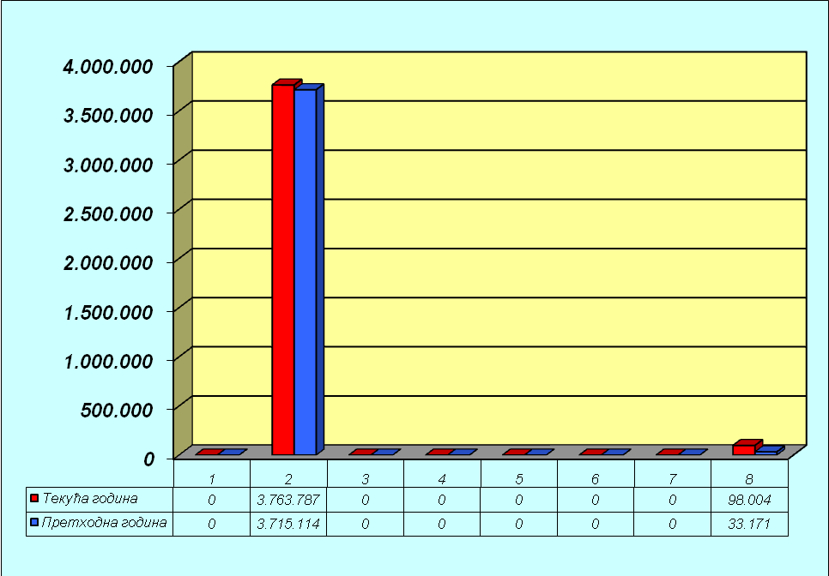
Графички приказ структуре пословних прихода
у текућем и предходном рачуноводственом периоду

Пословни расходи
Редни | О П И С | Текућа година |  | Претходна | Индекс
број | О П И С | Износ | % | година | Индекс
1 | 2 | 3 | 4 | 5 | 6
1. | Набавна вриједност продате робе | 0 | 0,00 | 0 | 0,0000
2. | Трошкови материјала за израду | 817.002 | 26,23 | 779.448 | 1,0482
3. | Трошкови зарада накнада зарада и остали лични расходи | 1.798.674 | 57,74 | 1.878.103 | 0,9577
4. | Трошкови производних услуга | 144.781 | 4,65 | 132.243 | 1,0948
5. | Трошкови амортизације и резервисања | 186.619 | 5,99 | 198.759 | 0,9389
6. | Нематеријални трошкови (без пореза и доприноса) | 159.178 | 5,11 | 150.846 | 1,0552
7. | Трошкови пореза | 8.831 | 0,28 | 8.866 | 0,9961
8. | Трошкови доприноса | 21 | 0,00 | 16.715 | 0,0013
УКУПНО: |  | 3.115.106 | 100,00 | 3.164.980 | 0,9842
Табеларни приказ структуре и индекса кретања пословних расхода
текућег и претходног рачуноводственог периода
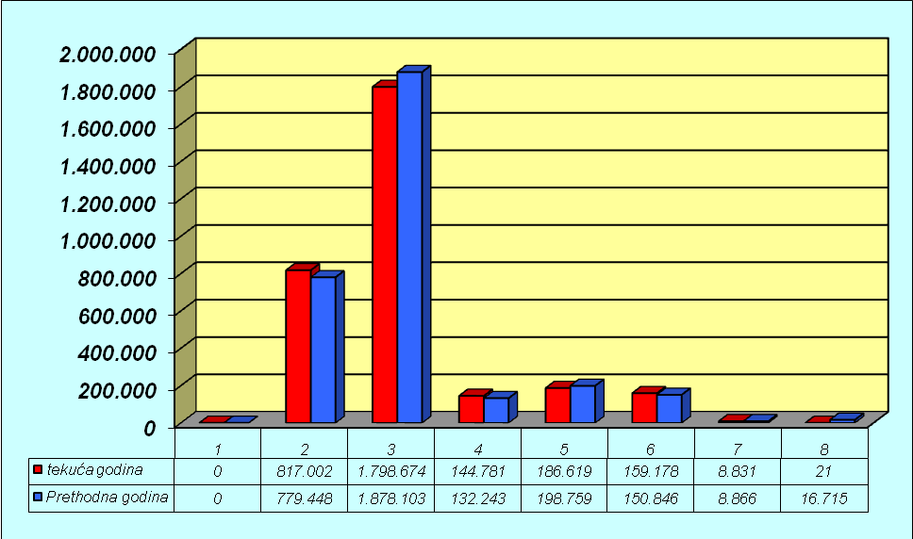
Графички приказ структуре и индекса кретања пословних расхода
текућег и претходног рачуноводственог периода

Назив предузећа, задруге, другог правног лица
или предузетника: "ВОДОВОД" А.Д.
Сједиште: ПРИЈЕДОР
Финансијски приходи и расходи

Редни | О П И С | Текућа година |  | Претходна | Индекс
број | О П И С | Износ | % | година | Индекс
1 | 2 | 3 | 4 | 5 | 6
I | Финансијски приходи
1. | Финансијски прих. од повезаних правних лица | 0 | 0,00 | 0 | 0,0000
2. | Приходи од камата | 504.777 | 95,55 | 896.914 | 0,5628
3. | Позитивне курсне разлике | 0 | 0,00 | 0 | 0,0000
4. | Приходи од ефеката валутне клаузуле | 0 | 0,00 | 0 | 0,0000
5. | Приходи од учешћа у добитку заједничких улагања | 0 | 0,00 | 0 | 0,0000
6. | Остали финансијски пласмани | 23.512 | 4,45 | 21.387 | 1,0994
УКУПНО: |  | 528.289 | 100,00 | 918.301 | 0,5753
II | Финансијски расходи
1. | Фин. рас. по основу односа повезаних правних лица | 0 | 0,00 | 0 | 0,0000
2. | Расходи камата | 19.942 | 100,00 | 41.007 | 0,4863
3. | Негативне курсне разлике | 0 | 0,00 | 0 | 0,0000
4. | Расходи по основу валутне клаузуле | 0 | 0,00 | 0 | 0,0000
5. | Остали финансијски расходи | 0 | 0,00 | 0 | 0,0000
УКУПНО: |  | 19.942 | 100,00 | 41.007 | 0,4863
Табеларни приказ структуре и индекса кретања Финансијских прихода и расхода
текућег и претходног рачуноводственог периода

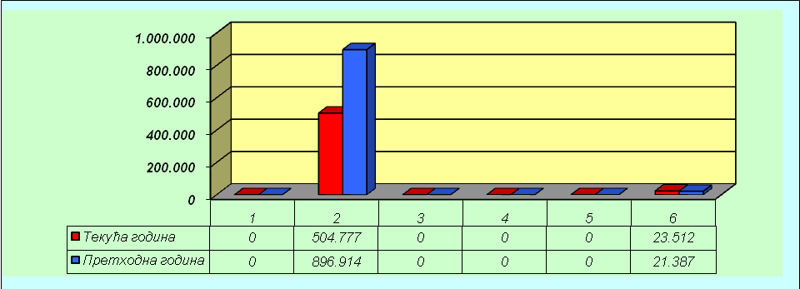

Графички приказ структуре Финансијских прихода
у текућем и предходном рачуноводственом периоду

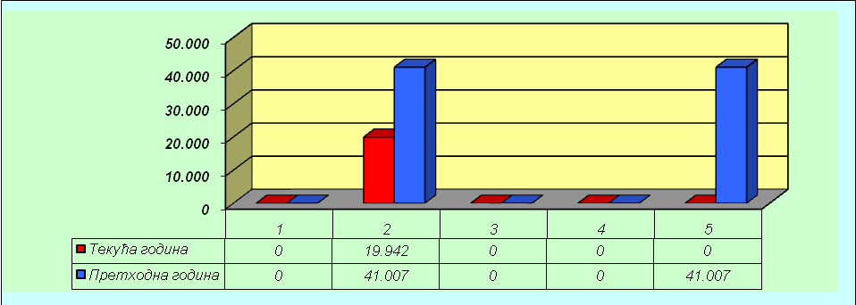Графички приказ структуре Финансијских расхода
у текућем и предходном рачуноводственом периоду

Назив предузећа, задруге, другог правног лица
или предузетника: "ВОДОВОД" А.Д.
Сједиште: ПРИЈЕДОР

Остали приходи и расходи
Редни | О П И С | Текућа година |  | Претходна | Индекс
број | О П И С | Износ | % | година | Индекс
1 | 2 | 3 | 4 | 5 | 6
I | Остали приходи | 47.394 | 100,00 | 184.341 | 0,2571
1. | Добици по основу продаје нематеријалних средстава,  некретнина, постројења и опреме | 0 | 0,00 | 0 | 0,0000
2. | Добици по основу продаје инвестиционих некретнина | 0 | 0,00 | 0 | 0,0000
3. | Добици по основу продаје биолошких средстава | 0 | 0,00 | 0 | 0,0000
4. | Добици по основу продаје средстава обустављеног пос. | 0 | 0,00 | 0 | 0,0000
5. | Добици по основу продаје учешћа у капиталу и Хов | 33.051 | 69,74 | 24.148 | 1,3687
6. | Добици по основу продаје материјала | 9.465 | 19,97 | 0 | 0,0000
7. | Вишкови изузимајући вишкове залиха и учинака | 0 | 0,00 | 5 | 0,0000
8. | Наплаћена отписана потраживања | 0 | 0,00 | 903 | 0,0000
9. | Приходи по основу уговорене заштите од ризика, који  неиспуњавају услове да се искажу у оквиру ревал. Рез. | 0 | 0,00 | 0 | 0,0000
10. | Приходи од смањења обавеза, укидања неискориштених  дугорочних резервисања и остали непоменути приходи | 4.878 | 10,29 | 159.285 | 0,0306
II | Остали расходи | 1.283.242 | 100,00 | 1.613.916 | 0,7951
1. | Губици по основу продаје и расходовања немат.средстава, некретнина, постројења и опреме | 308 | 0,02 | 0 | 0,0000
2. | Губици по основу продаје расходовања инв. некретнина | 0 | 0,00 | 12.863 | 0,0000
3. | Губици по основу продаје рас. биолошких средстава | 0 | 0,00 | 0 | 0,0000
4. | Губици по основу продаје средстава обустављеног пос. | 0 | 0,00 | 0 | 0,0000
5. | Губици по основу продаје учешћа у капиталу и ХоВ | 0 | 0,00 | 0 | 0,0000
6. | Губици по основу продатог материјала | 0 | 0,00 | 0 | 0,0000
7. | Мањкови изузимајући мањнкове залиха и учинака | 0 | 0,00 | 64 | 0,0000
8. | Расходи по основу штете од ризика који не испуњавају услове да се искажу у оквиру рев. резерви | 0 | 0,00 | 0 | 0,0000
9. | Расходи по основу исправке вриједности и отписа потр. | 1.268.135 | 98,82 | 1.600.961 | 0,7921
10. | Расходи по основу расход. залиха мат. и робе и ост.расход | 14.799 | 1,15 | 28 | 528,5357
Табеларни приказ структуре и индекса кретања
Осталих прихода и расхода текућег и претходног рачуноводственог периода
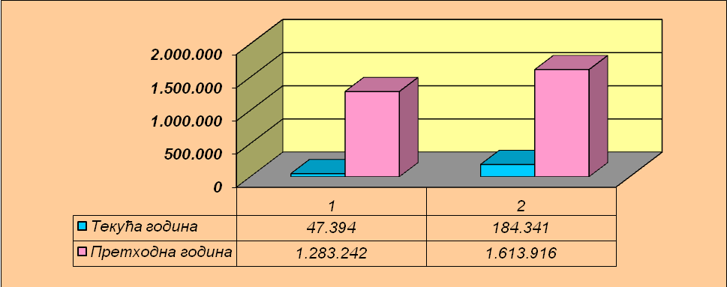
Графички приказ односа Осталих прихода и расхода
у текућем и предходном периоду
Назив предузећа, задруге, другог правног лица  или предузетника: "ВОДОВОД" А.Д.  Сједиште: ПРИЈЕДОР | Жиро рачуни код пословних банака
5620070000029834 НЛБ Развојна банка
5510370001471695 Нова Бањалучка банка
Матични број: 1938975 | 5520210001153916 Хипо Алпе Адриа б.
Шифра дјелатности: 36.00
ЈИБ: 4400705160000

Рекапитулација прихода и расхода текућег периода
по основама остварења

Редни | Врста прихода и расхода | Износ | Износ | Финансијски
број | Врста прихода и расхода | прихода | расхода | резултат
1 | 2 | 3 | 4 | 5
1. | Пословни приходи и расходи | 3.861.791 | 3.115.106 | 746.685
2. | Финасијски приходи и расходи | 528.289 | 19.942 | 508.347
3. | Остали приходи и расходи | 47.394 | 1.283.242 | -1.235.848
4. | Приходи и расходи од усклађ. вриједности имовине | 0 | 0 | 0
5. | Приходи и расходипо основу промјене рачуноводств. политика и исправке грешака из ранијих година | 0 | 0 | 0
6. | Добитак прије опорезивања |  |  | 19.184
7. | Губитак прије опорезивања |  |  | 0
8. | Нето добитак текуће године |  |  | 19.184
9. | Нето губитак текуће године |  |  | 0
10. | Укупна нето добит у обрачунском периоду |  |  | 0
11. | Укупан нето губитак у обрачунском периоду |  |  | 0

Табеларни приказ рекапитулације
прихода, расхода и финансијског резултата текућег периода
по основама остваривања

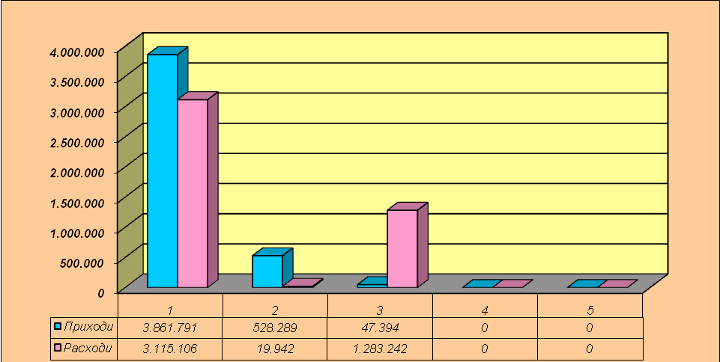

Графички приказ рекапитулације
прихода, расхода и финансијског резултата текућег периода
по основама остваривања

Назив предузећа, задруге, другог правног лица  или предузетника: "ВОДОВОД" А.Д.  Сједиште: ПРИЈЕДОР | Жиро рачуни код пословних банака
5620070000029834 НЛБ Развојна банка
5510370001471695 Нова Бањалучка банка
Матични број: 1938975 | 5520210001153916 Хипо Алпе Адриа б.
Шифра дјелатности: 36.00
ЈИБ: 4400705160000

Упоредни преглед прихода и расхода текућег и предходног периода
по основама остварења
Редни | Врста прихода односно расхода | Напомена | Текући | Претходни | Индекс
број | Врста прихода односно расхода | Напомена | период | период | Индекс
1 | 2 | 3 | 4 | 5 | 6
А) | ПРИХОДИ: |  | 4.437.474 | 4.850.927 | 91,4768
1. | Приходи редовне дјелатности |  | 3.861.791 | 3.748.285 | 1,0303
2. | Финасијски приходи |  | 528.289 | 918.301 | 0,5753
3. | Укупни пословни резултат (1+2) |  | 4.390.080 | 4.666.586 | 0,9407
4. | Остали приходи |  | 47.394 | 184.341 | 0,2571
5. | Од усклађивања вриједности имовине |  | 0 | 0 | 0,0000
6. | Приходи по основу промјене рачуноводстветних  политика и исправке грешака из ранијих година |  | 0 | 0 | 0,0000
Б) | РАСХОДИ: |  | 4.418.290 | 4.819.903 | 0,9167
1. | Редовне дјелатности |  | 3.115.106 | 3.164.980 | 0,9842
2. | Финансијски расходи |  | 19.942 | 41.007 | 0,4863
3. | Укупно пословни резултат (1+2) |  | 3.135.048 | 3.205.987 | 0,9779
4. | Остали приходи |  | 1.283.242 | 1.613.916 | 0,7951
5. | Од усклађивања вриједности имовине |  | 0 | 0 | 0,0000
6. | Приходи по основу промјене рачуноводстветних  политика и исправке грешака из ранијих година |  | 0 | 0 | 0,0000
В) | ФИНАНСИЈСКИ РЕЗУЛТАТ |  | 19.184 | 31.024 | 0,6184
Табеларни приказ упоредног прегледа прихода и расхода
текућег и претходног периода по основама остваривања

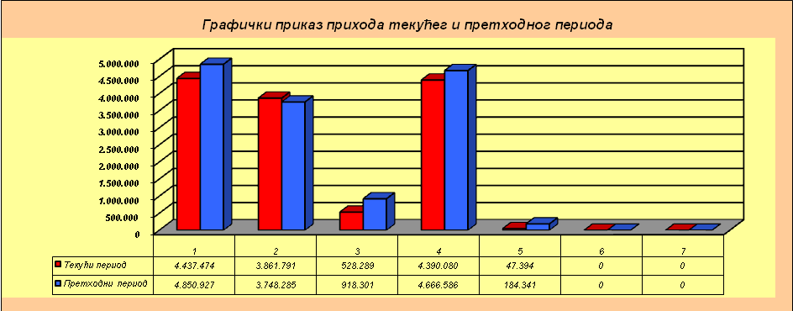

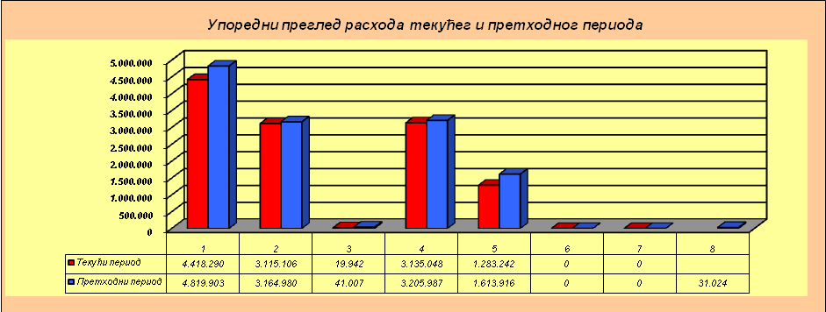

Назив предузећа, задруге, другог правног лица  или предузетника: "ВОДОВОД" А.Д.  Сједиште: ПРИЈЕДОР | Жиро рачуни код пословних банака
5620070000029834 НЛБ Развојна банка
5510370001471695 Нова Бањалучка банка
Матични број: 1938975 | 5520210001153916 Хипо Алпе Адриа б.
Шифра дјелатности: 36.00
ЈИБ: 4400705160000

Структура активе
Редни | О П И С | Текућа година |  | Претходна | Индекс
број | О П И С | Износ | % | година | Индекс
1 | 2 | 3 | 4 | 5 | 6
1. | СТАЛНА СРЕДСТВА | 4.497.299 | 40,60 | 4.611.070 | 0,9753
2. | ТЕКУЋА СРЕДСТВА | 6.578.654 | 59,40 | 8.000.170 | 0,8223
 | УКУПНО ПОСЛОВНА СРЕДСТВА: | 11.075.953 | 100,00 | 12.611.240 | 0,8783
 | ГУБИТАК ИЗНАД ВИСИНЕ КАПИТАЛА | 2.164.393 |  | 819.775 | 2,6402
 | УКУПНО ПОСЛОВНА АКТИВА | 13.240.346 |  | 13.431.015 | 0,9858
Табеларни приказ структуре и индекса кретања Пословне активе



Графички приказ
Текућа година | Претходна година

Структура пасиве

Редни | О П И С | Текућа година |  | Претходна | Индекс
број | О П И С | Износ | % | година | Индекс
1 | 2 | 3 | 4 | 5 | 6
1. | КАПИТАЛ | 14.284 | 0,11 | 31.023 | 0,4604
2. | РЕЗЕРВИСАЊА....* | 5.725.266 | 43,24 | 5.734.521 | 0,9984
3. | ОБАВЕЗЕ | 7.500.796 | 56,65 | 7.665.471 | 0,9785
 | УКУПНО ПОСЛОВНА ПАСИВА: | 13.240.346 | 100,00 | 13.431.015 | 0,9858

Табеларни приказ структуре и индекса кретања Пословне активе



Графички приказ
Текућа година | Претходна година

Назив предузећа, задруге, другог правног лица  или предузетника: "ВОДОВОД" А.Д.  Сједиште: ПРИЈЕДОР | Жиро рачуни код пословних банака
5620070000029834 НЛБ Развојна банка
5510370001471695 Нова Бањалучка банка
Матични број: 1938975 | 5520210001153916 Хипо Алпе Адриа б.
Шифра дјелатности: 36.00
ЈИБ: 4400705160000

Структура сталних средстава

Група, рачуна, рачун | П О З И Ц И Ј А | Износ текуће године |  |  | Почетно  стање
Група, рачуна, рачун | П О З И Ц И Ј А | Бруто | Нето | % | Почетно  стање
1 | 2 | 3 | 4 | 5 | 6
01 | НЕМАТЕРИЈАЛНА СРЕДСТВА | 936.816 | 654.698 | 14,56 | 662.525
02 | НЕКРЕТНИНЕ, ПОСТРОЈЕЊА, ОПРЕМА И ИНВЕСТИЦИОНЕ НЕКРЕТНИНЕ | 8.946.917 | 3.812.601 | 84,78 | 3.918.545
03 | БИОЛОШКА СРЕДСТВА И СРЕДСТВА КУЛТУРЕ | 0 | 0 | 0,00 | 0
04 | ДУГОРОЧНИ ФИНАНСИЈСКИ ПЛАСМАНИ | 30.000 | 30.000 | 0,67 | 30.000
050 | ОДЛОЖЕНА ПОРЕСКА СРЕДСТВА | 0 | 0 | 0,00 | 0
 | УКУПНО СТАЛНА ИМОВИНА: | 9.913.733 | 4.497.299 | 100,00 | 4.611.070

Табеларни приказ структуре сталних средстава у текућем и у претходном периоду
и индекс кретања

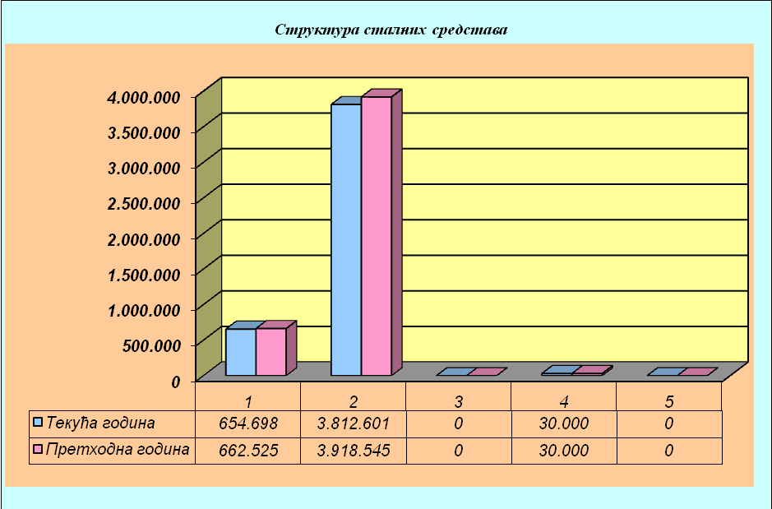

Графички приказ структуре сталних средстава у текућем и у претходном периоду

Назив предузећа, задруге, другог правног лица  или предузетника: "ВОДОВОД" А.Д.  Сједиште: ПРИЈЕДОР | Жиро рачуни код пословних банака
5620070000029834 НЛБ Развојна банка
5510370001471695 Нова Бањалучка банка
Матични број: 1938975 | 5520210001153916 Хипо Алпе Адриа б.
Шифра дјелатности: 36.00
ЈИБ: 4400705160000

Стална средства - Нематеријална средства

Редни | О П И С | Текућа година |  | Претходна | Индекс
број | О П И С | Износ | % | година | Индекс
1 | 2 | 3 | 4 | 5 | 6
1. | Улагања у развој | 470.733 | 71,90 | 502.625 | 0,9365
2. | Концесије, патенти, лиценце и остала права | 24.065 | 3,68 | 0 | 0,0000
3. | Goodwill | 0 | 0,00 | 0 | 0,0000
4. | Остала нематеријална средства | 0 | 0,00 | 0 | 0,0000
5. | Аванси и нематеријална средства  у припреми | 159.900 | 24,42 | 159.900 | 1,0000
УКУПНО: |  | 654.698 | 100,00 | 662.525 | 0,9882

Табеларни приказ структуре и индекса кретања
Сталних средстава - нематеријалних средстава
текућег и претходног рачуноводственог периода

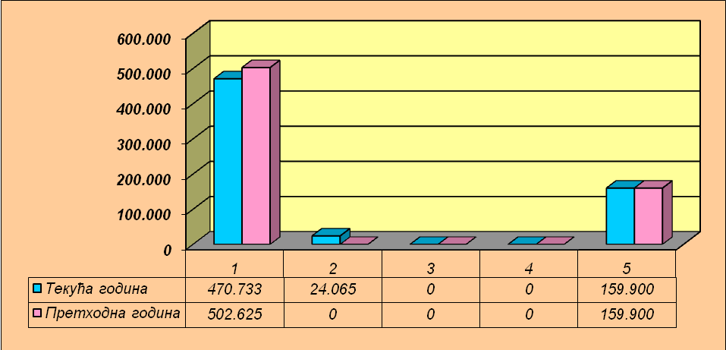

Графички приказ структуре
Сталних средстава - нематеријална средства
у текућем и претходном рачуноводственом периоду

Назив предузећа, задруге, другог правног лица  или предузетника: "ВОДОВОД" А.Д.  Сједиште: ПРИЈЕДОР | Жиро рачуни код пословних банака
5620070000029834 НЛБ Развојна банка
5510370001471695 Нова Бањалучка банка
Матични број: 1938975 | 5520210001153916 Хипо Алпе Адриа б.
Шифра дјелатности: 36.00
ЈИБ: 4400705160000

Стална средства
некретнине, постројења и опрема и инвестиционе некретнине

Редни | О П И С | Текућа година |  | Претходна | Индекс
број | О П И С | Износ | % | година | Индекс
1 | 2 | 3 | 4 | 5 | 6
1. | Земљиштe | 1.397.337 | 36,65 | 1.397.337 | 1,0000
2. | Грађевински објекти | 1.904.718 | 49,96 | 1.992.205 | 0,9561
3. | Постројења и опрема | 116.453 | 3,05 | 134.910 | 0,8632
4. | Инвестиционе некретнине | 0 | 0,00 | 0 | 0,0000
5. | Улагања на туђим некретнинама, постројењима и опреми инвестицоне некретнине у припреми | 0 | 0,00 | 0 | 0,0000
6. | Аванси и некретнине, постројења и опрема и  инвестицоне некретнине у припреми | 394.093 | 10,34 | 394.093 | 1,0000
УКУПНО: |  | 3.812.601 | 100,00 | 3.918.545 | 0,9730

Табеларни приказ структуре и индекса кретања
Сталних средстава - некретнине постројења, опрема и инвестционе некретнине
текућег и претходног рачуноводственог периода

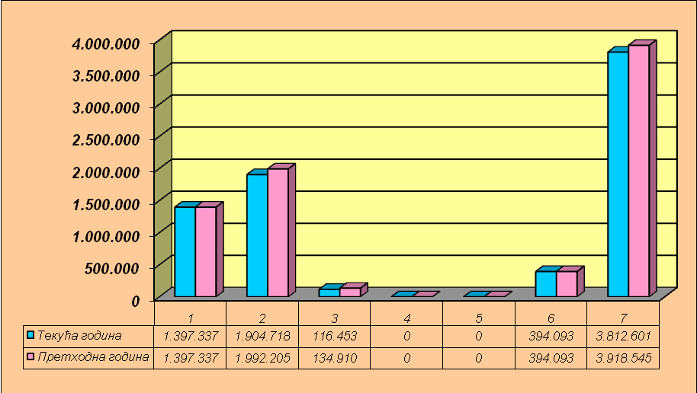

Графички приказ структуре
Сталних средстава - некретнине постројења, опрема и инвестиционе некретнине
у текућем и претходном рачуноводственом периоду

Назив предузећа, задруге, другог правног лица  или предузетника: "ВОДОВОД" А.Д.  Сједиште: ПРИЈЕДОР | Жиро рачуни код пословних банака
5620070000029834 НЛБ Развојна банка
5510370001471695 Нова Бањалучка банка
Матични број: 1938975 | 5520210001153916 Хипо Алпе Адриа б.
Шифра дјелатности: 36.00
ЈИБ: 4400705160000

Стална средства
дугорочни финансијски пласмани

Редни | О П И С | Текућа година |  | Претходна | Индекс
број | О П И С | Износ | % | година | Индекс
1 | 2 | 3 | 4 | 5 | 6
1. | Учешће у капиталу зависних правних лица | 0 | 0,00 | 0 | 0,0000
2. | Учешће у капиталу других правних лица | 0 | 0,00 | 0 | 0,0000
3. | Дугорочни кредити повезаним правним лицима | 0 | 0,00 | 0 | 0,0000
4. | Дугорочни кредити у земљи | 0 | 0,00 | 0 | 0,0000
5. | Дугорочни кредити у иностранству | 0 | 0,00 | 0 | 0,0000
6. | Финансијска средства расположива за продају | 0 | 0 | 0 | 0,0000
7. | Финансијска средства која се држе до рока  доспијећа | 0 | 0 | 0 | 0,0000
8. | Остали дугорочни финансијски пласмани | 30.000 | 100 | 30.000 | 1,0000
УКУПНО дугорочни финансијски пласмани |  | 30.000 | 100,00 | 30.000 | 1,0000

Табеларни приказ структуре
Сталних средстава - дугорочни финансијски пласмани
текућег и претходног рачуноводственог периода

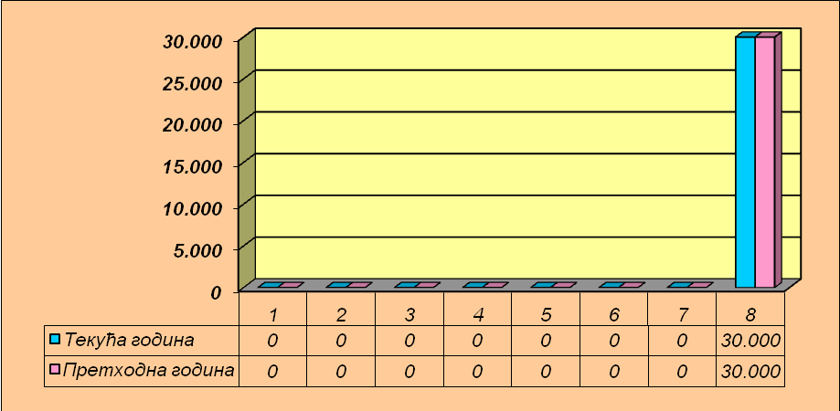

Графички приказ структуре
Сталних средстава - дугорочни финансијски пласмани
у текућем и претходном рачуноводственом периоду

Назив предузећа, задруге, другог правног лица  или предузетника: "ВОДОВОД" А.Д.  Сједиште: ПРИЈЕДОР | Жиро рачуни код пословних банака
5620070000029834 НЛБ Развојна банка
5510370001471695 Нова Бањалучка банка
Матични број: 1938975 | 5520210001153916 Хипо Алпе Адриа б.
Шифра дјелатности: 36.00
ЈИБ: 4400705160000

Структура текућих средстава

Група, рачуна, рачун | П О З И Ц И Ј А | Износ текуће године |  |  | Почетно  стање
Група, рачуна, рачун | П О З И Ц И Ј А | Бруто | Нето | % | Почетно  стање
1 | 2 | 3 | 4 | 5 | 6
01 | ЗАЛИХЕ, СТАЛНА СРЕДСТВА И СРЕДСТВА ОБУСТАВЉЕНОГ ПОСЛОВАЊА НАМЈЕЊЕНА ПРОДАЈИ | 282.236 | 282.236 | 4,29 | 272.182
02 | КРАТКОРОЧНА ПОТРАЖИВАЊА, КРАТКОРОЧНИ ПЛАСМАНИ И ГОТОВИНА | 11.926.596 | 6.296.418 | 95,71 | 7.727.988
03 | ОДЛОЖЕНА ПОРЕСКА СРЕДСТВА | 0 | 0 | 0,00 | 0
 | УКУПНО ТЕКУЋА ИМОВИНА: | 12.208.832 | 6.578.654 | 100,00 | 8.000.170

Табеларни приказ структуре текућих средстава у текућем и у претходном периоду
и индекс кретања

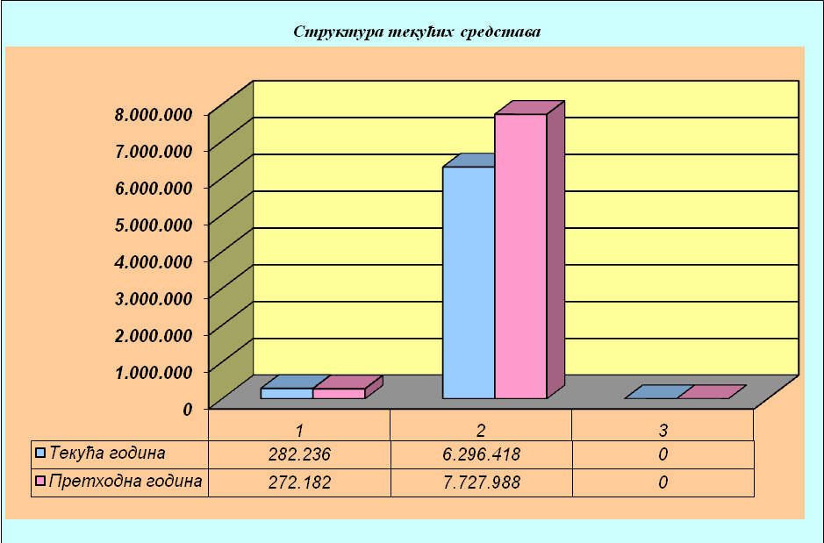

Графички приказ структуре текућих средстава у текућем и у претходном периоду

Назив предузећа, задруге, другог правног лица  или предузетника: "ВОДОВОД" А.Д.  Сједиште: ПРИЈЕДОР | Жиро рачуни код пословних банака
5620070000029834 НЛБ Развојна банка
5510370001471695 Нова Бањалучка банка
Матични број: 1938975 | 5520210001153916 Хипо Алпе Адриа б.
Шифра дјелатности: 36.00
ЈИБ: 4400705160000

Текућа средства
залихе, стална средства и средства обустављеног пословања намјењена продаји

Редни | О П И С | Текућа година |  | Претходна | Индекс
број | О П И С | Износ | % | година | Индекс
1 | 2 | 3 | 4 | 5 | 6
1. | Залихе материјала | 282.236 | 100,00 | 271.253 | 1,0405
2. | Залихе недовршене произбодње, полупроизвода и  недовршених услуга | 0 | 0,00 | 0 | 0,0000
3. | Залихе готових производа | 0 | 0,00 | 0 | 0,0000
4. | Залихе робе | 0 | 0,00 | 0 | 0,0000
5. | Стална средства и средства обустављеног пословања намјењена подаји | 0 | 0,00 | 0 | 0,0000
6. | Дати аванси | 0 | 0,00 | 929 | 0,0000
 | УКУПНО: | 282.236 | 100,00 | 272.182 | 1,0369

Табеларни приказ структуре и индекса кретања
Текуће имовине - залихе, стална средства и средства обустављеног пословања
намјењена продаји текућег и претходног рачуноводственог периода

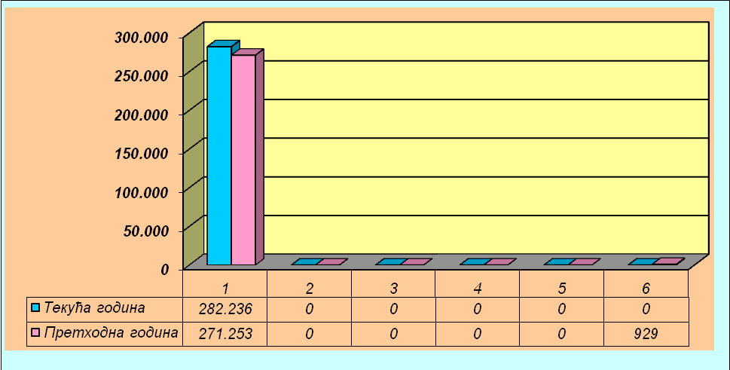

Графички приказ структуре
Текуће имовине - залихе, стална средства и средства обустављеног пословања
намјењена продаји текућег и претходног рачуноводственог периода

Назив предузећа, задруге, другог правног лица  или предузетника: "ВОДОВОД" А.Д.  Сједиште: ПРИЈЕДОР | Жиро рачуни код пословних банака
5620070000029834 НЛБ Развојна банка
5510370001471695 Нова Бањалучка банка
Матични број: 1938975 | 5520210001153916 Хипо Алпе Адриа б.
Шифра дјелатности: 36.00
ЈИБ: 4400705160000

Текућа средства- краткорочна потраживања

Редни | О П И С | Текућа година |  | Претходна | Индекс
број | О П И С | Износ | % | година | Индекс
1 | 2 | 3 | 4 | 5 | 6
1. | Краткорочна потраживања | 5.919.321 | 94,01 | 7.396.407 | 0,8003
2. | Краткорочни финансијски пласмани | 71.487 | 1,14 | 35.657 | 2,0049
3. | Готовински еквиваленти и готовина | 296.987 | 4,72 | 288.229 | 1,0304
4. | Порез на додату вриједност | 961 | 0,02 | 1.358 | 0,7077
5. | Активна временска разграничења | 7.662 | 0,12 | 6.337 | 1,2091
 | УКУПНО: | 6.296.418 | 100,00 | 7.727.988 | 0,8148

Табеларни приказ структуре и индекса кретања
Текуће имовине - краткорочна потраживања
текућег и претходног рачуноводственог периода

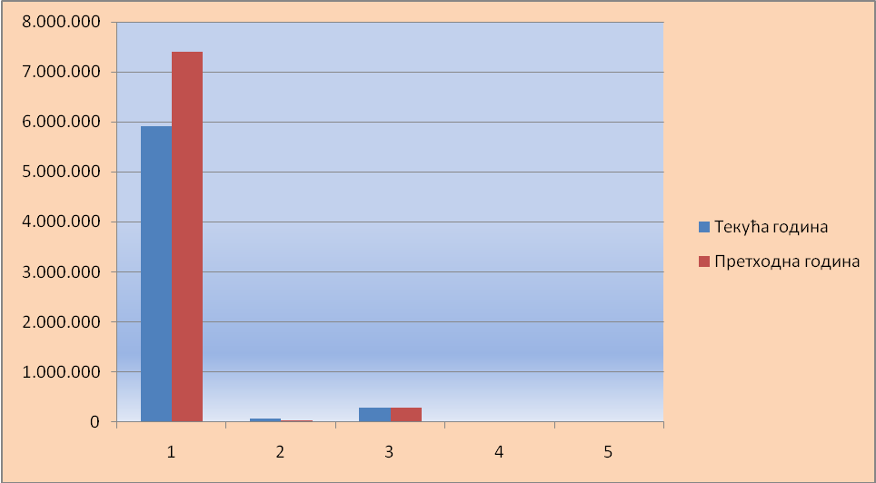

Графички приказ структуре
Текуће имовине - краткорочна потраживања
текућег и претходног рачуноводственог периода

Назив предузећа, задруге, другог правног лица  или предузетника: "ВОДОВОД" А.Д.  Сједиште: ПРИЈЕДОР | Жиро рачуни код пословних банака
5620070000029834 НЛБ Развојна банка
5510370001471695 Нова Бањалучка банка
Матични број: 1938975 | 5520210001153916 Хипо Алпе Адриа б.
Шифра дјелатности: 36.00
ЈИБ: 4400705160000

Краткорочна потраживања, краткорочни пласмани и готовина
Краткорочна потраживања

Редни | О П И С | Текућа година |  | Претходна | Индекс
број | О П И С | Износ | % | година | Индекс
1 | 2 | 3 | 4 | 5 | 6
а) | Купци- повезана правна лица | 0 | 0,00 | 0 | 0,0000
б) | Купци у земљи | 5.913.159 | 99,90 | 7.388.458 | 0,8003
в) | Купци из иностранства | 0 | 0,00 | 0 | 0,0000
г) | Сумњива и спорна потраживања | 0 | 0,00 | 0 | 0,0000
д) | Потраживања из специфичних послова | 0 | 0,00 | 0 | 0,0000
ђ) | Друга краткорочна потраживања | 6.162 | 0,10 | 7.949 | 0,7752
УКУПНО: |  | 5.919.321 | 100,00 | 7.396.407 | 0,8003

Табеларни приказ структуре и индекса кретања Текуће имовине - краткорочна потраживања
текућег и претходног рачуноводственог периода

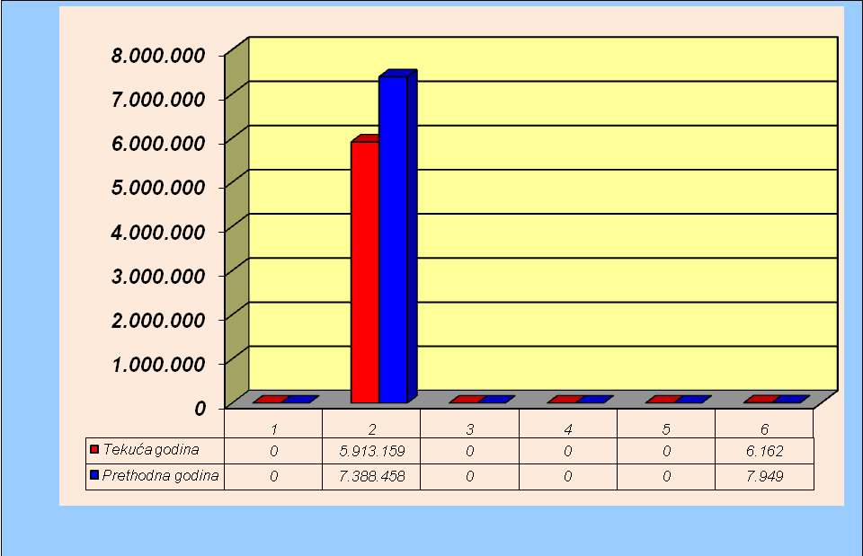

Графички приказ структуре
Текуће имовине - краткорочна потраживања
текућег и претходног рачуноводственог периода

Назив предузећа, задруге, другог правног лица  или предузетника: "ВОДОВОД" А.Д.  Сједиште: ПРИЈЕДОР | Жиро рачуни код пословних банака
5620070000029834 НЛБ Развојна банка
5510370001471695 Нова Бањалучка банка
Матични број: 1938975 | 5520210001153916 Хипо Алпе Адриа б.
Шифра дјелатности: 36.00
ЈИБ: 4400705160000

Текућа средства - готовински еквиваленти и готовина
са рекапитулацијом текућих средстава (без залиха)

Редни | О П И С | Текућа година |  | Претходна | Индекс
број | О П И С | Износ | % | година | Индекс
1 | 2 | 3 | 4 | 5 | 6
1. | Краткорочна потраживања | 5.919.321 | 94,01 | 7.396.407 | 0,8003
2. | Краткорочни финасијски пласмани | 71.487 | 1,14 | 35.657 | 2,0049
3. | Готовински еквиваленти и готовина | 296.987 | 4,72 | 288.229 | 1,0304
 | Готовински еквиваленти - хартије од вриједности | 0 | 0,00 | 0 | 0,0000
 | Готовина | 296.987 | 4,72 | 288.229 | 1,0304
4. | Порез на додату вриједност | 961 | 0,02 | 1.358 | 0,7077
5. | Активна временска разграничења | 7.662 | 0,12 | 6.337 | 1,2091
УКУПНО: |  | 6.296.418 | 100,00 | 7.727.988 | 0,8148

Табеларни приказ структуре и индекса кретања
Текућих средстава - готовински еквиваленти и готовина
текућег и претходног рачуноводственог периода

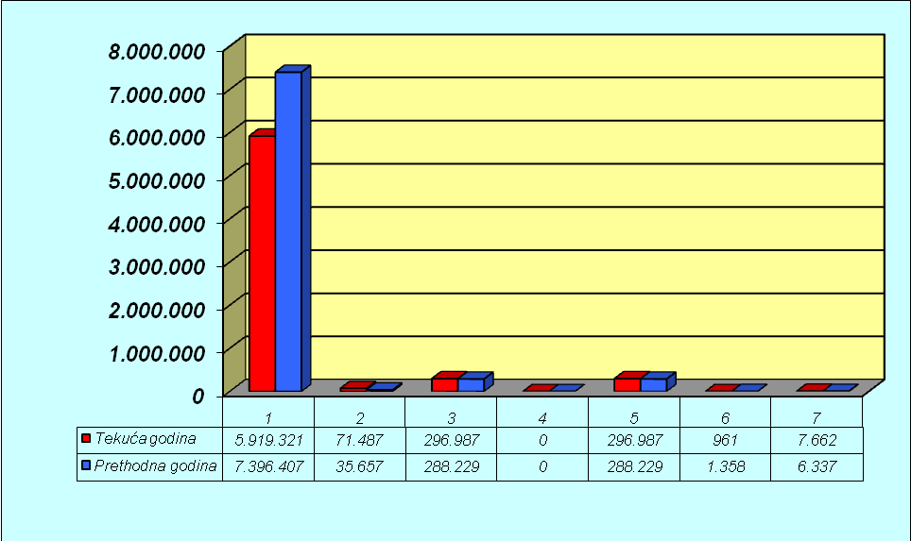

Графички приказ структуре
Текућих средстава - краткорочна потраживања, пласмани и готовина
текућег и претходног рачуноводственог периода

Назив предузећа, задруге, другог правног лица  или предузетника: "ВОДОВОД" А.Д.  Сједиште: ПРИЈЕДОР | Жиро рачуни код пословних банака
5620070000029834 НЛБ Развојна банка
5510370001471695 Нова Бањалучка банка
Матични број: 1938975 | 5520210001153916 Хипо Алпе Адриа б.
Шифра дјелатности: 36.00
ЈИБ: 4400705160000

Капитал
Редни | О П И С | Текућа година |  | Претходна | Индекс
број | О П И С | Износ | % | година | Индекс
1 | 2 | 3 | 4 | 5 | 6
I | Основни капитал | 3.519.390 | 24638,69 | 3.519.390 | 1,0000
II | Уписани неуплаћени капитал | 0 | 0,00 | 0 | 0,0000
III | Емисиона премија и емисиони губитак | 0 | 0,00 | 0 | 0,0000
IV | Резерве | 0 | 0,00 | 0 | 0,0000
V | Ревалоризационе резерве | 0 | 0,00 | 0 | 0,0000
VI | Нереализовани добици по основу финансијских  средстава расположивих за продају | 0 | 0,00 | 0 | 0,0000
VII | Нереализовани губици по основу финансијских  средстава расположивих за продају | 0 | 0,00 | 0 | 0,0000
VIII | Нераспоређени добитак | 14.284 | 100,00 | 31.023 | 0,4604
IX | Губитак до висине капитала | 3.519.390 | 24638,69 | 3.519.390 | 1,0000
УКУПНО: |  | 14.284 | 100,00 | 31.023 | 0,4604

Табеларни приказ структуре и индекса кретања капитала
текућег и претходног рачуноводственог периода

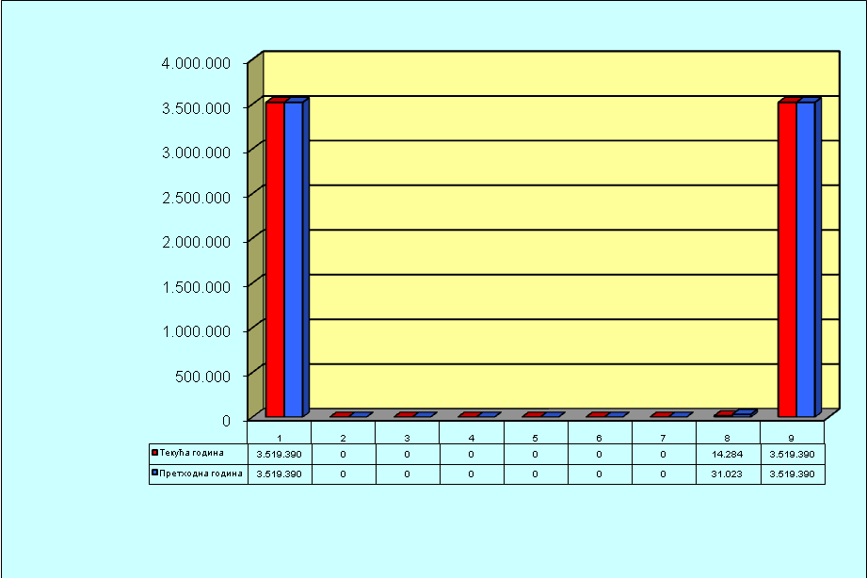

Графички приказ структуре капитала
текућег и претходног рачуноводственог периода

Назив предузећа, задруге, другог правног лица  или предузетника: "ВОДОВОД" А.Д.  Сједиште: ПРИЈЕДОР  Матични број: 1938975 | Жиро рачуни код пословних банака  5620070000029834 НЛБ Развојна банка  5510370001471695 Нова Бањалучка банка  5520210001153916 Хипо Алпе Адриа б.
Шифра дјелатности: 41000
ЈИБ: 4400705160000

Резервисања, одложене пореске обавезе
и разграничени приходи

Редни | О П И С | Текућа година |  | Претходна | Индекс
број | О П И С | Износ | % | година | Индекс
1 | 2 | 3 | 4 | 5 | 6
1. | Резервисања за трошкове у гарантном року | 0 | 0,00 | 0 | 0,0000
2. | Резервисања за обнављање природних богастава | 0 | 0,00 | 0 | 0,0000
3. | Резервисања за задржане кауције и депозите | 0 | 0,00 | 0 | 0,0000
4. | Резервисања за трошкове реструктуирања | 0 | 0,00 | 0 | 0,0000
5. | Резервисања за накнаде и бенифиције запослених | 4.263 | 0,07 | 13.518 | 0,3154
6. | Одложене пореске обавезе | 0 | 0,00 | 0 | 0,0000
7. | Разграничени приходи и примљене донације | 0 | 0,00 | 0 | 0,0000
8 | Остала дугорочна резервисања | 5.721.003 | 99,93 | 5.721.003 | 1,0000
УКУПНО: |  | 5.725.266 | 100,00 | 5.734.521 | 0,9984

Табеларни приказ структуре и индекса кретања
Резервисања, одложених пореских обавеза и разграничених прихода
текућег и претходног рачуноводственог периода

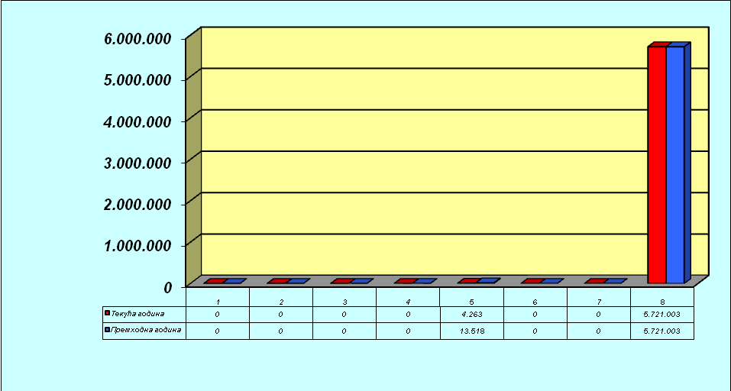

Графички приказ структуре
Резервисања, одложених пореских обавеза и разграничених прихода
у текућем и претходном рачуноводственом периоду

Назив предузећа, задруге, другог правног лица  или предузетника: "ВОДОВОД" А.Д.  Сједиште: ПРИЈЕДОР  Матични број: 1938975 | Жиро рачуни код пословних банака  5620070000029834 НЛБ Развојна банка  5510370001471695 Нова Бањалучка банка  5520210001153916 Хипо Алпе Адриа б.
Шифра дјелатности: 36.00
ЈИБ: 4400705160000

Обавезе: Рекапитулација

Редни | О П И С | Текућа година |  | Претходна | Индекс
број | О П И С | Износ | % | година | Индекс
1 | 2 | 3 | 4 | 5 | 6
I | Дугорочне обавезе | 6.261.650 | 83,48 | 6.395.907 | 0,9790
II | Краткорочне обавезе | 1.239.146 | 16,52 | 1.269.564 | 0,9760
УКУПНО: |  | 7.500.796 | 100,00 | 7.665.471 | 0,9785

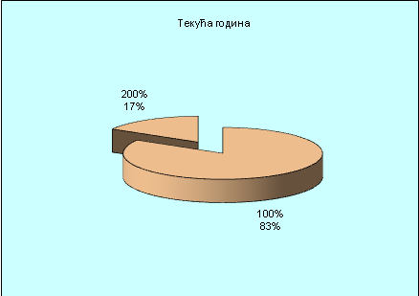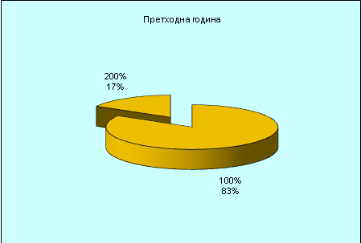

Редни | О П И С | Текућа година |  | Претходна | Индекс
број | О П И С | Износ | % | година | Индекс
1 | 2 | 3 | 4 | 5 | 6
1. | Обавезе које се могу конвертовати у капитал | 0 | 0,00 | 0 | 0,0000
2. | Обавезе према повезаним правним лицима | 0 | 0,00 | 0 | 0,0000
3. | Обавезе по емитовним дугорочним ХоВ | 0 | 0,00 | 0 | 0,0000
4. | Дугорочни кредити | 133.334 | 2,13 | 161.905 | 0,8235
5. | Дугорочне обавезе по финансијском лизингу | 0 | 0,00 | 0 | 0,0000
6. | Дугорочне обавезе по фер вријед. кроз биланс успјеха | 0 | 0,00 | 0 | 0,0000
7. | Остале дугорочне обавезе | 6.128.316 | 97,87 | 6.234.002 | 0,9830
УКУПНО: |  | 6.261.650 | 100,00 | 6.395.907 | 0,9790

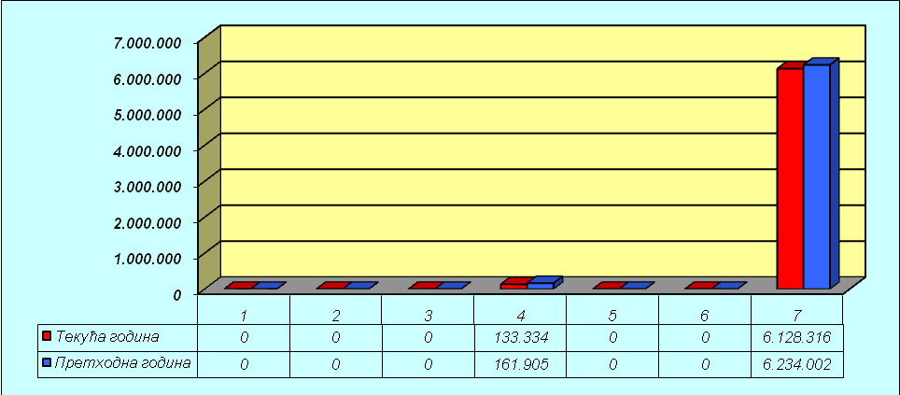

Графички приказ структуре дугорочних
обавеза у текућем и претходном периоду

Назив предузећа, задруге, другог правног лица  или предузетника: "ВОДОВОД" А.Д.  Сједиште: ПРИЈЕДОР | Жиро рачуни код пословних банака
5620070000029834 НЛБ Развојна банка
5510370001471695 Нова Бањалучка банка
Матични број: 1938975 | 5520210001153916 Хипо Алпе Адриа б.
Шифра дјелатности: 36.00
ЈИБ: 4400705160000

Краткорочне обавезе

Редни | О П И С | Текућа година |  | Претходна | Индекс
број | О П И С | Износ | % | година | Индекс
1 | 2 | 3 | 4 | 5 | 6
1. | Краткорочне финансијске обавезе | 28.571 | 2,31 | 28.571 | 1,0000
а) | Краткорочни кредити и обавезе по  емитованим краткорочним хартијама од вриједности | 0 | 0,00 | 0 | 0,0000
б) | Дио дуторочних финансијски обавеза који за плаћање доспјева у периоду до годину дана | 28.571 | 2,31 | 28.571 | 1,0000
в) | Краткорчне обавезе по фер вриједности  кроз биланс успјеха | 0 | 0,00 | 0 | 0,0000
г) | Остале краткорочне финансијске обавезе | 0 | 0,00 | 0 | 0,0000
2. | Обавезе из пословања | 285.951 | 23,08 | 320.336 | 0,8927
а) | Примњени аванси, депозити и кауције | 0 | 0,00 | 0 | 0,0000
б) | Добављачи-повезана правна лица | 0 | 0,00 | 0 | 0,0000
в) | Добављачи у земљи | 271.157 | 21,88 | 319.308 | 0,8492
г) | Добављачи из иностранства | 14.794 | 1,19 | 1.028 | 14,3911
д) | Остале обавезе из пословања | 0 | 0,00 | 0 | 0,0000
3. | Обавезе из специфичних послова | 0 | 0,00 | 0 | 0,0000
4. | Обавезе за зараде и накнаде зарада | 204.155 | 16,48 | 209.800 | 0,9731
5. | Друге обавезе | 6.457 | 0,52 | 1.403 | 4,6023
6. | Порез на додату вриједност | 660 | 0,05 | 0 | 0,0000
7. | Обавезе за остале порезе, доприносе и  друге дажбине | 556.567 | 44,92 | 552.323 | 1,0077
8. | Обавезе за порез на добитак | 12.385 | 1,00 | 0 | 0,0000
9. | ПВР и краткорочна резервисања | 144.400 | 11,65 | 157.131 | 0,9190
10. | Одложене пореске обавезе | 0 | 0,00 | 0 | 0,0000
УКУПНО: |  | 1.239.146 | 100,00 | 1.269.564 | 0,9760

Табеларни приказ структуре и индекса кретања
краткорочних обавеза у текућем и предходном периоду

Назив предузећа, задруге, другог правног лица  или предузетника: "ВОДОВОД" А.Д.  Сједиште: ПРИЈЕДОР | Жиро рачуни код пословних банака
5620070000029834 НЛБ Развојна банка
5510370001471695 Нова Бањалучка банка
Матични број: 1938975 | 5520210001153916 Хипо Алпе Адриа б.
Шифра дјелатности: 36.00
ЈИБ: 4400705160000

Рекапитулација биланса стања

О п и с | Текући  период | Предходни  период | Индекс
AКТИВА | 13.240.346 | 13.431.015 | 0,9858
СТАЛНА СРЕДСТВА | 4.497.299 | 4.611.070 | 0,9753
ТЕКУЋА СРЕДСТВА | 6.578.654 | 8.000.170 | 0,8223
ПАСИВА | 13.240.346 | 13.431.015 | 0,9858
КАПИТАЛ | 14.284 | 31.023 | 0,4604
РЕЗЕРВИСАЊА........ | 5.725.266 | 5.734.521 | 0,9984
ОБАВЕЗЕ | 7.500.796 | 7.665.471 | 0,9785

Табеларни приказ структуре и индекса кретања
АКТИВЕ и ПАСИВЕ текућег и претходног рачуноводственог периода

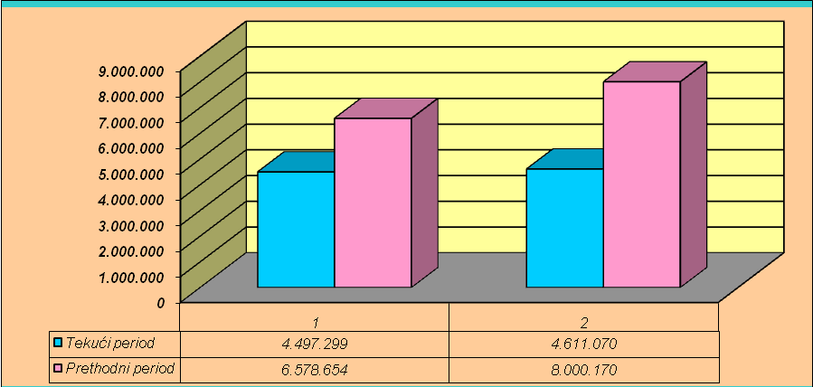

Графички приказ структуре
АКТИВЕ у текућем и претходном рачуноводственом периоду
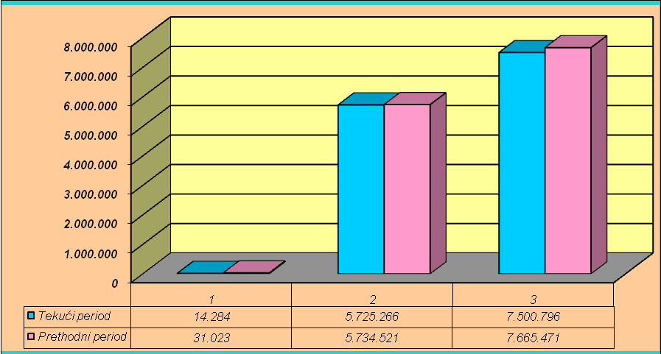

Графички приказ структуре
ПАСИВЕ у текућем и претходном рачуноводственом периоду

НАПОМЕНЕ
УЗ
ФИНАНСИЈСКИ
ИЗВЈЕШТАЈ

- ОСНОВНИ ПОДАЦИ О ПРЕДУЗЕЋУ

1.1. Оснивање и регистрација

Рјешењем Основног суда у Бањој Луци од 14.09.2005. године (Број регистарског улошка регистарског суда: 1-11852-00, Ознака и број уписника суда: U/I-980/05) извршен је упис промјене својине дијела државног капитала код Основног државног комуналног предузећа "ВОДОВОД И КАНАЛИЗАЦИЈА" Приједор (према одредбама Закона о приватизацији државног капитала ("Службени гласник Републике Српске" број: 24/98, 62/02, 38/04, 65/03), промјена облика у складу са Законом о предузећима ("Службени гласник Републике Српске" број: 24/98, 62/02, 38/03, 97/04), организовање и усклађивање општих аката, промјена назива, промјена дјелатности и усклађивање са Законом о класификацији дјелатности и о регистру јединица разврставања ("Службени гласник Републике Српске" број: 113/04).

Предузеће ће пословати под називом:

"ВОДОВОД" акционарско друштво Приједор, Козарска број 87.

Скраћени назив: "ВОДОВОД" А.Д. Приједор

Према члану 2 Статута (донијет октобра 2011. године) „Водовод“ акционарско друштво Приједор, са потпуном одговорношћу са приватизованим дијелом државног капитала правни је сљедбеник ОДКП „Водовод и канализација“ Приједор, са потпуном одговорношћу.

Рјешењем Основног суда у Бањој Луци од 06.11.2007. године (Број регистарског улошка регистарског суда: 1-11852-00, Ознака и број уписника 071-Reg-07-002503) уписана је промјена лица овлаштеног за заступање код "ВОДОВОД" Акционарског друштва Приједор.

Рјешењем Окружног привредног суда у Бањој Луци од 17.06.2013. године (Број: 057-0-Reg-12-000829), уписанo је усклађивање одредаба Оснивачког акта Друштва са одредбама Закона о привредним друштвима („Службени гласник Републике Српске“ број: 127/08, 58/09 и 100/11) усклађивање дјелатности Друштва са Законом о класификацији дјелатности и Регистру пословних субјеката по дјелатностима у Републици Српској („Службени гласник Републике Српске“ број: 74/10) и Уредбом о класификацији дјелатности Републике Српске („Службени гласник Републике Српске“ број: 9/13), промјена оснивача – пренос оснивачког улога у складу са Законом о преносу права својине на капиталу Републике Српске у предузећима која обављају комуналне дјелатности на јединице локалне самоуправе („Службени гласник Републике Српске“ број: 50/10).

Надзорни одбор је на сједници одржаној 12.08.2013. године донио Одлуку о именовању директора предузећа којом се Владо Рељић, дипл. инж. машинства именује за директора „Водовод“ а.д. Приједор.

Чланом 53. тачка 6. Статута Друштва утврђено је да се пословно име Предузећа потписује тако што лице овлаштено за заступање уз пословно име ставља свој потпис, а код закључивања уговора о располагању са кумулативном вриједношћу већом од 10.000 КМ, потпис ставља директор и извршни директор из чије је надлежности правни посао. Истим чланом је регулисано и да пословно име Предузећа потписују и пуномоћници по запослењу у границама овлашћења која произилазе из послова који се обављају.

1.2. Основни идентификациони подаци

Према Обавјештењу о разврставању пословног субјекта по дјелатности Агенције за посредничке, информатичке и финансијске услуге, Бања Лука број: ПД-С-9/17 од 13.01.2017. године:

Основна дјелатност: Прикупљање, пречишћавање и снабдијевање водом – 36.00

Облик организовања: Акционарско друштво

Облик својине: Мјешовита

Матични број: 1938975

Јединствени идентификациони број: 4400705160000

Управа за индиректно опорезивање БиХ Бања Лука је, на основу члана 18. Закона о Управи за индиректно опорезивање ("Службени гласник БиХ" број: 89/05) и члана 24. Правилника о регистрацији и упису у Јединствени регистар обвезника индиректних пореза ("Службени гласник БиХ" број: 28/07), издала Увјерење о регистрацији/упису у Јединствени регистар обвезника индиректних пореза број: 04/1-UPJR/1-9233-2/07, дана: 12.10.2007. године, којим је обвезнику додијељен идентификациони број:

400705160000

Врста регистрације по којој је извршен упис у Регистар:
- регистрација за ПДВ
- обављање спољнотрговинског пословања

Своје финансијско пословање Друштво, према списку активних трансакционих рачуна достављених ревизору, обавља преко сљедећих жиро-рачуна:

Жиро рачуни:
- 5620070000029834 НЛБ Развојна банка
- 5510370001471695 Уникредит банка
- 5520210001153916 Аддико банка
- 1995620095896658 Спаркассе банка
- 5550480000284398 Нова банка
- 1549212004592877 Интеса Санпаоло банка
- 5673631100005410 Сбербанк
- 1610450048100009 Раиффисен банка

1.3. Основни капитал и оснивачи Друштва

Десет највећих акционара према Извјештају Централног регистра – књиге акционара Бањалучке берзе са стањем на дан 20.06.2016. године су сљедећи:

Назив | % учешћа | % учешћа
 |  | са правом гласа
- Град Приједор | 74.695103 | 74.695103
- Група Фортис д.о.о. Бања Лука | 14.950517 | 14.950517
- Јеж Ђорђо | 0.203728 | 0.203728
- Вила Ранко | 0.129056 | 0.129056
- Пачариз Диана | 0.119793 | 0.119793
- Јуришић Боро | 0.106950 | 0.106950
- Мутић Драшко | 0.105956 | 0.105956
- Јагодић Споменко | 0.097716 | 0.097716
- Ковачевић Мирослав | 0,097716 | 0,097716
- Рељић Раденко | 0,093880 | 0,093880

Према члану 2. Статута Друштва акционаром се у односу према Предузећу и трећим лицима сматра лице које је уписано у Централни регистар, у складу са Законом којим се уређује тржиште хартија од вриједности.

Статутом Друштва (члан 7.) утврђено је да основни капитал Друштва износи 3.519.390 КМ и у потпуности је уписан и уплаћен. Основни капитал је подијељен на 3.519.390 обичних редовних акција класе „А“, номиналне вриједности 1,00 КМ/акција које гласе на име. Свака акција даје свом власнику права утврђена законом и Статутом.

Чланом 1. Статута дефинисано је да Друштво одговара за обавезе цјелокупном својом имовином а акционари одговарају до висине свога акционарског улога. Предузеће је организовано као отворено акционарско друштво.

1.4. Дјелатност Предузећа

Статутом Друштва (члан 5.) утврђена је делатност АД „Водовод“ Приједор, што је утврђено и Рјешењем о регистрацији Окружног привредног суда Бања Лука број: 057-0-REG-12-000829 од 17.06.2013. године - Дјелатности, субјекта уписа – у унутрашњем промету, уписано је:

08.12 – Дјелатности копова шљунка и пијеска; вађење глине и каолина
36.00 - прикупљање, пречишћавање и снабдијевање водом
37.00 – канализација
42.21 – изградња цјевовода за течност и гасове
42.91 – изградња хидрогравинских објеката
42.99 - Изградња осталих објеката нискоградње, д.н.
43.11 – Уклањање објеката
43.12 – припремни радови на градилишту
43.21 – Електроинсталацинони радови
43.22 - увођење инсталација водовода, канализације, гаса и инсталација за гријање и
климатизацију
43.31 - фасадни и штукатурни радови
43.32 - уградња столарије
43.33 - постављање подних и зидних облога
43.34 – Фарбарски и стакларски радови
43.39 – Остали завршни грађевински радови
49.41 – друмски превоз робе
71.11 – Архитектонске дјелатности
71.12 – Инжењерске дјелатности и с њима повезано техничко савјетовање
71.20 – Техничко испитивање и анализа

У оквиру регистровања дјелатности предузећe ће обављати и послове спољнотрговинског промета у оквиру и за потребе регистрованих дјелатности.

2. ОРГАНИЗАЦИОНА СТРУКТУРА ДРУШТВА

2.1. Нормативна основа организовања

На основу члана 442. став 3. Закона о привредним друштвима („Службени гласник Републике Српске“ број. 127/08 и 58/09), члана 1., 2., 5., и 54. Закона о јавним предузећима ("Службени гласник Републике Српске" број: 75/04 и 78/11) и члана 30. Статута „Водовод“ а.д. Приједор, Скупштина акционара „Водовод“ а.д. Приједор, ради усклађивања са Законом о привредним друштвима (Службени гласник Републике Српске“ број. 127/08 и 58/09) и Законом о класификацији дјелатности и Регистру пословних субјеката по дјелатностима у Републици Српској („Службени гласник Републике Српске“ број: 74/10), на сједници одржаној дана 03.10.2011. године донијела је Статут „Водовод“ акционарско друштво Приједор.

Статутом се уређују питања од значаја за настанак, рад и пословање Друштва, а нарочито:

- оснивачи
- пословно име (фирма) и сједиште Друштва,
- дјелатност Друштва,
- основни капитал, номинална вриједност, врста и класа издатих акција, права из акција и повећање и смањење основног капитала,
- избор, опозив и дјелокруг органа предузећа,
- ограничење овлашћења и извјештавање,
- начин потписивања фирме предузећа и заступање предузећа,
- усвајање и примјена етичког кодекса,
- расподјела добити (дивиденде) и начин покрића губитка,
- поступак набавке у предузећу,
- планирање пословања предузећа и инвестиција,
- оснивање и куповина других предузећа,
- примјена књиговодствених и финансијских рачуноводствених стандарда
- резерве предузећа,
- заштита животне средине,
- одбор за ревизију и одјељење интерне ревизије,
- забрањене и ограничене активности,
- посебне одредбе,
- завршне одредбе (и поступак измјене и допуне Статута),
- друга питања значајна за успјешно и законито пословање предузећа.

Статутом Друштва (члан 12.) дефинисано је да је Скупштина акционара надлежна да доноси Статут, затим да доноси измјене и допуне Статута, утврђује пословну политику Предузећа, доноси Етички кодекс, доноси Пословник о свом раду и друге пословне акте у складу са Законом.

Осим Статута у Друштву су донешена сљедећа нормативна акта:

- Пословник о раду Скупштине (28.02.2005. године)
- Етички кодекс предузећа (07.04.2005. године)
- Правилник о отпису потраживања (17.02.2015. године)
- Правилник о отпису дуга потрошача „Водовода“ а.д. Приједор
- Смјернице о набавци (17.11.2005. године)
- Правилник о јавним набавкама (09.03.2016. године)
- Правилник о поступку директног споразума (09.03.2016. године)
- Упутство о набавци (02.05.2006. године)
- Правилник о канцеларијском пословању (02.05.2006. године)
- Правилник о дисциплинској и материјалној одговорности (25.08.2006.године)
- Правилник о рачуноводству (25.08.2016. године)
- Правилник о рачуноводственим политикама (25.08.2016. године)
- Правилник о раду (јануара 2007. године)
- Правилник о систематизацији послова и радних задатака (20.06.2013. године)
- Опис радних мјеста (фебруара 2014. године)
- Правилник о платама и другим личним примањима (03.05.2007.године)
- Правилник о измјенама и допунама Правилника о платама и другим личним примањима (24.01.2008. године)
- Правилник о заштити на раду (03.06.2008. године)

У оквиру оперативних активности доносе се и одговарајуће одлуке као што су: Одлука о образовању комисије за попис и именовање чланова комисије у попис, Одлука о усвајању Извјештаја Централне пописне комисије о извршеном попису средстава и обавеза, Одлука о висини благајничког максимума, Одлука о именовању Надзорног одбора, Одлука о именовању Одбора за ревизију, Одлука о усвајању Плана пословања за 2016. годину, Одлука о усвајању Плана пословања предузећа за 2017. годину, Одлука о усвајању Плана пословања предузећа за период 206. – 2018. године, Одлуке о усвајању отписа потраживања за одређени период у 2016.-ој години, Одлука о усвајању Правилника о отпису потраживања, Одлука о расподјели добити за 2015. годину, Одлука о усвајању извјештаја независног ревизора о финансијским извјештајима за 2015. годину, Одлука о усвајању Извјештаја о раду и пословању предузећа за 2015. годину, Одлука о усвајању финансијског извјештаја за период 01.01.2015. - 31.12.2015. године и тд.

2.2. Органи управљања

Органи управљања (члан 10. Статута) Друштва су:

- Скупштина акционара,
- Надзорни одбор и
- Управа.

Према Одлукама Скупштине акционара за чланове Надзорног одбора у АД „Водовод“ Приједор именовани су како слиједи:

- Младен Кечан
- Жељко Мацура
- Миле Јањић

Статутом Друштва (члан 11. до 51.) дефинисане су надлежности појединачно за сваки од наведених органа Друштва као и питања везана за избор и функционисање наведених органа.

Управу Друштва чине: директор и два извршна директора техничког и економског смјера (члан 47. Статута).

2.3. Организација Друштва

Организација Друштва утврђена је "Правилником о раду" кога је Надзорни одбор донио на основу члана 103. а у вези са члановима 11. и 163. Закона о раду ("Службени гласник Републике Српске" број: 38/00, 40/00, 47/02 и 20/07), члана 51. Статута "ВОДОВОД" а.д. Приједор, дана 03.04.2007. године, број акта: 891/07 од 03.05.2007. године). Према одредбама овог Правилника у предузећу се утврђује сљедеће:

- начин и поступак закључивања уговора о раду између радника и Предузећа,
- радно вријеме радника,
- одмори и одсуства,
- заштита права из радног односа,
- одговорност за повреду обавеза из уговора о раду и материјална одговорност,
- престанак уговора о раду и
- прелазне одредбе.

Поред наведеног Правилника Друштво користи и Правилник о систематизацији послова и радних задатака "ВОДОВОД" а.д. Приједор, донијетог од стране Директора Друштва 20.06.2013. године.

Правилником о организацији послова и радних задатака у АД „Водовод“ Приједор, утврђена је организација предузећа, дјелокруг рада организационих дијелова предузећа, систематизација радних мјеста, број радника предвиђен за обављање утврђених послова и попуњеност, услови које радник треба да испуњава за радно мјесто (школа, радно искуство), коефицијент из уговора о раду, услови рада/сложеност и сл. Према наведеном Правилнику Друштво има сљедеће отрганизационе јединице:

- Управу
- Службу правних, кадровских и општих послова
- Производно технички сектор
- Служба за развој и екологију
- Економско финансијски сектор
- Одјељење интерне ревизије

2.4. Запосленост и кадровска структура

Према подацима из Биланса успјеха за посматрани период Друштво је исказало просјечан број запослених како слиједи:

Основ израчунавања | 2014.  година | 2015.  година | 2016.  година
Просјечан број запослених у периоду на основу сати рада | 116 | 113 | 110
Просјечан број запослених у периоду на основу стања на крају мјесеца | 114 | 110 | 110

Како се из наведених података види, у односу на претходни период број запослених је готово исти.

Попуна систематизованих радних мјеста са стањем на дан 31.12.2016. године, према достављеном прегледу постигнута је са 111 радника, чија је квалификациона структура сљедећа:
Редни број | Стручна спрема | Број извршилаца | % учешћа
1. | Др | - | 0,00
2. | Мр | - | 0,00
3. | ВСС | 11 | 9,91
4. | ВШ | 5 | 4,51
5. | ССС | 5 | 4,51
6. | ВКВ | 37 | 33,33
7. | КВ | 49 | 44,14
8. | ПК | - | -
9. | НК | 4 | 3,60
10. | НСС | - | -
 | УКУПНО: | 111 | 100,00

Посматрано према старосној структури радника од 111 радника 27 радника су старосне доби од 50-54 године, 20 радника је старосне доби од 55-59 година, 6 радника старосне доби од 60-65 године.

3. ОСТАЛА ПИТАЊА

3.1. Предмет и циљ ревизије

Ревизија је планирана и проведена на основу Закона о рачуноводству и ревизији, Кодекса етике и Међународних стандарда ревизије који захтијевају да се ревизија планира и изврши на начин који омогућава да се у разумној мјери може утврдити да рачуноводствени извјештаји, који су предмет ревизије, не садрже погрешне, материјално значајне информације. Обзиром да се ревизија проводи на бази изабраног узорка, те да у рачуноводству Предузећа постоје инхерентна ограничења, напомињемо да постоји могућност неоткривања материјално значајних грешака.

Предмет ревизије су финансијски извјештаји АД „Водовод“ Приједор састављени на дан 31.12.2016. године.

Циљ ревизије је да се омогући ревизору да изрази мишљење о финансијским извјештајима који су предмет ревизије, тј. да ли ови извјештаји, у материјално значајном погледу објективно и истинито приказују финансијско и имовинско стање Предузећа на дан 31.12.2016. године, те да ли су финансијски извјештаји сачињени у складу са Рачуноводственим стандардима Републике Српске и важећим прописима, као и резултате пословања.

3.2. Нормативна основа извјештавања

3.2.1. Основа за састављање и презентацију финансијских извјештаја

Друштво данас послује према одредбама Закона о привредним друштвима ("Службени гласник Републике Српске" бр. 127/08, 58/09, 100/11 i 67/13) и Закона о јавним предузећима ("Службени гласник Републике Српске" бр. 75/04 и 78/11). Финансијски извјештаји за 2016. годину састављани су на основу:

- Закона о рачуноводству и ревизији Републике Српске ("Службени гласник Републике Српске" бр. 94/15),
- Правилника о рачуноводству (25.08.2016. године
- Правилник о рачуноводственим политикама (25.08.2016. године),
- Правилника о начину и роковима вршења пописа и усклађивања књиговодственог са стварним стањем имовине и обавеза ("Службени гласник Републике Српске" број 45/16)

    - Нормативна основа

Састављању финансијских извјештаја претходиле су припремне активности које произилазе из рачуноводствених прописа и стандарда, као што су попис, усаглашавање основних и помоћних евиденција, конфирмације салда и сл..

Подаци у финансијским извјештајима изражени су у конвертибилним маркама.

Током ревизије утврђено је да се рачуноводствени подаци, по систему двојног књиговодства, хронолошки евидентирају у дневнику, главној књизи и помоћним књигама које Друштво води.

Приликом израде финансијских извјештаја за пословну 2016. годину Друштво је користило Правилник о рачуноводству и Правилник о рачуноводственим политикама донијетог од стране Надзорног одбора Друштва дана 25.08.2016. године.

Финансијски извјештаји АД „Водовод“ Приједор за 2016. годину представљају главни извор финансијских информација за њихове кориснике, прије свега за управу, осниваче и пословне партнере. Због тога је важна подлога, односно оквир по којима се врши прикупљање, обрада, евидентирање и презентовање финансијских информација у вези са обављеним трансакцијама и пословним догађајима у Друштву. Презентирани рачуноводствени извјештаји у основи су, према указивању, састављани у складу са рачуноводственим прописима Републике Српске. То су:

- "Закон о рачуноводству и ревизији Републике Српске" ("Службени гласник Републике Српске" број 94/15),
- „Закон о јавним предузећима“ („Службени гласник Републике Српске“ број: 75/04 и 78/11),
- "Закон о привредним друштвима" ("Службени гласник Републике Српске" број: 127/08, 58/09, 100/11 i 67/13)
- "Правилник о контном оквиру и садржини рачуна у контном оквиру за привредна друштва, задруге, друга правна лица и предузетнике" ("Службени гласник Републике Српске" број 106/15),
- "Правилник о садржини и форми образаца финансијских извјештаја за привредна друштва, задруге, друга правна лица и предузетнике" ("Службени гласник Републике Српске" број 63/16)
- "Правилник о садржини и форми обрасца Извјештаја о промјенама на капиталу" ("Службени гласник Републике Српске" број 63/16),
- "Правилник о додатном рачуноводственом извјештају - Анексу" ("Службени гласник Републике Српске" број 62/16),
- "Правилник о начину и роковима вршења пописа и усклађивања књиговодственог са стварним стањем имовине и обавеза" ("Службени гласник Републике Српске" број 45/16)
- Правилник о примјени годишњих амортизационих стопа ("Службени гласник Републике Српске" број 47/16)
- Закон о порезу на добит ("Службени гласник Републике Српске" број 94/15),
- Други прописи.

Рачуноводствене послове организује и обавља Веселиновић (Миле) Марија, главни књиговођа, са професионалним звањем сертификовани рачуноводствени техничар, редни број лиценце: СРТ – 1086/17. Непосредан надзор врши Шипка (Петар) Вукашин, руководилац економско - финансијског сектора, са професионалним звањем сертификовани рачуновођа, редни број лиценце СР-0797/17. Рачуноводствени систем подржан је рачунарски у свим сегментима.

Финансијски извјештаји за период који се завршава на дан 31.12.2016. године састављени су и презентовани у формату који обезбеђује минимум потребних информација, садрже све компоненте сагласно захтјевима стандарда и имају основна квалитативна обиљежја: разумљивост, поузданост и упоредивост захтјеваних Оквиром општих правила – принципа за састављање и објављивање финансијских извјештаја, на који начин те извјештаје чине употребљивим за кориснике.

Састављени су потпуни финансијски извјештаји чији сет обухвата: Биланс стања – Извјештај о финансијском положају на крају периода, Биланс успјеха за период од 01.01. до 31.12.2016. године, Извјештај о осталим добицима и губицима у периоду, Извјештај о токовима готовине, Анекс – Додатни рачуноводствени извјештај, Извјештај о промјенама на капиталу, те одабране Забиљешке са објашњењима у складу са МРС 1 – Презентација финансијских извјештаја.

Према Додатним подацима који су уз годишњни обрачун за период 01.01.2016.-31.12.2016. године достављени Агенцији за посредничке информатичке и финансијске услуге примијењени су Међународни рачуноводствени стандарди (МРС), односно Међународни стандарди финансијског извјештавања (МСФИ).

3.3. Систем интерних контрола

У литератури најчешће наилазимо на бројне дефиниције интерне контроле које се само на први поглед разликују, а у основи су исте. Појам систем интерне контроле обухвата све политике и поступке (интерне контроле) што их је усвојило руководство правног лица, а како би се помогло у постизању својих циљева у смислу обезбјеђења да се, у мјери у којој је то могуће, уредно и ефикасно обавља пословање правног лица, што укључује придржавање политике руководства, очување интегритета средстава, спречавање и откривање превара и криминалних радњи, тачност и потпуност рачуноводствених евиденција и благовремено сагледавање поузданих финансијских информација. Интерна контрола је процес који проводи руководство и запослени са сврхом осигурања разумног увјерења с обзиром на остваривање сљедећих циљева: поузданост финансијског извјештавања, усклађеност са законским прописима и осталом регулативом , ефективност и ефикасност пословних активности.

Функционисање система интерних контрола (као скупа правила и поступака које управа користи да би заштитила имовину и осигурала тачност и поузданост рачуноводствених евиденција, као и контрола ефикасности пословања, досљедност у провођењу установљене пословне политике) у АД „Водовод“ Приједор посматрано је са два аспекта, и то нормативног и функционалног. Треба имати у виду да је за ревизију финансијских извјештаја мјеродавна интерна контрола која се односи на њихову примјену за потребе вањских корисника, гдје контролни поступци пружају разумно увјерење у погледу постојања одговарајућег надзора над имовином и пословним књигама предузећа. Са становишта ревизије одговарајуће познавање интерне контроле битно је као основ за планирање ревизије, те утврђивање карактера, времена и обима тестова које треба провести.

Према члану 15. Закона о јавним предузећима ("Службени гласник Републике Српске" број: 75/04 и 78/11) у испуњавању својих обавеза и одговорности, надзорни одбор и управа дужни су подстицати на одговорно коришћење и контролу имовине и ресурса предузећа. Наведеним Законом се уређују пословање и управљање јавних предузећа у Републици Српској, органи предузећа, сукоби интереса са предузећем, етички кодекс, интерни поступци, недопуштене и ограничене активности и друга питања од значаја за рад ових предузећа. У складу са наведеним у Предузећу су донијета сљедећа акта:

- Етички кодекс предузећа (07.04.2005. године)
- Правилник о јавним набавкама (09.03.2016. године)
- Правилник о поступку директног споразума (09.03.2016. године)
- Правилник о дисциплинској и материјалној одговорности (18.07.2006. године)
- Правилник о отпису потраживања (маја 2012. године)
- Правилник о отпису дуга потрошача „Водовода“ а.д. Приједор (27.12.2016. године)

Статутом Друштва (донијет октобра 2011. године) дефинисана су ограничења овлашћења и извјештавање, затим начин потписивања фирме предузећа и заступање предузећа, усвајање и примјена етичког кодекса, примјена рачуноводствених и финансијских стандарда и тд.

У члану 53. Статута дефинисано је, између осталог, да се пословно име Предузећа потписује тако што лице овлаштено за заступање уз пословно име ставља свој потпис, а код закључивања уговора о располагању са кумулативном вриједношћу већом од 10.000 КМ, потпис ставља директор и извршни директор из чије је надлежности правни посао.

Правилником о рачуноводству „Водовода“ а.д. Приједор, уређује се:

- пословне евиденције и начин вођења пословних књига
- облик и врста књиговодствених исправа
- организација рачуноводственог система Друштва и лица одговорних за вођење књига и састављање финансијских извјештаја
- контрола књиговодствених исправа и њихово достављање
- попис, усклађивање пословних књига, усаглашавање потраживања и обавеза са дужницима и повјериоцима
- годишњи и полугодишњи финансијски извјештаји о пословању
- закључивање пословних књига
- заштита података и информација из пословних односа
- архивирање и чување књиговодствене документације.

Правилником о рачуноводственим политикама „Водовод“ а.д. Приједор, прописују се рачуноводствене политике које Друштво примјењује при састављању и презентацији финансијских извјештаја.

"Правилником о систематизацији послова и радних задатака" "ВОДОВОД" а.д. Приједор који је донијет 20.06.2013. године, обухваћено је сљедеће:

  - назив радног мјеста,
  - стручна спрема
  - школа,
  - радно искуство,
  - коефицијенте из уговора о раду
  - услови рада, сложеност
  - колико је предвиђено а колико је радника запослено по систематизацији

Наведеним Правилником је дефинисано и Одјељење интерне ревизије гдје је предвиђено једно радно мјесто интерног контролора са високом стручном спремом (економски факултет).

Правилником о опису радних мјеста дат је опис и дјелокруг послова за свако радно мјесто и коме је за свој рад одговоран, којим су обухваћени економско – финансијски сектор (служба рачуноводства, служба за наплату и набавку, одјељење за обраду података и наплату, самостални референти) и одјељење интерне ревизије (интерни контролор).

Правилником о дисциплинској и материјалној одговорности Друштво уређује покретање, вођење, застарјелост поступка за утврђивање повреде радних обавеза запослених, органе надлежне за покретање и вођење поступка, врсти дисциплинских мјера, одредбе о разрјешењу са посла и из предузећа (одговорних радника), вођење евиденција, материјалну одговорност и друга питања од значаја за заштиту радне дисциплине.

И даље остаје отворено питање провођења поступака контроле, првенствено у погледу одвајања дужности и мјесту и улози управе у том систему, имајући у виду специфичности Предузећа, типа, величине, организационе сложености и сл. Напримјер, проблем контроле исправности наплате од стране појединих инкасаната, проблем наплате потраживања од предузетника (занатски сектор), затим питање колика је стварна потрошња воде. Управа Предузећа је дана 01.07.2014. године донијела Одлуку број: 1715/14 о измјени Одлуке од 02.11.2012. године (пречишћен текст) којом се у циљу побољшања наплате, одобрава исплата провизије радницима у инкасантској служби, а уколико покажу лоше резултате рада, немаран однос према раду или пропуст у раду, процентуално се умањује основна плата или евентуално покреће дисциплински поступак (у зависности о каквој повреди радне обавезе се ради), а у складу са одредбама Правилника о дисциплинској одговорности у предузећу. Одлуком број: 1715/14 од 01.07.2014. године дошло је до измјена у Одлуке од 02.11.2012. године, од када су на снази сљедеће три тачке:

- Уколико наплата у текућем мјесецу износи преко 90% испостављених рачуна за прошли мјесец руководиоцу службе за наплату и набавку, руководиоцу и контролору рада инкасантских послова, рекламације пријаве и одјаве грађана, водоинсталатеру – инксанату припада стимулација у висини 10% плате.

- Уколико наплата у текућем мјесецу износи преко 95% испостављених рачуна за прошли мјесец руководиоцу службе за наплату и набавку, руководиоцу и контролору рада инкасантских послова, рекламације пријаве и одјаве грађана, водоинсталатеру – инкасанту припада стимулација у висини 20% плате.

- Уколико наплата у текућем мјесецу износи преко 100% испостављених рачуна за прошли мјесец руководиоцу службе за наплату и набавку, руководиоцу и контролору рада инкасантских послова, рекламације пријаве и одјаве грађана, водоинсталатеру – инкасанту припада стимулација у висини 30% плате.

У складу са чланом 25. Закона о јавним предузећима ("Службени гласник Републике Српске" број: 75/04 и 78/11) Скупштина акционара је на сједници одржаној дана 28.06.2016. године донијела Одлуку о именовању чланова Одбора за ревизију.

Одбор за ревизију је разматрао Извјештаје о извршеним јавним набавкама за 2015. години, затим Финансијски извјештај за 2015. годину, Извјештај независног ревизора о финансијским извјештајима Друштва за 2015. годину, давао мишљење о приједлогу Одлуке о расподјели добити, размотрио Извјештај о контроли благајне за период 01.01.2016. – 14.03.2016. године, размотрио Извјештај о уговорима закљученим између „Водовод“ а.д. Приједор и повезаних лица у 2015. години, Годишњу процјену ризика за 2016. годину и сачинио План рада интерне ревизије за 2016. годину.

Етичким кодексом Предузећа је дефинисано да ће се примјењивати на:

- Све запослене у Друштву, укључујући и појединце и заступнике које именује Друштво за обављање одређених послова,
- Све чланове Надзорног одбора, Управе и Одбора за ревизију,
- Сва предузећа или појединце који непосредно или посредно посједују најмање 5% укупних гласачких права (повезано лице или повезана лица).

Осим наведеног, етичким кодексом су дефинасана начела која се морају поштовати и то како слиједи:
  - Сукоб интереса,
  - Корпоративне могућности,
  - Стручне способности и савјесно поступање,
  - Заштита и правилна употреба имовине предузећа,
  - Повјерљивост,
  - Усклађеност са законом, правилима и прописима,
  - Подстицање пријављивања незаконитог или неетичког понашања,
  - Кредити члановима Управе и Надзорног одбора,,
  - Разумијевање и поступање у складу са етичким кодексом,
  - Одступање и предузимање дисциплинских мјера,
  - Изјава којом се испуњавају дужности чланова органа и запослених.

Према члану 1. Правилником о јавним набавкама утврђује се начин и поступак набавки роба, вршења услуга и извођења радова, доношење Плана јавних набавки, поступци јавних набавки, учесници, одговорности и начин обављања послова јавних набавки и друга питања од значаја за јавне набавке, у складу са Законом о јавним набавкама у БиХ, подзаконским актима и другим прописима.

Правилником о канцеларијском пословању у АД „Водовод“ Приједор утврђује се систем канцеларијског пословања у предузећу. Према члану 3. Правилника, канцеларијско пословање се уређује по начелима уредности, тачности и економичности.

Члановима од 22. до 27. Правилника о рачуноводству дефинисани су рокови израде финансијских извјештаја, ко саставља, а ко је све одговоран за финансијске извјештаје, поступак усвајања годишњег обрачуна и Извјештаја о пословању, шта чини финансијске извјештаје, ревизија финансијских извјештаја и тд.

У члану 49. Статута Друштва наведено је да користећи се Међународним рачуноводственим стандардима којима се уређују таква питања, Управа Предузећа ће израдити и надгледати реализацију трогодишњег Плана пословања за Предузећа.

Скупштина акционара АД „Водовод“ Приједор, дана 28.06.2016. године донијела је План пословања за 2016. годину и План пословања за период 2016.- 2018. године. У Плану пословања за 2016. годину је наведено да ће пословање у 2016. години „Водовод“ а.д. Приједор организовати у складу са Планом примјењујући систем контроле квалитета НАССАР. Планом пословања за 2016 - у годину су утврђене смјернице и циљеви за пословни план водовода. Планом је дефинисано да ће се активности из претходног периода везане за добијање употребне дозволе за све изграђене објекте водоснабдијевања и канализације наставити и у 2016. години. Овим планским документом је између осталог предвиђено да ће Друштво своје развојне планове и активности усклађивати са концептом развоја водоводне и канализационе инфраструктуре дефинисаним у Стратегији развоја Града до 2024. године, сопственом политиком управљања предузећем, бизнис планом пословања предузећа за период од три године, општим амбијентом у Граду Приједору и Републици Српској, стањем објеката водоснабдијевања и канализације, одредбама Закона о јавним предузећима и других закона који регулишу ову дјелатност.

Такође је, у планском документу назначено да се набројани плански задаци базирају на ангажовању свих расположивих капацитета водоснабдијевања, константном снабдијевању привреде и становништва питком водом, одржавању водоводног система и отклањању кварова у циљу бољег снабдијевања свих категорија потрошача питком водом, извођењу радова (прикључака, водомјера) на водоводном систему, изради и реконструкцији водоводних инсталација и осталих услуга у области водоснабдијевања. Планом су предвиђени очекивани приходи на бази планираних количина и цијена, као и расходи који су неопходни за оставрење планираних прихода, план наплате потраживања, начин измирења обавеза из претходног периода, токови готовине и тд.

Овакав начин планирања указује да би плански документ Друштва требао послужити као реална основа за стицање прихода и управљање расходима Друштва, односно да би требао послужити као инструмент контроле и управљања средствима.

Директор АД „Водовод“ Приједор донио је Одлуку о усвајању Плана набавки за 2016. годину (број одлуке: 408-1/2016, датум 16.02.2016. године) према којем је Управа предузећа утврдила стварне потребе за набавкама роба, услуга и радова у 2016. години, са циљем осигурања свега што је дјелокруг рада предузећа. Наведеном Одлуком је предвиђено да се набавке проводе у складу са одредбама Закона о јавним набавкама БиХ („Службени гласник БиХ“ број: 39/14).

Чланом 24. Закона о јавним предузећима ("Службени гласник Републике Српске" број: 75/04) дефинисано је да Надзорни одбор има обавезу и одговорност да организује израду вјеродостојних рачуноводствених евиденција и финансијских извјештаја, сачињених у складу са важећим законима о рачуноводству и ревизији, из којих је видљив финансијски положај предузећа, а који се дају на увид свим лицима који имају легитиман интерес у пословању предузећа. Статутом Друштва (члан 62. – 63.) су дефинисана питања везана за формирање и рад Одбора за ревизију и Одјељења за интерну ревизију.

Сачињавају се Извјештаји о јавним набавкама са табеларним подацима и графичким приказима о реализацији квартално и за цијели период (до дана на који гласи Извјештај) у односу на планиране јавне набавке изражено у конвертибилним маркама (КМ) и изражено процентуално. У Извјештајима о јавним набавкама је констатовано да су набавке проведене у складу са Законом о јавним набавкама.

Приликом прегледа бруто стања купаца уочена су потражна салда купаца настала на начин да је вршен сторно дуговања купаца па дуговни салдо прераста у потражни салдо купца или да власник правног лица плаћа и потрошњу воде правног лица и кућна потрошњу, а да при томе не изврши раздвајање (примјер Љубија РЖР а.д. бивша „Протектирница“ у износу од 6.580 КМ, Браком д.о.о. у износу од 959 КМ, Еуро фани Нови Град у износу од 893 КМ, Топић Вељко „Топич – Компани“ д.о.о. Приједор у износу од 2.630 КМ и тд.) што указује на чињеницу да се не врши адекватна контрола настанка и књижења пословних промјена, па купци и када не плате потражују, што утиче и на неслагања (неприхватања) стања која су исказана у захтјевима за конфирмацију салда.

У Друштву нису у потпуности дефинисане интерне контроле, с обзиром да су у 2016.-ој години одрађене свега двије контроле (лице задужено за интерну контролу није временски у могућности због других задужења) и да се извршене интерне контроле и даље своде само на Извјештај по чијим препорукама и закључку се ништа конкретно не предузима. Саставни дио Плана рада интерне ревизије за 2016. годину чини динамички план рада интерне контроле којим су предиђене 4 контроле и то: контрола продаје (7. и 8. мјесец), контрола баждарнице (9. мјесец), контрола јавних набавки (10. и 11. мјесец) и контрола токова готовине (10. мјесец). План рада интерне ревизије за 2016. годину је сачињен на основу Годишње студије ризика за 2016. годину. Урађен је Извјештај о извршеној интерној контроли благајне за период 01.01.2016. – 14.03.2016. године, којим је констатовано да је највећи проблем у благајничком пословању недостатак адекватних процедура, тј. смјерница којим се уређује организација пословања. У истом Извјештају је наведено да су утврђене одређене неправилности у редовном пословању, да не постоји правилник или смјернице о благајничком пословању, да не постоји Одлука о именовању лица која су овлаштена за руковање новцем. Како је у Извјештају даље наведено израдом правилника о благајничком пословању издефинисала би се правила по којима треба поступати и обезбиједила би се ефикаснија контрола.

Урађен је и Извјештај о извршеној интерној контроли продаје за период 01.01. – 30.06.2016. године, којим је констатовано да је контролно окружење у „Водоводу“ а.д. Приједор везано за област продаје јако комплексно, гдје су уочени проблеми у функционисању система, те да није успостављен задовољавајући степен контролних активности у области продаје. У истом Извјештају је наведено да је потребно што ефикасније отклањати актуелне проблеме везане за фактурисање, промјене на рачунима, промјене приликом преласка са паушалне потрошње на очитавање мјерног инструмента, као и промјене које се односе на промјене власника, пријаве нових потрошача, промјене приликом потписивања уговора и сл. Интерни контролор предлаже, да би се постигао одређени ниво комуникације и увезао систем, потребно је повећати контролу рада, увезати сва три референта излазне документације и обезбиједити повратне информације, дефинисати нормативне акте и смјернице којих ће се здужени радници придржавати.

Имајући у виду величину и значај АД „Водовод“ Приједор, систем интерних контрола би требало приближавати професионализацији ове функције, будући да искуства указују на то да већа правна лица имају и унутрашње ревизоре који врше надзор над системом унутрашње контроле, док у малим компанијама дио функција контроле могу обављати власници и руководство. Правилником који носи назив Опис радних мјеста АД „Водовод“ Приједор, под тачком 7. обухваћен је опис Одјељења интерне ревизије на начин да је дат опис за Интерног контролора (по систематизацији је предвиђен 1 запослен) што није у складу са оним што је утврђено за одјељење интерне ревизије члановима 28. - 32. Закона о јавним предузећима, поготово имајући у виду да се ради о двије различите функције, гдје су и једна и друга значајне за одговорно коришћење и контролу имовине и ресурса предузећа (нтерна ревизија се бави посљедицама, а контрола узроцима грешака у циљу да се спријечи настанак грешака).

Осим наведеног, од стране директора Друштва врши се ауторизација пословних трансакција (да су сви настали догађаји одобрени) тј. врши се контрола сваког улазног и излазног документа и дају се евентуалне примједбе и приједлози како отклонити недостатке уколико их има.

3.4. Ревизорске процедуре

Испитивање у поступку вршења ревизије изведено је у складу са општеприхваћеним стандардима и примјењене су сљедеће процедуре:

- провјера заснованости података исказаних у финансијским извештајима на законским и другим прописима,
- директан увид у начин састављања дневних извештаја,
- испитивање структуре остварених прихода и расхода и увид у појединачне позиције по систему узорковања,
- испитивање структуре потраживања и обавеза и увид у појединачне позиције по систему узорковања,
- испитивање структуре основног капитала и усклађености евиденција.

Ниво узорковања, прибављања доказа и сл. условљен је и опредјељен и системом функционисања интерне контроле.

3.5. Извjештај о раду

У оквиру својих редовних активности око састављања и презентације финансијских извештаја Стручне службе Друштва су сачиниле Ноте уз финансијски извјештај. Међународни стандарди финансијског извјештавања захтијевају да се у истим дају додатне информације потребне за разумијевање финансијских извјештаја у мјери потребној за доношење економских одлука на основу њих. Према захтјеву РС РС 1 – Презентација финансијских извештаја, забиљешке садрже информације, поред информација презентованих у финансијским извјештајима, које пружају описе или расчлањивања ставки објављених у овим извјештајима. Забиљешке треба да:

П 103: а) пруже информације о основама за састављање финансијских извјештаја и специфичним рачуноводственим политикама коришћеним у складу са параграфима 108-115;
б) објелодане информације које захтијевају IFRS, а које нису приказане у обрасцу биланса стања, биланса успјеха, извјештаја о промјенама на капиталу или извјештаја о токовима готовине; и
ц) пруже додатне информације које нису приказане у самом обрасцу биланса стања, биланса успјеха, извјештаја о промјенама на капиталу или извјештаја о токовима готовине, али су релевантне за разумијевање сваког од њих.

П 104: Напомене, све док је то изводљиво, се приказују на систематичан начин. Свака ставка приказана у обрасцу биланса стања, биланса успјеха, извјештаја о промјенама на капиталу и извјештаја о токовима готовине, треба да има ознаку која упућује на информације у вези са њом у напоменама.

П 108: У оквиру прегледа значајних рачуноводствених политика, ентитет објелодањује:
а) основу (или основе) за одмјеравање, кориштену приликом састављања финансијских извјештаја; и
б) остале коришћене рачуноводствене политике, релевантне за разумијевање финансијских извјештаја.

Управа Друштва је сачинила Извјештај о пословању АД „Водовод“ Приједор за 2016. годину. Чланом 24. Закона о рачуноводству и ревизији Републике Српске („Службени гласник Републике Српске“ број: 94/15) дефинисано је да су правна лица обавезна да припремају годишње извјештаје о пословању који дају објективан приказ пословања правног лица и његов положај укључујући и опис главних ризика и неизвјесности са којима се суочава и мјера предузетих на заштити животне средине. У оквиру својих редовних активности око састављања и презентације финансијских извештаја Управа Друштва је сачинила Извјештај о пословању за 2016. годину, према захтјеву РС РС 1 – Представљање финансијских извештаја (П 8-10) са упоредним показатељима са претходним периодом (П 36-41) и у односу на планиране величине, у коме је дат глобалан приказ остварених прихода и расхода и структуре средстава и извора средстава. У Извјештају је дата и финансијска анализа заснована на подацима презентованим у финансијским извјештајима. Уз то су представљени појединачни финансијски извјештаји по свим значајним сегментима са одговарајућим упоредним показатељима.

У Извјештају о пословању наведени су, у оквиру уводних напомена, значајни догађаји у извјештајном периоду који су се обављали у складу са усвојеним Планом пословања за 2016. – у годину, примјењујући систем контроле квалитета НАССР. У Извјештају о пословању за 2016. годину је наведено да поред свакодневног ангажовања на реализацији задатака из основне и споредне дјелатности којима се предузеће бави, провођене су активности везане за завршетак изградње заједничких објеката водоводног система „Црно врело“. Завршена је и ревидована пројектна документација за изградњу терцијарне дистрибутивне мреже и кућних прикључака овог система. Како се даље у Извјештају наводи, рађено је на измјенама и допунама Пројектног плана али ове активности нису доведене до краја због застоја у реализацији аранжмана са ЕИБ и др. Наведеним Извјештајем обухваћен је технички дио, економски дио, реализацаија инвестционих улагања у 2016.-ој години и правни дио.

3.6. Основне рачуноводствене политике

Управа Друштва је утврдила (25.08.2016. године.) Рачуноводствене политике које ће се примјењивати приликом састављања и презентације финансијских извјештаја. Ове политике не морају да се примјењују кад је ефекат њихове примјене безначајан (нематеријалан). Изостављање или погрешно исказивање ставки су материјално значајна ако би она, појединачно или заједнички могли да утичу на економски положај Друштва, донесене на основу финансијског извјештаја.

Према члану 2. Правилника о рачуноводственим политикама, пословни догађаји чије рачуноводствено обухватање није посебно уређено овим правилнико, евидентирају се у складу са одговарајућим Међународним рачуноводственим стандардима и Међународним стандардима финансијског извјештавања (МSFI).

При састављању финансијских извјештаја АД „Водовод“ Приједор, полазило се од начела сталности пословања, што значи да ће Друштво пословати и у будућности, а у складу са јавним интересом и законима тржишта.

Основне рачуноводствене политике које су примјењене при састављању и презентацији финансијских извјештаја су:

Стална материјална средства

Стална материјална средства (некретнине постројење и опрема) признају се по трошку набавке. Накнадна улагања, везана за некретнине, постројење и опрему, која утичу на побољшање средства изнад њиховог почетног утврђеног стандардног учинка, продужење корисног вијека употребе, повећања њиховог капацитета и слично укључују се у књиговодствену вриједност тог средства.

Улагања по основу текућег одржавања признају се као расходи периода у којем су настали.

Амортизација материјалних средстава обрачунава се линеарном методом током процијењеног вијека кориштења средстава.

Набављена средства се капитализују тј. рачуноводствено обрађују као стална средства, ако испуњавају сљедећа два услова:

- средство има процијењени животни вијек дужи од једне године,
- средство није набављено ради даље продаје

Залихе сировина и материјала

Залихе материјала (основни материјал, помоћни материјал, гориво, мазиво, резервни дијелови, заштитна опрема, хемикалије, резервни дијелови за водомјере, алат) се воде по набавној цијени, а трошкови материјала се обрачунавају по просјечној цијени).

Потраживања из пословних односа

Потраживања од купаца, државе, запослених, те остала потраживања признају се по номиналној вриједности увећаној за евентуално обрачунате камате, у складу са уговором, судским рјешењем и слично.

На дан билансирања, Друштво процјењује сва потраживања како би се утврдило да ли постоји објективни доказ да је вриједност потраживања умањена.

Рок застаре за физичка лица је једна година, а за правна лица 3 године. Ненплаћена потраживања од физичких лица утужују се једном годишње, а за правна лица у три године у складу са Законом о облигационим односима (застара потраживања).
Одлуку о исправци и отпису потраживања на приједлог Управе предузећа доноси Надзорни одбор.

Дугорочна резервисања

Дугорочно резервисање настаје када је обавеза настала као резултат прошлог догађаја, кад је вјероватно да ће одлив бити потребан за измирење обавеза и кад се износ обавезе може поуздано процијенити. Када настане расход по основу обавеза за које је резервисање извршено, стварни издаци представљају расход, а претходно извршено резервисање се укида у корист прихода.

Обавезе

Обавеза предузећа је садашња обавеза заснована на прошлим догађајима, а признају се у билансу стања кад је вјероватно да ће доћи до одлива средстава из предузећа по основу њеног измирења и кад се обавеза може поуздано процијенити.

Дугорочне обавезе се исказују по њиховој номиналној вриједности, које доспијевају у року дужем од годину дана. Дио дугорочних обавеза који доспијевају за плаћање у периоду од годину дана од дана састављања финансијских извјештаја се прекњижавају са дугорочних кредита на краткорочне кредите.

Обавезе према радницима и добављачима признају се као краткорочне обавезе, без обзира на датум доспијећа.

Обавезе по основу камата на кредите представљају финансијске обавезе које се евидентирају на терет финансијких расхода у периоду на који се односе.
Финансијске обавезе престају да се признају када Друштво испуни обавезу плаћања, конверзијом у капитал или опростом од стране повјериоца.

Примања запослених

У складу са прписима у Републици Српској Друштво је у обавези да обрачуна плату запосленима. Друштво је такође у обавези да обуставља порезе и доприносе на плате, те да их уплаћује фондовима и буџету Републике Српске.

Приходи
Приходи од продаје воде и извршених услуга признају се по фактурној вриједности умањеној за ПДВ, водне накнаде и попусте.

Финансијки приходи обухватају приходе од камата. Камате се обрачунавају и евидентирају у складу са законима на којима се заснивају дужничко повјерилачки односи.

Расходи

Расходи представљају трошкове пословања који су настали због извршавања услуга у периоду одређеног извјештајног периода.
Када се трошкови презентују у финансијском извјештају, они се појединачно приказују из разлога што бољег анализирања насталих трошкова и доношења послосвних одлука.

3.7. Упоредни показатељи

Начело континуитета је испоштовано, јер се стање по билансу за претходни период слаже са почетним стањем текућег периода. Пословни догађаји и трансакције су у принципу аналитички класификовани према захтјевима "Правилника о контном оквиру и садржини рачуна у контном оквиру за привредна друштва, задруге, друга правна лица и предузетнике" ("Службени гласник Републике Српске" број 106/15) и у складу са одредбама "Правилника о садржини и форми образаца финансијских извјештаја за привредна друштва, задруге, друга правна лица и предузетнике" ("Службени гласник Републике Српске" број 63/16) који се примјењује за састављање финансијских извјештаја, даном објављивања.

3.8. Процјењивање (вредновање) позиција

Вредновање појединих позиција у оквиру финансијских извјештаја и њихова презентација захтијевају од руководства и управе Друштва избор и кориштење најбољих могућих процјена и разумних претпоставки а које имају одраза на презентоване вриједности средстава и обавеза, потенцијалних средстава и обавеза на дан састављања финансијских извјештаја, те прихода и расхода исказаних за извјештајни период.

Процјене и претпоставке су засноване на расположивим информацијама на дан састављања финансијских извјештаја. Наведене констатације потврђене су и Писмом о презентацији које је саставни дио овог Извјештаја.

  - План пословања

Друштво је за пословну 2016. годину утврдило основну пословну оријентацију која се заснива на примјени система контроле квалитета НАССАР, затим на усклађивању свих активности Друштва са Стратегијом развоја града до 2024. године, сопственом политиком управљања предузећем, бизнис планом пословања предузећа за период од три године, општим амбијентом у Граду Приједору и Републици Српској, стањем објеката водоснабдијевања и канализације, одредбама Закона о јавним предузећима и других закона који регулишу ову дјелатност. Друштво посједује Одлуке о усвајању Плана пословања предузећа за 2016. годину, о усвајању Плана пословања предузећа за 2017. годину.

4. ОСТВАРЕНИ ПРИХОДИ И РАСХОДИ

Укупно остварени приходи и расходи и њихова структура преузети су из Биланса успјеха. У овим напоменама дати су износ и структура остварених прихода и насталих расхода који су исказани у званичној билансној шеми, уз одређена прилагођавања посебним захтјевима Извјештаја. Према тим показатељима укупно остварени приходи и расходи текућег и претходног периода дати су наредном прегледу:

Позиција | Текући период |  | Претходни период |  | Индекс
Позиција | Износ | Структура | Износ | Струкрура | Индекс
Приходи: | 4.437.474 | 100,00 | 4.850.927 | 100,00 | 0,9148
Расходи: | 4.418.290 | 99,57 | 4.819.903 | 99,36 | 0,9167
Фин. резултат: | 19.184 | 0,43 | 31.024 | 0,64 | 0,6184

Признавање и мјерење прихода вршено је у складу са захтјевима МРС 18: Приходи. Правилником о рачуноводству и Рачуноводственим политикама ово питање је у АД „Водовод“ Приједор ближе дефинисано. Према члану 48. Правилника о рачуноводственим политикама: "Приходи обухватају пословне приходе, финансијске приходеи остале приходе“. Наведеним Правилником (члан 47.) приход се мјери по фер вриједности примљене или потраживане накнаде. Ефекти пословних промјена и других догађаја се признају у моменту њиховог настанка, евидентирају се у пословним књигама и укључују у финансијске извјештаје у периодима на које се односе.

Структурно посматрано укупан приход је остварен по сљедећим основама:

Основ остваривања | Износ (КМ)  2016. год. | Учешће (%) | Износ (КМ)  2015. год. | Учешће (%)
Пословни приходи | 3.861.791 | 87,03 | 3.748.285 | 77,27
Финансијски приходи | 528.289 | 11,90 | 918.301 | 18,93
Остали приходи | 47.394 | 1,07 | 184.341 | 3,80
Приходи од усклађ. вриједности имовине | 0 | 0 | 0 | 0
Прих. по осн. пром. рач.пол. и исправке гре. | 0 | 0 | 0 | 0
УКУПНО: | 4.437.474 | 100,00 | 4.850.927 | 100,00

Структурно посматрано укупни расходи у претходном и у текућем периоду су остварени по сљедећим основама:

Основ остваривања | Износ (КМ)  2016. год. | Учешће (%) | Износ (КМ)  2015. год. | Учешће (%)
Пословни расходи | 3.115.106 | 70,50 | 3.164.980 | 65,66
Финансијски расходи | 19.942 | 0,45 | 41.007 | 0,85
Остали расходи | 1.283.242 | 29,05 | 1.613.916 | 33,49
УКУПНО: | 4.418.290 | 100,00 | 4.819.903 | 100,00

  - Пословни приходи и расходи

4.1.1.) Пословни приходи: У текућем периоду остварени су у износу од 3.861.791 КМ, а у протеклом периоду у износу од 3.748.285 КМ. Пословни приходи у укупно оствареним приходима учествују са 87,03% (у претходном периоду 77,27%). Структурно посматрано укупан приход је у текућем периоду остварен по основу пословних прихода већи за 9,76% у односу на претходни период, односно 84,82% прихода се односи на приходе по основу дјелатности за коју је Друштво регистровано. Предмет пословања Друштва је сакупљање, пречишћавање и дистрибуција воде. Однос пословних прихода и расхода дат је у наредном прегледу:

Позиција | Текући период |  | Претходни период |  | Индекс
Позиција | Износ | Структура | Износ | Струкрура | Индекс
Приходи: | 3.861.791 | 100,00 | 3.748.285 | 100,00 | 1,0303
Расходи: | 3.115.106 | 80,66 | 3.164.980 | 84,44 | 0,9842
Резултат: | 746.685 | 19,34 | 583.305 | 15,56 | 1,2801

На основу табеларног приказа пословних прихода и расхода види се да је остварен износ пословних прихода у оба посматрана периода био довољан за покриће пословних расхода, те је из тог основа остварен значајан позитиван резултат (пословни приходи су већи за 19,34% од пословних расхода у текућем периоду, а у претходном за 15,56%) исказан у Билансу успјеха као пословни добитак.

Структура пословних прихода по основама остваривања дата је у оквиру анализе биланса успјеха:

Редни | О П И С | Текућа година |  | Претходна | Индекс
број | О П И С | Износ | % | година | Индекс
1 | 2 | 3 | 4 | 5 | 6
1. | Приходи од продаје робе | 0 | 0,00 | 0 | 0,0000
2. | Приходи од продаје учинака | 3.763.787 | 97,46 | 3.715.114 | 1,0131
3. | Приходи од актив. или потрошње робе и учинака | 0 | 0,00 | 0 | 0,0000
4. | Повећање вриједности залиха и учинака | 0 | 0,00 | 0 | 0,0000
5. | Смањење вриједности залиха и учинака | 0 | 0,00 | 0 | 0,0000
6. | Повећање вриједности инвестиционих некретнина  и биолошких средстава која се не амортизују | 0 | 0,00 | 0 | 0,0000
7. | Смањење вриједности инвестиционих некретнина и биолошких средстава која се не амортизују | 0 | 0,00 | 0 | 0,0000
8. | Остали пословни приходи | 98.004 | 2,54 | 33.171 | 2,9545
УКУПНО: |  | 3.861.791 | 100,00 | 3.748.285 | 1,0303

Рачуни су испостављени према уобичајеној процедури и садрже основне елементе (број и датум издавања рачуна, датум испоруке, опис добра/услуге, број жиро рачуна, цијена са и без ПДВ-а, укупан износ ПДВ-а и тд.). Рачуни садрже потребне прилоге и евидентирају се у књизи излазних фактура хронолошки по датуму рачуна у оквиру мјесеца. У прилогу рачуна су, уколико се ради о услугама, радни налози са исказаним утрошеним сатима рада и излаз материјала са исказаним цијенама (узима се просјечна цијена из материјалног књиговодства). Излиставају се и одлажу у регистраторе. Обезбијеђен је и преглед фактурисаних прихода по основу продаје производа и услуга по контима по периодима (може дневно, мјесечно, годишње), синтетички и аналитички.

Закључком број: 02-38-1/14 којег је донио Градоначелник Општине Приједор, дана 08.12.2014. године, дата је сагласност АД „Водовод“ Приједор на повећање цијене воде и цијене одвођења отпадних вода, за категорију корисника „домаћинства“ за 8,00% у односу на досадашњу цијену и исти ће се примјењивати од 01.01.2015. године. За категорију „буџетски потрошачи“ и категорију „привреда и остали потрошачи“ цијене остају непромијењене и примјењују се цијене утврђене Закључком број: 02-38-3/12 којег је донио Градоначелник Општине Приједор, дана 22.11.2012. године и које се примјењују од 01.12.2012. године.

Закључком Начелника Општине Приједор број: 02-38-5/05 од 09.08.2005. године, дата је сагласност на утврђене висине накнада за прикључак објеката привреде и индивидуалних стамбених објеката на водоводну и канализациону мрежу.

Одлуком Надзорног одбора Друштва број: 324/10 донијета 29.01.2010. године утврђене су цијене услуга које пружа „Водовод“ а.д. Приједор и то цијене норма часа радника у зависности од квалификације, цијене норма часа машина и уређаја и цијена начелне сагласности. Наведена Одлука се примјењује од 01.02.2010. године.

Остали пословни приходи (АОП 215) су у билансу успјеха у текућем периоду исказани у износу од 98.004 КМ и исти су остварени по више основа, како слиједи:

- приходи од закупнина објекта 2.786 КМ
- приходи од донација 1.133 КМ
- приходи од донација – примљена средства –SEKO 29.944 КМ
- приходи из буџета 62.575 КМ
- приходи од фондова 1.310 КМ
- остали пословни приходи 256 КМ

За приходе од закупнина Друштво посједује закључен Уговор са закупцем о закупу простора.

Приходи од донација у износу од 29.944 КМ су настали по основу укидања одложених прихода за износ обрачунате амортизације на основна средства која су добијена путем донације.

4.1.2.) Пословни расходи: Ова категорија расхода у Билансу успјеха исказана је у износу од: 3.115.106 КМ текуће и 3.164.980 КМ претходне године. У укупним расходима пословни расходи у текућем периоду учествују са 70,50% што је веће за 4,84% од учешћа у претходном периоду (65,66%).

4.1.2.1.) Трошкови материјала за израду: Евидентирају се на бази улазне и интерне документације у оквиру чега је и документација која прати "производни" процес (с обзиром да је у питању вода као специфичан производ), с тим да је структура расхода исказана према стварним активностима Предузећа (нпр. трошкови материјала за израду, за одржавање, аутодијелови, материјал за рачунаре и сл.). Уз улазне рачуне раде се примке (улаз у складиште), на основу којих се задужује складиште материјала и ситног инвентара. На основу писаног требовања у већини случајева од стране водоинсталатера праве се излази материјала из магацина, на основу којих се у материјалном књиговодству раздужује складиште материјала по просјечним цијенама.
Трошкови материјала настали су у текућем периоду у износу од 817.002 КМ и већи су од насталих у претходном периоду за 4,82% и односе се на утрошен материјал за израду, утрошен материјал за лабораторију, утрошен канцеларијски материјал, утрошене резервне дијелове и инвентар са складишта, затим на утрошену електричну енергију, гориво и мазиво и тд.. Трошкови горива и енергије у текућем периоду износе 619.936 КМ, од чега се на утрошену електричну енергију односи 534.477 КМ, на утрошено гориво које се води преко складишта 53.120 КМ, на трошкове горива које се набавља директно са бензинске пумпе и књижи директно на трошкове односи се 9.709 КМ, трошкови набавке дрва и угља 8.210 КМ. Праћење потрошње горива се врши мјесечно, врши се поређење у односу на план и утврђује се просјечна потрошња горива на годишњем нивоу, али нема утврђених норматива за потрошњу горива по возилима и по сезони (љето/зима).

4.1.2.2.) Трошкови зарада, накнада зарада и осталих личних расхода (АОП 219): Најзначајнија позиција пословних расхода јесу Трошкови зарада, накнада зарада и осталих личних расхода који износе 1.798.674 КМ и који у пословним расходима учествују са 57,74% (у претходном периоду: 59,34%). Посматрано у односу на претходни период трошкови зарада, накнада зарада и осталих личних расхода су мањи за 1,6%. Ове расходе чине:

- трошкови бруто зарада и бруто накнада зарада 1.694.650 КМ
- остали лични расходи 104.024 КМ

Остале личне расходе чине:

- дневнице за службена путовања 2.246 КМ
- трошкови сл. пут.: смјештај и исхрана, превоз и сл.) 1.442 КМ
- превоз на посао и са посла 24.033 КМ
- накнаде по уговору о дјелу, аутор.хонорару, порез и допр. 57.631 КМ
- отпремн. за одлазак у пензију, награде и помоћ запосленима 18.672 КМ

Обрачун зарада врши се на основу "Правилника о систематизацији послова и радних задатака" донијетог од стране директора А.Д. „Водовод“ Приједор, дана 20.06.2013. године, којим је утврђен број извршиоца, стручна спрема, степен стручне спреме, занимање као и коефицијенти сложености послова и радних задатака. Уговори о раду се закључују по различитим основама (на одређено, неодређено) и садрже права и обавезе из радног односа, утврђени Законом о раду, који наступају с даном када радник ступи на рад у предузеће. Одлуком Синдиката радника грађевинарства и стамбено-комуналних дјелатности Републике Српске и Удружења послодаваца комуналних и услужних дјелатности Републике Српске најнижа цијени рада је утврђена у висини 125 КМ а која ће се примјењивати од 01. јануара 2008. године и иста се примјењује и у текућем периоду. Помоћ радницима која укупно износи 18.672 КМ се односи на смртне случајеве.

Накнаде за регрес и топли оброк се исплаћују у складу са Одлуком Надзорног одбора која је донијета 06.02.2013. године и заведена под бројем: 644/13. Дана 08.08.2016. године донијета је Одлука Надзорног одбора о платама, накнадама и другим примањима радника у „Водовод“ а.д. Приједор, којом се одређује висина накнада топлог оброка за вријеме једног радног дана, као и у случајевима обављања прековременог рада дужег од три часа дневно у висини 0,75% просјечне нето плате у Републици Српској за претходну годину. Истом Одлуком је дефинисано, да због незакључивања Општег колективног уговора и Посебног колективног уговора за стамбено-комуналне и услужне дјелатности Републике Српске, примјењиваће се усвојена општа акта „Водовод“ а.д. Приједор која регулишу плате, накнаде и друга примања радника сем накнада за топли оброк.

Накнаде члановима Одбора за ревизију и Надзорног одбора исплаћују се у складу са Одлуком Скупштине акционара од 18.06.2012. године.

Накнаде трошкова превоза на радно мјесто и са радног мјеста запосленима који користе превоз у јавном саобраћују, врше се у цјелости према рачунима испостављеним од превозника за мјесечне карте, док се накнаде за превоз са властитим превозним средством за релације дуже од 4 км исплата и обрачун врши у висини од 50% од цијене превоза у јавном саобраћају а у складу са бројем радних дана евидентираних у шихтарици.

Отпремнине за одлазак радника у пензију се исплаћују на основу Одлуке директора а у складу са одредбама Закона о раду и Посебног колективног уговора за стамбено – комуналне и услужне дјелатности Републике Српске.

Накнаде по уговору о дјелу се исплаћују у складу са закљученим уговорима о дјелу.

Сам обрачун зарада садржи податке о основама за обрачун, обрачунати износ, порез на зараде и доприносе зарада. За порезе и доприносе прави се посебна рекапитулација са свим елементима за обрачун и уплату. Запослени се о обрачунатој заради обавјештавају преко обрачунског листа, а на нивоу Друштва се прави исплатна листа. Нето зараде се исплаћују преко текућих рачуна радника отворених у банкама. Евидентирање се врши на одговарајућим рачунима трошкова и обавеза.

У основицу обрачуна пореза и доприноса улазе накнаде за: нето зараде, минули рад, прековремени рад, ноћни рад, годишњи одмор, за вријеме боловања, за рад на државне празнике и сл., уколико је радник остварио право по наведеним основама.

4.1.2.3.) Трошкови производних услуга у текућем периоду износе 144.781 КМ (у претходном периоду су износили 132.243 КМ) и односе се на трошкове који се евидентирају на бази улазне документације, а рачуноводствено обухватање врши се на одговарајућим рачунима. На овој позицији биланса успјеха евидентирани су трошкови превоза, трошкови ПТТ услуга, трошкови услуга текућег одржавања основних средстава, трошкови огласа, приручника, публикација, баждарења и тд.

4.1.2.4.) Трошкови амортизације и резервисања (АОП 223): Обрачун и књижење амортизације се врши полугодишње и годишње приликом израде финансијских извјештаја за те периоде. Обрачуната амортизација у текућем периоду односи се на:

- грађевинске објекте 91.373 КМ
- постројења и опрему 51.651 КМ
- пројекти 43.595 КМ
Укупно обрачуната амортизација 186.619 КМ

Обрачун амортизације се према члану 16. Правилника о рачуноводственим политикама врши примјеном линеарне методе, а обрачун почиње кад средство постане расположиво за кориштење, односно кад се налази на локацији у стању спремности за кориштење на начин како је управа предузећа предвидјела. Израчунати износ амортизације признаје се као трошак.

Трошкови резервисања (АОП 225): С обзиром да МРС 19: Примања запослених, захтијева да се изврше резервисања за примања која ће бити исплаћена у будућности. На основу процјене извршног директора за економске послове, нису извршена резервисања средстава за 2017. годину за одлазак у пензију (отпремнине), а на основу процјене да у наредном периоду (у 2017. години) нема запослених који се требају пензионисати.

4.1.2.5.) Нематеријални трошкови (без пореза и доприноса) већи су у текућем у односу на претходни период за 5,52%, и исти чине трошкови здравствених услуга, трошкови анализа воде, стручног образовања запослених, трошкови студијског путовања, остале непроизводне услуге, трошкове репрезентације, трошкове осигурања имовине, чланарина привредним коморама, трошкови платног промета, технички преглед возила и други нематеријални трошкови.

4.1.2.6.) Трошкови пореза (АОП 227): Исказани су у билансу успјеха у износу од 8.831 КМ. Обрачун пореза по различитим основама (порез на имовину, шуме, противпожарне накнаде, комунална и републичка такса, накнаде за коришћење вода и сл.) врши се примјеном прописаних стопа на одговарајуће основице, а њихово рачуноводствено обухватање врши се на одговарајућим рачунима у главној књизи. Ову позицију чине:
- порез на имовину 1.857 КМ
- накнада за коришћење вода 1.323 КМ
- накнада за коришћење шума 3.106 КМ
- таксе (комунална и републичка) 1.000 КМ
- накнада за противпожарну заштиту 1.545 КМ

Пореске пријаве: Пореска пријава за посебну републичку таксу, Пореска пријава за комуналну таксу, Пореска пријава за остале накнаде, Пореска пријава за водопривредне накнаде урађене су и предате у року.

4.1.2.7.) Трошкови доприноса (АОП 228) исказани су у износу од 21 КМ и односе се на средства солидарности која се издвајају из личних примања у складу са Законом о фонду солидарности за обнову Републике Српске („Службени гласник Републике Српске“ број: 52/14), за ублажавање посљедица поплава у Републици Српској.

4.2. Финансијски приходи и расходи

Финансијски приходи и финансијски расходи у презентованом Билансу успеха исказани су на сљедећи начин:
Позиција | Текући период |  | Претходни период |  | Индекс
Позиција | Износ | Структура | Износ | Структура | Индекс
Приходи: | 528.289 | 100,00 | 918.301 | 100,00 | 0,5753
Расходи: | 19.942 | 3,77 | 41.007 | 4,47 | 0,4863
Резултат: | 508.347 | 96,23 | 877.294 | 95,53 | 0,5794
4.2.1.) Финансијски приходи (АОП 231)

Ова категорија прихода исказана је у посматраном периоду у износу од 528.289 КМ (у претходном периоду 918.301 КМ) и исти чине приходи од камата у износу од 504.777 КМ (настали по основу обрачуна камата за дуг за утрошену воду у износу од 504.755 КМ, и по основу камата по другим основама у износу од 22 КМ) и остали финансијски приходи у износу од 23.512 КМ (настали по основу прихода од наплате судске таксе од грађана у износу од 14.260 КМ, приходи по основу обустава по одлуци и по основу наплате судске таксе у укупном износу од 9.252 КМ итд).

4.2.2.) Финансијски расходи (АОП 238)

Финансијски расходи су у текућем периоду настали у износу од 19.942 КМ и у цјелости се односе на расходе камата, док су у претходном периоду финансијски расходи износили 41.007 КМ. Расходи камата се односе на камате по кредитима у земљи у износу од 13.616 КМ, на расходе камата по пресуди у износу од 1.066 КМ, на расходе камата за неблаговремено плаћање обавеза у износу од 5.063 КМ (Електродистрибуција, Приједорпутеви итд.) и на расходе камата за неблаговремено плаћене јавне приходе у износу од 197 КМ.

  - Добитак / губитак редовне активности

Група рачуна, рачун | П О З И Ц И Ј А | ИЗНОС
Група рачуна, рачун | П О З И Ц И Ј А | Текућа година | Претходна година
 | I. ПОСЛОВНИ ПРИХОДИ | 3.861.791 | 3.748.285
 | II. ПОСЛОВНИ РАСХОДИ | 3.115.106 | 3.164.980
66 | I. ФИНАНСИЈСКИ ПРИХОДИ | 528.289 | 918.301
56 | II. ФИНАНСИЈСКИ РАСХОДИ | 19.942 | 41.007
 | ДОБИТАК ИЗ РЕДОВНЕ АКТИВНОСТИ | 1.255.032 | 1.460.599
 | ГУБИТАК РЕДОВНЕ АКТИВНОСТИ | 0 | 0

У оба посматрана периода Друштво је исказало значајан позитиван резултат по основу редовних активности, при чему је и апсолутно и релативно дошло до значајних промјена у погледу остваривања резултата по основу финансијских прихода и расхода (гдје је уочено да су и приходи и расходи камата у текућем периоду знатно мањи посматрано у односу на претходни период), што је утицало да је добитак редовне активности у текућем периоду мањи за 14,07% посматрано у односу на претходни период.

4.4. Остали приходи и расходи

Остали приходи и остали расходи у презентованом Билансу успјеха исказани су на сљедећи начин:
Позиција | Текући период |  | Претходни период |  | Индекс
Позиција | Износ | Структура | Износ | Структура | Индекс
Приходи: | 47.394 | 100,00 | 184.341 | 100,00 | 0,2571
Расходи: | 1.283.242 | ***** | 1.613.916 | ***** | 0,7951
Резултат: | (1.235.848) | ***** | (1.429.575) | ***** | *****
По основу осталих прихода и расхода у текућем периоду остварен је негативан финансијски резултат у износу од 1.235.848 КМ, док је у претходном периоду по наведеном основу остварен негативан финансијски резултат у износу од 1.429.575 КМ.

4.4.1.) Остали приходи (АОП 246)

У презентованом Билансу успјеха остали приходи у текућем периоду исказани су у износу од: 47.394 КМ (у претходном периоду у износу од: 184.341 КМ) и у укупно оствареним приходима учествују 1,07%. Ова категорију прихода чине добици по основу продаје дугорочних обвезница у износу од 33.051 КМ у складу са Рјешењима о измирењу пореских обавеза путем обвезница Републике Српске издатих од стране Министарства финансија Републике Српске, затим добици по основу продаје материјала у износу од 9.465 КМ и остатак чине приходи од смањења обавеза, укидања неискоришћених дугорочних резервисања и остали непоменути приходи у износу од 4.878 КМ (настали по основу отписа камата од стране „Приједорпутеви“ а.д. Приједор према Споразуму о отпуштању дуга, закључен дана 09.11.2016. године у износу од 4.764 КМ и по основу смањења осталих обавеза у износу од 114 КМ).).

4.4.2.) Остали расходи (АОП 257)

У оквиру ове категорије расхода, који укупно износе 1.283.242 КМ (у претходном периоду износили су 1.613.916 КМ) исказани су расходи по основу исправке вриједности и отписа потраживања у износу од 1.268.135 КМ (у складу са Одлукама Надзорног одбора и у складу са Одлуком о усвајању пописа, а на приједлог комисије према сачињеном Записнику о попису обавеза и потраживања да се отпишу потраживања од купаца, на начин да достигне износ активне тужбе укупне вриједности од 5.630.179 КМ), губици по основу продаје и расходовања нематеријалних средстава, некретнина, постројења и опреме у износу од 308 КМ (неотписана вриједност расходованих основних средстава, која се отписују у складу са Одлуком о усвајању пописа) и расходи по основу расходовања залиха материјала и робе и остали расходи у износу од 14.799 КМ (отпис материјала и алата у складу са Одлуком о усвајању пописа а на приједлог комисије за попис).

4.5. Приходи и расходи по основу усклађивања
вриједности имовине

Приходи и расходи по основу усклађивања вриједности имовине у текућем и претходном периоду нису исказани.

4.6. Приходи и расходи по основу промјене
рачуноводствених политика и исправке
грешака из ранијих година

Приходи по основу промјене рачуноводствених политика и исправке грешака из ранијих година у текућем и претходном периоду нису исказани.

4.7. Финансијски резултат

Укупно остварен финансијски резултат прије опорезивања исказан је у билансу успјеха на сљедећи начин:

Група рачуна, рачун | П О З И Ц И Ј А | ИЗНОС
Група рачуна, рачун | П О З И Ц И Ј А | Текућа година | Претходна година
 | 1. Добитак прије опорезивања | 19.184 | 31.024
 | 2. Губитак прије опорезивања

У посматраним периодима Друштво је у билансу успјеха исказало укупан позитиван финансијски резултат.

При посматрању овако исказаног финансијског резултата потребно је имати на уму и напријед изнесене напомене за поједине категорије прихода и расхода и поједине позиције у оквиру њих, као и законске промјене.

Скупштина акционара А.Д. Водовод“ Приједор, на сједници одржаној дана 28.06.2016. године донијела је Одлуку о усвајању финансијског извјештаја за 2015. годину и Одлуку о расподјели добити исказане у 2015. години у износу од 31.024 КМ на начин да се распореди за покриће губитка из ранијих година.

Сагласно Закону о рачуноводству и ревизији Републике Српске („Службени гласник Републике Српске“ број: 94/15) по подацима из пословних књига Предузеће је разврстано у категорију средњих правних лица у складу са прописаним критеријумима.

5. ИМОВИНА, КАПИТАЛ И ОБАВЕЗЕ

Вриједност пословне активе Друштва исказане у Билансу стања на дан 31.12.2016. године износи 24.310.493 КМ (бруто), 11.070.147 КМ (исправка вриједности) и 13.240.346 КМ (нето), од чега је:

Актива:
Е Л Е М Е Н Т И | Текући  период | Претходни  период | Индекс
Стална средства  Текућа средства  Губитак изнад висине капитала | 4.497.299  6.578.654  2.164.393 | 4.611.070  8.000.170  819.775 | 0.9753  0.8223  *****
УКУПНО: | 13.240.346 | 13.431.015 | 0.9858

Структура пословне активе је значајно измијењена посматрано у односу на претходни период на начин да је дошло до значајног повећања учешћа губитка изнад висине капитала.

Пасива:
Е Л Е М Е Н Т И | Текући  период | Претходни  период | Индекс
Капитал  Резерв., одл. пор. обав. и разгр.прих.  Обавезе | 14.284  5.725.266  7.500.796 | 31.023  5.734.521  7.665.471 | 0.0222  0.9987  0.9604
УКУПНО: | 13.240.346 | 13.431.015 | 0.8882

5.1. Стална средства

Стална средства Друштва износе 9.913.733 КМ бруто, 5.416.434 КМ исправка вриједности и 4.497.299 КМ нето и у структури пословне активе учествује са 33,97% (у претходном периоду 34,33%). Структура сталних средстава дата је у оквиру презентације Биланса стања.

Структура сталне имовине (нето) за текући и претходни период дата је и у наредном прегледу:

Е Л Е М Е Н Т И | Текући  период | Претходни  период | Индекс
Нематеријална средства  Некретнине, постројења, опрема......  Биолошка средства..........  Дугорочни финансијски пласмани  Одложена пореска средства | 654.698  3.812.601  0  30.000  0 | 662.525  3.918.545  0  30.000  0 | 0.9460  0.9734  0.0000  1.0000  0.0000

5.1.1.) Нематеријална средства (АОП 002): У Билансу стања ова позиција је исказана у износу од 936.816 КМ бруто, 282.118 КМ исправка вриједности и 654.698 КМ нето и исти се односе на улагања у развој у износу од 752.851 КМ бруто, у износу од 282.118 КМ исправка вриједности и у износу од 470.733 КМ нето (степен отписаности 37,47%), на концесије, патенти, лиценце и остала права у износу од 24.065 КМ бруто и нето (чини их набавка програма за фактурисање у складу са закљученим уговором и лиценца за израду основне ГИС платформе у водоводу Приједор) и на авансе и некретнине, постројења, опрема и инвестиционе некретнине у припреми у износу од 159.900 КМ (односи се на пројекте за цјевовод који још нису реализовани, за које неко из развојне службе треба доставити документацију да је завршено, односно активирано). Улагања у развој се односе на изграду пројектне документације (бунара, цјевовода, црпне станице и тд.). Смањење вриједности је настало по основу обрачуна исправке вриједности.

5.1.2.) Некретнине, постројења, опрема и инвестиционе некретнине

Некретнине, постројења, опрема и инвестиционе некретнине (нето) у укупној пословној активи учествују са 28,80%, од чега се на земљиште односи 1.397.337 КМ, на грађевинске објекте 1.904.718 КМ нето, постројења и опрему 116.453 КМ нето и на авансе и некретнине, постројења, опрему и инвестиционе некретнине у припреми у износу од 394.093 КМ бруто и нето (у цјелости се односе на реконструкцију водоводне мреже, везано за пројекат SECO, гдје се врше књижења у складу са добијеном документацијом и гдје ни у претходном ни у текућем периоду није било никаквих промјена). Степен отписаности грађевинских објеката износи 70,28% и постројења и опреме 84,40%, што указује на чињеницу да се ради о старој опреми, грађевинском објекту и тд..

Висина сталних средстава у текућем периоду је измијењена у односу на претходни период, што је резултат промјена, како слиједи:

грађевински објекти:

- садашња вриједност на дан 31.12.2015.год/01.01.2016. године 1.992.205 КМ
- извршена улагања у грађ. објекте 3.886 КМ
- обрачуната амортизација у 2016.-ој години - 91.373 КМ
- садашња вриједност на дан 31.12.2016. године 1.904.718 КМ

постројења и опрема:

- садашња вриједност на дан 31.12.2015.год/01.01.2016. године 134.910 КМ
- улагања у текућем периоду 33.502 КМ
- садашња вриједност описане опреме по попису - 308 КМ
- обрачуната амортизација у 2016.-ој години - 51.651 КМ
- садашња вриједност на дан 31.12.2016. године 116.453 КМ

Некретнине, постројења, опрема и инвестиционе некретнине (АОП 008) се исказују по набавној вриједности умањеној за исправку вриједности. У периоду 01.01. - 31.12.2016. године за обрачун амортизације се према Рачуноводственим политикама АД „Водовод“ Приједор, користио пропорционални метод појединачно за свако средство. На крају сваког извјештајног периода процјењује се да ли је неко средство обезвријеђено.

Друштво није вршило по одредбама Рачуноводственог стандарда РС 16 - Некретнине, постројења и опрема, односно Рачуноводственог стандарда РС 36 - Обезврјеђење средстава, ни за једну годину од њиховог активирања, процјену фер вриједности земљишта, грађевинских објеката и опреме.

Дугорочни финансијски пласмани (АОП 021) на дан 31.12.2016. године износе 30.000 КМ и односе се на удружена средства за куповину стана, а према Уговору о куповини стана закљученог 24.09.2004. године.

5.2. Текућа средства

Према Билансу стања на дан 31.12.2016. године текућа средства исказана су у износу од 12.208.832 КМ бруто, у износу од 5.630.178 КМ исправка вриједности и у износу од 6.578.654 нето), који износ у пословној активи учествује 49,69%. У претходном обрачунском периоду текућа средства су износила 8.000.170 КМ (нето) уз учешће у укупној активи 59,56% из чега се види да је дошло до смањења вриједности текућих средстава посматрано апсолутно, а и посматрано према учешћу у пословној активи.

5.2.1.) Залихе, стална средства и средства обустављеног пословања намијењена продаји (АОП 032): У посматраном периоду ову позицију у цјелости чине залихе материјала исказане у износу од 282.236 КМ, док у претходном периоду ову позицију чине залихе материјала у износу од 271.253 КМ и дати аванси у износу од 929 КМ.

Материјал, резервни дијелови, алат и инвентар воде се у пословним књигама по набавним цијенама, а излаз са складишта по просјечним цијенама.

Како нема залиха недовршене производње и готових производа, нити је Друштво у посматраном периоду пословало овим залихама, то су и рачуноводствени поступци прилагођени овој чињеници.

У оба посматрана периода учешће залиха у пословној активи је ниско, при чему је потребно имати на уму и природу дјелатности која упућује на чињеницу да у току обрачунског периода може да осцилира.

5.2.2.) Краткорочна потраживања, пласмани и готовина (АОП 039): Ова категорија имовине у текућем периоду у текућим средствима учествује са 94,01% и чине их краткорочна потраживања (АОП 040) у износу од 11.549.499 КМ бруто, у износу од 5.630.178 КМ исправка вриједности и 5.919.321 КМ нето (од чега купци у земљи износе 11.543.337 КМ бруто, 5.630.178 КМ исправка вриједности и 5.913.159 КМ нето и друга краткорочна потраживања у износу од 6.162 КМ бруто и нето). Ову позицију чине још краткорочни финансијски пласмани (АОП 055) у износу од 71.487 КМ и у цјелости се односе на остале краткорочне пласмане (према књиговодственим евиденцијама односе се на потраживања по основу купљених обвезница у складу са издатим Рјешењима Министарства финансија Републике Српске о измирењу пореских обавеза), затим готовински еквиваленти и готовина (АОП 056) у износу од 296.987 КМ, порез на додату вриједност у износу од 961 КМ и активна временска разграничења у износу од 7.662 КМ.

Купци у земљи (АОП 042) у текућем периоду мањи су у односу на претходни период за 19,97%. Смањен проценат учешћа у пословној активи (44,66% у текућем, а у претходном периоду 55,01%) и у текућој имовини (93,91 у текућем, а у претходном периоду 94,74%) је резултат извршене исправке и отписа потраживања од купаца.

Правилником о отпису потраживања (донијет фебруара 2015. године, послије овог датума донијет је нови Правилник о отпису дуга потрошача дана 27.12.2016. године) прописује се начин отписа потраживања за испоручену воду домаћинствима и то:
- право на отпис
- начин и поступак отписа
- услови и висина отписа
- извјештај о отпису
- контрола отписа потраживања.

Правилником о отпису дуга потрошача „Водовод“ а.д. Приједор у члану 2. и 3. дефинисано је под којим условима потрошачи могу остварити отпис потраживања, затим у члану 4. дефинисан је проценат отписа потраживања по зонама и период на који се исти односи (нпр. за Козарац, Љубију, Аеродромско насеље, Урије итд.), затим у члану 5. наведеног Правилника, отпис када је у питању неуредно водоснабдијевање, затим камате код потписивања репрограма и тд.

Друштво је у 2016. години вршило конфирмације потраживања од стране купаца са 30.11.2016. године. Надзорни одбор Друштва, у складу са Правилником о отпису потраживања и Правилником о отпису дуга потрошача „Водовод“ а.д. Приједор, периодично, током године, доносио Одлуке о отписима нереалних, објективно ненаплативих потраживања, као и Одлуку о отпису потраживања од купаца на приједлог комисије за попис обавеза и потраживања са стањем на дан 31.12.2016. године. Према евиденцијама из правне службе Друштва у току 2016. – е године Основном суду у Приједору поднесено је 1457 приједлога за извршење, гдје укупна вриједност наведених спорова износи 3.319.235 КМ (у претходном периоду 1302 приједлога за извршење у укупном износу 3.021.909 КМ), а ради наплате дуговања које корисници услуга воде и канализације имају према овом предузећу. Према књиговодственим евиденцијама нема наплаћених отписаних/исправљених потраживања. Рјешењем број: 2305/2016 од 07.07.2016. године, именована је Комисија за отпис потраживања, чији је задатак да разматра све приговоре, захтјеве, молбе и друга обраћања потрошача предузећу, а која се односе на потраживања по основу услуга извршених од стране овог предузећа и да сачини образложен приједлог Надзорном одбору о отпису потраживања.

Друштво је у текућем периоду са купцима (правним и физичким лицима, грађанима) закључивало Репрограм о измирењу дуга за испоручену питку воду, којим се дефинишу услови и начин измирења обавеза од стране купца.

У Ноти 3. уз финансијски извјештај за период 01.01.2016. – 31.12.2016. годину приказано је стање потраживања по категоријама купаца (домаћинства, привреда, занатски сектор) са 31.12.2015. године и са 31.12.2016. године као и старосна структура до 30 дана, до 60 дана, до 90 дана, до 120 дана, до 360 дана, до 3 године и преко 3 године. Наведено је да на крају 2016. године потраживања од правних лица преко 3 године износе 1.280.102 КМ, а потраживања од домаћинстава преко 1 године 6.785.943 КМ. Као мјере које су спроведене у току 2016. године наведене су: слање опомена у висини дуга (2.600 опомена), процес усаглашавања стања са купцима (1.709 ИОС-а), потписивање репрограма (219 репрогарам), обавјештење о искључењу (371 обавјештења), искључење купаца (37 купаца), покретање тужби (1313 тужби), слање ИОС-а. Покренута су у току 2016- године 1.313 судска спора у вриједности од 1.158.343 КМ, а до 2016. –е године покренуте тужбе у циљу наплате потраживања износе 5.630.188 КМ. Код вредновања потраживања у Ноти бр. 3 је наведено да је кориштен:

- Метод појединачне процјене код директног отписа гдје постоје поуздани подаци да потраживања нису наплатива,
- Метод постотка од нето продаје код индиректног отписа, гдје је губитак процијењен, али не и потпуно извјестан.

Како се у Забиљешкама даље наводи: процијењено је да је метода застаре као процјена прихватљива за наредни период, кад је покретањем тужби спријечена застара у наредним годинама. Методом директног отписа извршено је обезврјеђење потраживања у износу од 387.135 КМ, а методом индиректног отписа у износу од 881.000 КМ, тако да отписана потраживања која терете трошкове пословања у 2016.-ој години износе 1.268.135 КМ. Како се даље у Забиљешкама наводи отписана потраживања у износу од 1.368.153 КМ (за домаћинства) терете губитак ранијих година (метод индиректног отписа – губитак ранијих година). На основу анализа и процјена позиције „Водовод“ а.д. Приједор у свјетлу законских прописа, Управа Друштва је процијенила да дио потраживања која могу бити спорна у циљу наплате књижи на терет губитка из ранијих година уз могућност исправке грешке у наредним годинама.

У Друштву се раде отписи потраживања периодично, за које Одлуку доноси Надзорни одбор Друштва у складу са Правилником о отпису потраживања, путем директне и индиректне методе. Као разлоге за отписе потраживања наводи се:

- потписивање репрограма о измирењу дуга
- отпис обрачунатих камата купцима (потрошачима)
- судске пресуде
- приговори купаца (потрошача) комисији за отпис потраживања
- грешке у обрачуну.

Планом пословања Предузећа за 2016. годину обухваћен је План наплате потраживања (тачка 3.5.), којим је обухваћено репрограмирање потраживања, наплата потраживања судским путем, контрола прикључака, наплата потраживања по реонима домаћинстава и тд..

Чланом 31. Правилника о рачуноводственим политикама АД „Водовод“ Приједор, дефинисано је да се потраживања која су утужена прекњижавају на спорна потраживања. Правна служба врши процјену њихове наплативости. Према члану 33. истог Правилника Одлуку о исправци и отпису потраживања на приједлог Управе предузећа доноси Надзорни одбор, а према члану 34. износ отписаних потраживања која се накнадно наплате књиже се у корист прихода од отписаног потраживања.

Код одређеног броја ИОС-а уочена су неслагања у погледу потраживања од купаца. Од стране „Водовод“ а.д. Приједор, слати су, на захтјев ревизорске куће „Ревидере“ д.о.о. Бијељина, захтјеви за конфирмацију салда гдје у већини случајева купци/потрошачи не признају свој дуг и не слажу се са стањем које показују књиговодствене евиденције у „Водовод“ а.д. Приједор. Осим тога, одређен број коверти се вратио из разлога што се купац/потрошач одселио или је затворио објекат. Ово указује на чињеницу да Друштво треба да утврди мјере, поступке и процедуре у смислу усаглашавања потраживања од купаца и да се поставља питање колико је реално исказано потраживање од купаца, односно колико оно стварно износи.

Од стране интерног контролора урађен је Извјештај о извршеној интерној контроли продаје за период 01.01. – 30.06.2016. године, методом случајног узорка, којим је обухваћено 15% активних потрошача воде и канализације и потрошача који су корисници услуга у току 2016. године. У Извјештају је констатовано да је контролно окружење у „Водоводу“ а.д. Приједор везано за област продаје јако комплексно и да су уочени проблеми у функционисању система, те да није успостављен задовољавајући степен контролних активности у области продаје. Мониторинг у области продаје није на задовољавајућем нивоу. У већини случајева нема праћења и не постоји провјера реализације фактурисања. Како се у Извјештају о извршеној контроли продаје даље наводи: постојећа апликација у програму Водовод (активни потрошачи за које нису урађени рачуни), а која треба да послужи као инструмент провјере не даје тачне податке. У истом Извјештају је наведено да је потребно што ефикасније отклањати актуелне проблеме везане за фактурисање, промјене на рачунима, промјене приликом преласка са паушалне потрошње на очитавање мјерног инструмента, као и промјене које се односе на промјене власника (заводе се кроз свеску), пријаве нових потрошача, промјене приликом потписивања уговора (ручно се заводе у свеску, потписано је 518 уговора и исти су фактуристи достављени у четири наврата) и сл. Од стране интернг контролора у Закључку су дате препоруке, да би се постигао одређени ниво комуникације и увезао систем, потребно је повећати контролу рада, увезати сва три референта излазне документације и обезбиједити повратне информације, дефинисати нормативне акте и смјернице којих ће се здужени радници придржавати.

Друга краткорочна потраживања (АОП 046): Ова позиција исказана је у Билансу стања на дан 31.12.2016. године у износу од 6.162 КМ, од ког износа се на потраживања од радника односи 634 КМ, на потраживања од Министрства здравља и социјалне заштите 500 КМ, на спорна потраживања од радника (за која је покренут судски спор – кривична пријава против инкасанта који није предао новац у благајну) у износу од 3.719 КМ и потраживања од фонда здравственог осигурања за рефундацију боловања у износу од 1.309 КМ.

Краткорочни финансијски пласмани (АОП 047): Ова позиција је у билансу стања на дан 31.12.2016. године исказана у износу од 71.487 КМ (у претходном периоду у износу од 35.657 КМ), у цјелости чине остале краткорочне пласмане који чине средства усмјерена за куповину обвезница Републике Срспке за измирење доспјелих пореских обавеза насталих до 31.12.2007. године, према Споразуму са Пореском управом Републике Српске о начину испуњења доспјелих пореских обавеза.

Готовински еквиваленти и готовина (АОП 056): Готовински еквиваленти и готовина састоје се од новца у благајни и на банковним рачунима у конвертибилним маркама. Благајнички извјештаји се раде дневно и садрже потребну пратећу документацију. Уредба о условима и начину плаћања готовим новцем ("Службени гласник Републике Српске" број: 86/12) одређује услове и начин плаћања које врше учесници у платном промету готовим новцем, као и услове држања готовог новца у благајни и тд.

Надзорни одбор Друштва, дана 24.10.2007. године, донио је Одлуку о висини благајничког максимума (број Одлуке: 2341/07), према којој благајнички максимум износи 3.000 КМ. Надзорни одбор Друштва, дана 17.05.2016. године, донио је Одлуку о висини благајничког максимума (број Одлуке: 1613/2016), према којој благајнички максимум износи 1.000 КМ.

Од стране интерног контролора сачињен је Извјештај о извршеној интерној контроли благајне за период 01.01.2016. – 14.03.2016. године, којим је констатовано да је највећи проблем у благајничком пословању недостатак адекватних процедура тј. смјерница којим се уређује организација пословања. Уочене неправилности су између осталог: салдо благајне се у већини случајева у максималном износу преноси у сљедећи дан, приликом полагања пазара дешава се да није приложена признаница о пологу, исплате се врше без потписа овлаштеног лица, исплате у готовини одређеним примаоцима прелази износ који је дефинисан Уредбом о условима и начину плаћања готовим новцем, исплате аконтације плата врше се у готовини, признанице и обрачунске листе, код већине инкасаната нису правилно попуњене и тд. Интерни контролор је у Извјештају навео да су утврђене одређене неправилности у редовном пословању, да не постоји правилник или смјернице о благајничком пословању, да не постоји Одлука о именовању лица која су овлаштена за руковање новцем. У Закључку Извјештаја дата је препорука да би се израдом правилника о благајничком пословању издефинисала правила по којима треба поступати и обезбиједила би се ефикаснија контрола.

Активна временска разграничења (АОП 060): У билансу стања на овој позицији је исказан износ од 7.662 КМ (у претходном периоду 6.337 КМ) и исти чине вриједност будућих набавки без ПДВ-а (авансне фактуре).

5.3. Капитал

Стање, промјене стања и структура капитала исказују се у:

- Рјешењу о упису у судски регистар,
- Билансу стања,
- Извјештају о промјенама у капиталу за период који се завршава на дан
31.12.2016. године.
Структура капитала исказана у Билансу стања на дан 31.12.2016. године:

Редни | О П И С | Текућа година |  | Претходна | Индекс
број | О П И С | Износ | % | година | Индекс
1 | 2 | 3 | 4 | 5 | 6
I | Основни капитал | 3.519.390 | 24638,69 | 3.519.390 | 1,0000
II | Уписани неуплаћени капитал | 0 | 0,00 | 0 | 0,0000
III | Емисиона премија и емисиони губитак | 0 | 0,00 | 0 | 0,0000
IV | Резерве | 0 | 0,00 | 0 | 0,0000
V | Ревалоризационе резерве | 0 | 0,00 | 0 | 0,0000
VI | Нереализовани добици по основу финансијских  средстава расположивих за продају | 0 | 0,00 | 0 | 0,0000
VII | Нереализовани губици по основу финансијских  средстава расположивих за продају | 0 | 0,00 | 0 | 0,0000
VIII | Нераспоређени добитак | 14.284 | 100,00 | 31.023 | 0,4604
IX | Губитак до висине капитала | 3.519.390 | 24638,69 | 3.519.390 | 1,0000
УКУПНО: |  | 14.284 | 100,00 | 31.023 | 0,4604

Основни капитал исказан у Билансу стања у износу од 3.519.390 КМ одговара износу капитала исказаног у поменутом Рјешењу о упису у судски регистар.

Стање капитала и промјене у капиталу дати су у Извјештају о промјенама у капиталу за период који се завршава на дан 31.12.2016. године. Промјена стања капитала настала је по основу:

- основни капитал 3.519.390 КМ
- нераспоређени добитак текуће године 14.284 КМ
- губитак до висине капитала - 3.519.390 КМ
Укупно: 14.284 КМ

на основу чега укупан капитал исказан у Билансу стања на дан 31.12.2016. године, износи 14.284 КМ (АОП 101).

У претходном периоду укупан капитал је износио 31.023 КМ, колико је износио и нераспоређен добитак текуће године. На основу Одлуке Скупштине акционара о расподјели добити исказане у 2015. години у износу од 31.024 КМ, на начин да се распореди за покриће губитка из ранијих година, у наведеном износу извршено је покриће губитка из ранијих година. У текућем периоду отписана потраживања у износу од 1.368.153 КМ теретила су губитак ранијих година, тако да је у текућем периоду исказан губитак изнад висине капитала (АОП 063) у износу од 2.187.928 КМ бруто, у износу од 23.535 КМ исправка и у износу од 2.164.393 КМ нето. Због начина исказивања укупног финансијског резултата (добит текућег периода и у исто вријеме губитак претходног периода, приликом сачињавања пореске пријаве пореза на добит исказује се добит текућег периода и утврђује пореска оновица пореза на добит, примјеном законских прописа. За износ утврђене пореске обавезе, у овом случају за 2015. годину утврђена је у износу 7.488 КМ, умањена је добит за 2015. годину (31.023 КМ – 7.488 КМ = 23.535 КМ) тако да је губитак изнад капитала (АОП 063) исправљен за износ нето добити из претходног периода (тј. за 23.535 КМ).

5.4. Резервисања, одложене пореске обавезе и разграничени приходи

У Билансу стања на дан 31.12.2016. године на позицији дугорочна резервисања (АОП 126) исказан је износ 5.725.266 КМ (у претходном периоду нема 5.734.521) од ког износа се на резервисања за накнаде и бенефиције односи износ од 4.263 КМ (односе се на резервисања средстава за одлазак у пензију у 2017. години) и на остала дугорочна резервисања износ од 5.721.003 КМ (односе се на резервисања за камате према Уговору о измирењу укупног дуга по рачунима за утрошену електричну енергију закључно са 27.05.2014. године, који износи 10.817.058 КМ, од ког износа се на камате односи износ од 5.721.003 КМ). Уговором је дефинисано да ће камата бити отписана након што купац у цјелости измири обавезе по овом Уговору, те да прва рата доспијева 25.06.2015. године а посљедња 25.05.2030. године. Сачињен је Анекс Уговора, дана 11.02.2016. године према којем прва наредна рата на плаћање доспијева 25.12.2017. године, а датум приспијећа посљедње рате је 25.12.2032. године.

5.5. Обавезе

5.5.1.) Дугорочне обавезе

Према Билансу стања на дан 31.12.2016. године дугорочне обавезе износе 6.261.650 КМ (у претходном периоду 6.395.907 КМ) и чине их дугорочни кредити у износу од 133.334 КМ и остале дугорочне обавезе у износу од 6.128.316 КМ (од којег износа се на одложене пореске обавезе односи износ од 1.032.261 КМ и на одложене обавезе према ЗП „Елекродистрибуција“ а.д. Бања Лука у износу од 5.096.055 КМ).

Друштво је са НЛБ Развојном банком дана 09.08.2007. године закључило Уговор о дугорочном кредиту број: 03-1647-2/07, на износ од 400.000 КМ, којим се дефинише поред износа кредита, намјена кредита, начин отплате и период кориштења кредита, каматна стопа у вријеме склапања Уговора, начин обрачуна камата, накнаде, трошкови, обезбјеђење кредита, финансијске и друге обавезе и тд.

На основу Одлуке Владе Републике Српске број: 04/1-012-2-2994/13 од 31.12.2013. године закључен је дана 27.02.2014. године, Уговор број: 1/14 о репрограмирању дуга по рачунима за утрошену електричну енергију са ЗП „Електрокрајина“ а.д. Бања Лука. Предмет Уговора је измирење укупног дуга по рачунима за утрошену електричну енергију закључно са 27.05.2014. године, који износи 10.817.058 КМ, од ког износа се на камате односи износ од 5.721.003 КМ. Уговором је дефинисано да ће камата бити отписана након што купац у цјелости измири обавезе по овом Уговору, те да прва рата доспијева 25.06.2015. године а посљедња 25.05.2030. године. Влада Републике Српске је дана 30.12.2015. године донијела Одлуку о давању сагласности МК „ЕРС“ МП а.д. Требиње – ЗП „Електрокрајина“ а.д. Бања Лука за закључење Анекса на Уговор о репрограмирању дуга са „Водовод“ а.д. Приједор (Број Одлуке: 04/1-012-2-3037). Анексом I Уговора о репрограмирању дуга по рачунима за утрошену електричну енергију дефинисано је да се продужени грејс период одлаже и датум приспјећа посљедње рате по предметном Уговору, тако да прва наредна рата доспијева 25.12.2017. године, свака сљедећа рата доспијева на исти датум наредног мјесеца, односно првог радног дана након утврђеног датума приспјећа, уколико утврђени датум пада у недељу или у дане државних празника. Датум доспијећа посљедње рате по овом Уговору је 25.12.2032. године.

Усаглашавања/конфирмација салда по основу обавеза, односно дуга за утрошену електричну енергију (ИОС) са стањем на дан 31.12.2016. године су вршена.

Директор АД „Водовод“ Приједор је са директором Пореске управе дана 16.09.2009. године, закључио Споразум број: 06/1.01/0701-413-42/09, о начину испуњења доспјелих пореских обавеза у укупном износу од 1.618.616 КМ, на начин да се обавезе према буџету Републике Српске, буџетима градова и општина у износу од 408.804 КМ, са стањем на дан 31.12.2007. године уплате у 180 једнаких мјесечних рата у висини од 2.271 КМ мјесечно, а обавезе према ванбуџетским фондовима Републике Српске у износу од 1.209.812 КМ насталих са стањем на дан 31.12.2007. године, уплате у 96 једнаких мјесечних рата у висини од 12.602 КМ мјесечно. Споразумом је дефинисано да уколико се дужник не придржава одредби Споразума, исти се раскида и одмах се приступа принудној наплати дуга, без икаквог даљег обавјештења. Ове обавезе су у текућем периоду измириване куповином обвезница Републике Српске.

5.5.2.) Краткорочне обавезе

Краткорочне обавезе исказане су у Билансу стања у износу од 1.239.146 КМ (у претходном периоду ове обавезе су износиле 1.269.564 КМ).

Структура ових обавеза дата је у презентацији и анализи Биланса стања. Ове обавезе се односе на:

- краткорочне финансијске обавезе ................................................. 28.571 КМ
- обавезе из пословања......................................................................285.951 КМ
- обавезе за зараде и накнаде зарада................................................204.155 КМ
- друге обавезе....................................................................................... 6.457 КМ
- порез на додату вриједност .................................................................. 660 КМ
- обавезе за остале порезе, доприносе и друге дажбине................ 556.567 КМ
- обавезе за порез на добитак ..............................................................12.385 КМ
- пасивна временска разграничења ..................................................144.400 КМ.
Краткорочне финансијске обавезе (АОП 145): на дан 31.12.2016. године износе 28.571 КМ (у претходном периоду такође 28.571 КМ) и односе се на дио дугорочних финансијских обавеза који за плаћање доспијева у периоду до годину дана у износу од 28.571 КМ настале по основу преноса са рачуна дугорочних обавеза (рачун 4131000) који доспијевају у року од 12 мјесеци, евидентираних у складу са Планом отплате (кредит код НЛБ – Развојне банке који износ треба отплатити у 2016.-ој години).

Обавезе из пословања (АОП 150): Ову позицију Биланса стања у цјелости чине обавезе према осталим добављачима и то добављачима у земљи у износу од 271.157 КМ и према добављачима у иностранству у износу од 14.794 КМ.

Усаглашавања/конфирмација салда по основу обавеза према добављачима за примљене производе и извршене услуге вршене су на захтјев добављача.

Обавезе за зараде и накнаде зарада (АОП 157) исказане у износу од 204.155 КМ (у претходном периоду 209.800 КМ) односе се на обрачунате и укалкулисане обавезе по основу редовног рада за мјесец децембар 2016. године и на обавезе за порезе и доприносе по основу зарада и накнада зарада. Од наведеног износа износ од 38.454 КМ се односи на обавезу за нето зараде по диобном билансу са „Комград“ а.д. Приједор, затим за обавезе за регрес и топли оброк у износу од 1.211 КМ, затим за порезе на зараде и накнаде зарада у износу од 14.881 КМ, за допринос за ПИО у износу од 1.091 КМ. С обзиром да се ради о обавезама које датирају из времена када је постојао „Комград“ Приједор, то би Управа Друштва требала донијети одговарајућу Одлуку на основу које би се вршила потребна књижења односно искњижавања (у зависности од одлуке која се донесе).

Друге обавезе (АОП 158) исказане су у износу од 6.457 КМ и односе се на обавезе за порез на доходак грађана из бруто зарада запослених у износу од 290 КМ и према члановима Надзорног одбора и Одбора за ревизију у износу од 1.500 КМ и на обавезе по уговору о дјелу у износу од 4.667 КМ.

Обавезе за остале порезе, доприносе и друге дажбине (АОП 160): У Билансу стања на дан 31.12.2016. године исказане су у износу од 556.567 КМ и односе се на обавезе за коришћење вода у укупном износу од 363.731 КМ, затим обавезе по основу накнада за коришћење шума (3.106 КМ), за противпожарну заштиту (1.545 КМ), допринос за загађену воду (128.340 КМ), остали порези из ранијих година (4.772 КМ), затим доприноси за ПИО по уговору у дјелу (1.177 КМ), затим порези и доприноси на лична примања и на обавезе по уговору о дјелу (у укупном износу од 53.896 КМ).

Обавезе за порез на добитак (АОП 161): односе се на обавезе утврђене по пореској пријави пореза на добит за 2015. годину у износу од 7.488 КМ и по пореској пријави пореза на добит за 2016. годину у износу од 4.897 КМ.

Пасивна временска разграничења (АОП 162): У билансу стања на овој позицији је у текућем периоду исказан износ од 144.400 КМ (у претходном 157.131 КМ) и исту чине одложене приходе од набавке опреме из пројекта SECО у износу од 44.919 КМ и одложене приходе од опреме дониране у вријеме поплава у износу од 2.733 КМ, који се укидају за износ обрачунате амортизације у текућем периоду на донирану опрему, разграничени приходи од Града Приједора за иградњу водоводне мреже насеља Чараково у износу од 70.986 КМ (у складу са Одлуком Градоначелника Града Приједор), разграничени приходи од Града Приједор за набавку ракете (ударна игла) у износу од 16.797 КМ, док остатак у износу од 8.965 КМ чини вриједност будућих набавки са ПДВ-ом за које Друштво посједује авансне фактуре.

Ванбилансна евиденција: Ванбиласна актива је у текућем периоду исказана у износу од 131.628 КМ колико је исказана и ванбилансна пасива. Обухвата евиденцију материјала, алата и машина по пројекту SECО.

5.6. Биланс токова готовине

Према МРС -7 параграф 10 - Извјештај о токовима готовине приказује токове готовине у извјештајном периоду груписане у оквиру пословних активности, активности инвестирања и активности финансирања.

Исказана стања готовине на почетку и на крају обрачунског периода у Билансу токова готовине одговарају исказаним стањима готовине и еквивалената готовине у билансу стања за претходни и за текући обрачунски период.

5.7. Извјештај о промјенама у капиталу

Правилник о садржини и форми обрасца Извјештаја о промјенама на капиталу („Службени гласник Републике Српске“ број: 63/16) прописује форму и садржај Извјештаја о промјенама на капиталу. Чланом 4. наведеног Правилника дефинисано је да се у погледу садржине појединих позиција Извјештаја поступа у складу са одредбама Правилника. У Извјештају о промјенама на капиталу за период који се завршава на дан 31.12.2016. године колоне нису коректно попуњене.

6. ОСТАЛЕ НАПОМЕНЕ

6.1. Попис

У складу са чланом 25. и 26. Правилника о рачуноводству и рачуноводственим политикама и чланом 3. и 9. Правилника о начину и роковима вршења пописа и усклађивања књиговодственог са стварним стањем имовине и обавеза Директор Друштва је донио Одлуку о образовању комисије за попис и именовању чланова комисије у попис (број Одлуке: 4341/2016 и датум 12.12.2016. године) којом су образоване сљедеће комисије за попис:

- централна пописна комисија
- комисија за попис основних средстава и средстава у ванбилансној евиденцији
- комисија за попис материјала и алата
- комисија за попис ситног инвентара, ауто – гума и ХТЗ опреме
- комисија за попис новчаних средстава
- комисија за попис обавеза и потраживања

Сатавни дио Одлуке чини план пописа (почетак, завршетак, рок за достављање Извјештаја Централној комисији, као и рок за састављање Извјештаја од стране Централне комисије и достављање приједлога Извјештаја лицу задуженом за организацију пописа).

Именоване комисије за попис су у предвиђеном року, саставиле Извјештаје о извршеном попису са стањем на дан 31.12.2016. године са приједлозима за расходовање, односно отпис и доставиле Централној комисији за попис.

Централна пописна комисија је сачинила Извјештај централне пописне комисије о извршеном попису средстава и обавеза „Водовод“ а.д. Приједор са стањем на дан 31.12.2016. године, у којем је наведено да су све пописне комисије, састављене од три члана, радиле у пуном саставу, да су прописане процедуре око организације и рада пописних комисија испоштоване до краја односно да је извршен цјелокупни попис имовине, средстава и њихових извора, како је предвиђено Одлуком број: 4341/2016 од 12.12.2016. године. Саставни дио предметног Извјештаја чини Приједлог Централне пописне комисије упућен Надзорном одбору да донесе Одлуку о књижењу пописом утврђених разлика вишкова и мањкова.

На сједници одржаној дана 10.02.2017. године, број: 467/2017 Надзорни одбор Друштва је донио Одлуку којом се усваја Извјештај Централне пописне комисије о извршеном попису средстава и обавеза на дан 31.12.2016. године, којом се за реализацију одлуке, односно за њено спорвођење задужује Директор.

У члановима од 19. до 21. Правилника о рачуноводственим политикама АД „Водовод“ Приједор, уређена су нека питања везана за попис имовине и обавеза.

6.2. Односи са повезаним лицима

Према Изјави Управе Друштва број: 997/2017 од 15.03.2017. године, у складу са чланом 13. Закона о јавним предузећима („Службени гласник Републике Српске“ број: 75/04), дате су сљедеће информације:

Рјешењем Окружног привредног суда у Бања Луци број: 057-Reg-12-000829 од 17.06.2013. године, извршена је регистрација акцијског капитала у износу од 3.519.390 КМ од чега је Град Приједор власник 74,69% и Група Фортис“ д.о.о. 14,95%, што представља основ за утврђивање повезаног лица.

Правна лица која располажу гласачким правом у друштву:

- Град Приједор, Приједор
- Група Фортис Приједор

Гласачко право у другим правним лицима (више од 5%)

- Аутотранспорт Приједор,
- Топлана а.д. Приједор,
- Галерија Приједор,
- Позориште Приједор,
- Завод за изградњу града Приједор,
- Музеј Козара Приједор,
- Градска тржница а.д. Приједор,
- Центар за приказивање филма Приједор,
- Народна библиотека Приједор
- Комуналне услуге Приједор.

6.3. Сталност пословања

Оцјена временске неограничености пословања обавезан је саставни дио ревизорског извјештаја. У поступку те оцјене у оквиру проведене ревизије примјењени су уобичајени препоручени поступци.

Финансијски извјештаји који су били предмет ревизије састављени су уз претпоставку да ће Друштво наставити пословати временски (разумно) неограничено. Друштво је у претходном периоду пратило процесе трансформације од оснивања до данас када послује као акционарско друштво у складу са важећим прописима који регулишу проблематику оснивања и функционисања предузећа која се баве сакупљањем, пречишћавањем и дистрибуцијом воде.

Према Извјештају о пословању предузећа за 2016. годину, у односу на претходни период АД „Водовод“ Приједор се суочава са низом пословних проблема као што су:
- веома висок проценат необрачунате воде,
- велики губици у мрежи,
- недовољна и застарјела опрема и механизација,
- дугови за електричну енергију,
- дугови за доприносе за захваћену и испуштену воду
- недовољна и застарјела опрема и механизација
- ниска лична примања радника,
- ниске цијене услуга,
- недостатак обртних средстава
- проблем спорних потраживања која треба постепено отписивати да би финансијски извјештаји били што реалнији
- и тд.

И поред предузетих мјера и активности од стране Друштва, још увијек нису отклоњени проблеми везани за велике губитке у мрежи и код потрошње електричне енергије. Кроз пословни план Предузећа, који је урађен са експертима из Швјцарске, за период до 2033. године предложен је нови тарифни систем цијена свих услуга које би биле засноване на принципу „потрошач плаћа, загађивач плаћа“, а цијене би требале да покрију трошкове пословања и развоја предузећа.

Друштво има велика потраживања од грађана, правних лица и предузетника, гдје се наплата своди на хоће ли или неће неко од дужника измирити своју обавезу, што је посљедица тога што још увијек на подручју БиХ нису развијени механизми наплате комуналних услуга, испоруке питке воде, испоруке топлотне енергије и испоруке електричне енергије. Када би се отпис потраживања (било директном методом, било индиректном методом) вршио у складу са МРС тада би укупан губитак значајно премашио вриједност капитала (за сада га је према Извјештају о промјенама на капиталу на дан 31.12.2016. године премашио у износу од 2.150.109 КМ).

Друштво је у оба посматрана периода исказало укупан позитиван финансијски резултат, док паралелно са тим има исказан губитак који је премашио капитал за 2.150.109 КМ. Отписана потраживања од купаца у износу од 1.268.135 КМ су теретила пословање за 2016. годину, док су отписана потраживања методом индиректног отписа у износу од 1.368.153 КМ теретила губитак ранијих година, тако да је у структури укупног капитала у Билансу стања на дан 31.12.2016. године исказан губитак изнад висине капитала у износу од 2.164.393 КМ (основни капитал износи 3.519.390 КМ). Посматрано по основу остваривања резултата пословања евидентно је да је у оба посматрана периода остварен значајан пословни добитак (у текућем периоду 746.685 КМ, у претходном периоду 583.305 КМ). Добитак по основу редовних активности у текућем периоду износи 1.255.032 КМ, док је у претходном периоду износио 1.460.599 КМ. Укупан негативан фиинансијски резултат је посљедица исправке и отписа ненаплаћених потраживања. Друштво и даље има великих проблема због ненаплаћених потраживања за која нису вршене исправке и отписи потраживања, као и због покренутог судског спора од стране Јавне установе „Воде Српске“ Бијељина.

Са једне стране, заокруженост и уходаност извођења основне дјелатности АД "Водовод" Приједор, те сама њена природа која има карактер јавног, што представља значајне екстерне утицаје и планови (развојни пројекти: реализација пројекта SECО, изградња водоводног система „Црно Врело“ (регионални водовод), праћена реализација изградње канализационе мреже у Туковима и реконструкција градске водоводне мреже, завршена и ревидована пројектна документација за изградњу терцијарне дистрибутивне мреже и кућних прикључака овог система, имплементација и других пројеката из аранжмана са ЕИБ и сл., које је Управа Друштва представила у поступку ревизије, такође, указују на реалност претпоставци о способности Друштва да настави пословати временски неограничено. Са друге стране, посебно треба нагласити да способност Друштва да послује у складу са начелом сталности пословања у великој мјери зависи од сарадње са органима локалне самоуправе и реализације стратешких активности дефинисаних у плановима дугорочног развоја, а и од подршке и сарадње потрошача, што је и наведено у Извјештају о пословању предузећа за 2016. годину. Према Изјави Управе Друштва, Град Приједор као оснивач Друштва и већински власник ће давати подршку у циљу остварења што бољих резултата у 2017.-ој и наредним годинама.

6.4. Догађаји након датума биланса

Дана 11.02.2016. године „Водовод“ а.д. Приједор је закључио Анекс I Уговора о репрограмирању дуга по рачунима за утрошену електричну енергију којим је у члану 6. дефинисано да прва наредна рата на плаћање репрограмираног дуга по рачунима за утрошену електричну енергију доспијева 25.12.2017. године, а датум доспијећа посљедње рате је 25.12.2032. године. У договору са већинским власником поднијет је захтјев број: 679/17 дана 24.02.2017. године, за одгођено плаћање репрограма за утрошену електричну енергију који доспијева 25.12.2017. године са новим роком доспијећа 25.12.2020. године.

На основу поднешеног захтјева за промјену цијене Градоначелник Града Приједор је одобрио промјену цијене воде са канализацијом за категорију домаћинство 8% од 01.02.2017. године.

Са већинским власником предузећа Градом Приједор усаглашено је да се предузеће кредитно задужи за 250.000 КМ.

6.5. Порески ризици

Република Српска и Босна и Херцеговина тренутно имају више закона који регулишу разне порезе уведене од стране надлежних органа. Порези који се плаћају укључују ПДВ, порез на добит и порезе на плате, заједно са другим порезима. За разлику од развијенијих тржишних привреда закони којима се регулишу ови порези нису били примјењивани дуже вријеме, те не постоји дугогодишња пракса примјене, а са друге стране прописи којима се врши имплементација ових закона често су нејасни или не постоје. Из овог разлога, често се јављају разлике у мишљењу међу државним министарствима и организацијама у вези са правном интерпретацијом законских одредби што може довести до неизвјесности и сукоба интереса. Пореске пријаве су предмет контрола и прегледа од стране више овлашћених органа којима је законом омогућено прописивање јако строгих казни и затезних камата.

Тумачење пореских закона од стране пореских власти у односу на трансакције и активности Друштва могу се разликовати од тумачења руководства. То може довести до оспоравања трансакција од стране пореских власти и Друштву може бити одређен додатни износ пореза, казни и камата. У складу са Законом о пореској управи Републике Српске, период застарјелости пореске обавезе је 5 година. То практично значи да пореске власти имају права да одреде плаћање неизмирених обавеза у року од 5 година од тренутка када је обавеза настала. Ове чињенице утичу да порески ризик у Републици Српској и Босни и Херцеговини буде значајнији од оног у земљама за развијенијим пореским системом.

6.6. Екстерне контроле

Контрола од стране контролних институција (Пореска управа, Управа за индиректно опорезивање и сл.) до момента израде овог Извјештаја, према изјави управе, није било.

6.7. Судски спорови

Због неслагања са Рјешењем „Воде Српске“ Бијељина (стари назив Агенција за воде обласног ријечног слива Саве) од 31.12.2012. године, којим је утврђена укупна висина обавеза, заједно са каматама, у износу од 1.624.148 КМ, Друштво је у јулу 2013. године Окружном суду Бања Лука поднијело тужбу ради поништења Рјешења Министарства пољопривреде, шумарства и водопривреде. Дана 03.06.2014. године од стране АД „Водовод“ Приједор упућен је захтјев/приједлог за покретање поступка претварања пореских обавеза по основу водних накнада у капитал, позивајући се на Закон о измјенама и допунама Закона о пореском поступку Републике Српске који је донијет крајем априла 2014. године.

Од стране Министарства за просторно уређење, грађевинарство и екологију достављена је Информација број: 15.03-018-625/13 од 05.02.2015. године, којом се Друштво обавјештава да не постоји правни основ за даље вођење поступка и разматрање захтјева у складу са одредбама Закона о посебним начинима измирења пореског дуга.

Од стране Министарства пољопривреде, шумарства и водопривреде дана 11.02.2015. године донијето је Рјешење број: 12.02.1-059.396/15, којим се усваја жалба „Водовод“ а.д. Приједор, изјављена на Рјешење Агенције за воде обласног ријечног слива Саве број: 01/2-ВН.4-5205/12 од 31.12.2012. године, којим се наведено Рјешење поништава и предмет враћа на поновни поступак, а у складу са упутама Окружног привредног суда у Бања Луци, број: 11 0 У 012517 13 У од 27.01.2015. године, уважена је тужба АД „Водовод“ Приједор и поништено је Рјешење Министарства пољопривреде, шумарста и водопривреде број: 12.02.1.-4087/13 од 03.07.2013. године. У складу са наведеним првостепени орган ће утврдити све релевантне чињенице на основу којих би се утврдила законска обавеза „Водовод“ а.д. Приједор. На дан 06.08.2015. године Јавна установа „Воде Српске“ Бијељина је донијела Рјешење о обрачуну посебних водних накнада, којим су утрврђене обавезе у укупном износу од 1.462.950 КМ (накнада за воде за пиће у јавном водоснабдијевању у износу од 447.056 КМ и накнада за испуштање отпадних вода у износу од 1.015.894 КМ) на што се „Водовод“ а.д Приједор жалио и иста је одбијена од стране Јавне установе „Воде Српске“ Бијељина. Од стране „Водовод“ а.д. Приједор дана 27.11.2015. године покренут је спор у Окружном суду у Бања Луци против Министарства пољопривреде, шумарства и водопривреде из Бања Луке, којим се ставља приговор о начину обрачуна испоручене и загађене воде. Окружни суд у Бања Луци се огласио ненадлежним, те да је то надлежност Окружног суда у Бијељини (Нота број: 11 Потенцијалне обавезе).

Према Изјави Управе износи коначних губитака по основу судског спора могу бити увећани по основу обрачуна затезних камата. И поред тога што Управа Друштва сматра да судски спор који се води може проузроковати значајну штету по Друштво, у пословним књигама нису извршена резервисања за потенцијалне обавезе.

Према Извјештају о предметима на суду сачињеног од стране правне службе Друштва, са 31.12.2016. године Основном суду у Приједору поднесено је 1457 приједлога за извршење, а ради наплате дуговања које корисници услуга воде и канализације имају према „Водовод“ а.д. Приједор. Укупна вриједност покренутих судских спорова износи 3.319.235 КМ. Повучена су 54 приједлога за извршење, због потписивања репрограма или споразума о измирењу дуга. Процјена успјеха исхода судских спорова није могућа из разлога што се по предметима који су на суду уопште не поступа, исти нису још увијек заведени у судски програм, а софтвер од „Водовод“ а.д. Приједор не дозвољава извјештај који ће показати износ застарјелих дуговања у оквиру оних за које је покренут судски поступак.

6.8. Девизни курсеви

Средњи девизни курсеви, утврђени на међубанкарском тржишту девиза, примјењују се за прерачун девизних позиција у билансима Друштва у конвертибилне марке (КМ).

Ови курсеви за главне валуте су били:
( у БАМ)
Валута | 31.12.2013. | 31.12.2014. | 31.12.2015. | 31.12.2016.
EUR | 1.955830 | 1.955830 | 1.955830 | 1.955830
USD | 1.419016 | 1.608413 | 1.790070 | 1.85545
CHF | 2.338391 | 1.626064 | 1.808609 | 1.82124

Овлаштени ревизор: Директор:

Миланка ИВАНИШ, дипл. ек. Проф. др Рајко РАДОВИЋ
Редни број лиценце: 551/17 Редни број лиценце: 429/14

Без обзира на то како је дефинисана и успостављена интерна контрола у Друштву (ако јесте), она као основни циљ има превентивно спречавање настајања грешака у пословању у два основна аспекта: грешке у пословању средствима и грешке у финансијском извјештавању.
И ако организовање интерне контроле подразумијева укључивање и повезивање више компоненти, као што су: општи амбијенти (величина друштва.....), процјена ризика, систем извјештавања, надзор и сл.
Интерна контрола предузећа састоји (према William F. Messier Jr.) се од пет повезаних компоненти: 1) услови у којима се проводи контрола, 2) процјена ризика, 3) контролне активности, 4) информисање и саопштавање и 5) надзор.
Остали циљеви ревизије за интерну контролу су: ваљаност (да су сви догађаји заиста настали), потпуност (да су сви догађаји обухваћени у финансијским извјештајима), правовременост (да су сви догађаји ажурно евидентирани), процјена (да је за све позиције утврђена фер вриједност), класификација (да су пословне трансакције рачуноводствено коректно класификоване) и други.
Захтјев за конфирмацију салда може имати позитивну форму којом се од дужника тражи да потврди слагање или да изрази неслагање са прокњиженим стањем или негативну форму, којом се одговор тражи само у случају неслагања са прокњиженим стањем.

